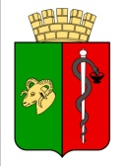

ЕВПАТОРИЙСКИЙ ГОРОДСКОЙ СОВЕТ
РЕСПУБЛИКА КРЫМ
Р Е Ш Е Н И Е
I созыв
Сессия № 8
27.12.2019 г. Евпатория № 2-8/1

Об отчете Главы муниципального образования - председателя Евпаторийского городского совета о результатах деятельности в 2019 году

В соответствии с частью 11.1 статьи 35 и частью 5.1 статьи 36 Федерального закона от 06.10.2003 года № 131-ФЗ «Об общих принципах организации местного самоуправления в Российской Федерации», частью 4 статьи 27 Закона Республики Крым от 21.08.2014 № 54-ЗРК «Об основах местного самоуправления в Республике Крым», Уставом муниципального образования городской округ Евпатория Республики Крым, заслушав отчет Главы муниципального образования - председателя Евпаторийского городского совета Харитоненко О.В. о результатах деятельности в 2019 году,

- городской совет РЕШИЛ:

1.Отчет Главы муниципального образования - председателя Евпаторийского городского совета Харитоненко О.В. о результатах деятельности в 2019 году принять к сведению. Прилагается.
2.Признать деятельность Главы муниципального образования - председателя Евпаторийского городского совета Харитоненко О.В. в 2019 году удовлетворительной.
3.Отметить значимое событие для города Евпатории и Республики Крым - избрание Главы муниципального образования - председателя Евпаторийского городского совета Харитоненко О.В. в состав Совета при Президенте России по развитию местного самоуправления и состав Президиума Совета, как представителя муниципальных образований Республики Крым, а также избрание на новый срок Председателем Ассоциации «Совет муниципальных образований Республики Крым».
4.Отметить личный вклад Главы муниципального образования - председателя Евпаторийского городского совета Харитоненко О.В. в:
- открытие первого в Республики Крым детского технопарка «Кванториум» и создание детям условий для получения качественного образования научно- технического направления;
- участие в организации и проведении заседания палат Ассоциации «Общероссийский конгресс муниципальных образований впервые в городе Евпатории;
- продолжение работы по присвоению Евпатории статуса Всероссийской детской здравницы;
- значительный вклад в принятие и утверждение документа градостроительного зонирования - Правил землепользования и застройки муниципального образования городской округ Евпатория Республики Крым;
- организацию взаимодействия, направленного на решение актуальных вопросов местного значения, с государственными органами и общественностью;
5. Главе муниципального образования - председателю Евпаторийского городского совета Харитоненко О.В. в ходе осуществления своей деятельности в 2020 году сохранить активную гражданскую позицию по защите и представлению интересов жителей муниципального образования городской округ Евпатория Республики Крым в рамках своих полномочий.
6. Настоящее решение вступает в силу со дня принятия и подлежит обнародованию на официальном сайте Правительства Республики Крым – http://rk.gov.ru в разделе: муниципальные образования, подраздел – Евпатория, а также на официальном сайте муниципального образования городской округ Евпатория Республики Крым – http://admin.my-evp.ru в разделе Документы, подраздел – Документы городского совета в информационно-телекоммуникационной сети общего пользования, а также публикации в газете «Евпаторийская здравница».
7. Контроль за исполнением настоящего решения возложить на комитет по вопросам нормотворческой деятельности, регламента, депутатской этики, связям с общественностью, взаимодействию с правоохранительными органами, информационной политике, межнациональным отношениям, местному самоуправлению, противодействия коррупции.

Заместитель председателя
Евпаторийского городского совета Б.К. Назаров

ЕЖЕГОДНЫЙ ОТЧЕТ
о результатах деятельности в 2019 году Главы муниципального образования – председателя Евпаторийского городского совета
ХАРИТОНЕНКО Олеси Викторовны

«Наша первоочередная задача – реализация в Евпатории программы «От Крымской весны к Крымской мечте», которая призвана завершить модернизацию республики. В этой каденции мы продолжим работать над совершенствованием нормативных документов, взаимодействовать с органами власти и укреплять единство с общественными структурами и евпаторийцами».

«Мое глубокое убеждение, что для формирования успешного будущего нашей страны необходимо создавать все условия для развития подрастающего поколения, повышать качество образовательных услуг и поощрять всех, кто повышает свой профессиональный уровень, и отдает все свои силы детям».

«Мы должны создать такую городскую среду, чтобы люди с ограниченными возможностями могли вести социально активный образ жизни: посещать все необходимые заведения и свободно перемещаться в городе. Ограничения по здоровью не должны быть препятствием для полноценной жизни».
О.В.Харитоненко

Уважаемые евпаторийцы, депутаты, коллеги, представители общественности города!

Подводя итоги 2019 года, мы фиксируем достигнутые цели, отмечаем проблемные вопросы, с которыми сталкивались, ставим перед собой новые задачи и прорабатываем пути их решения.

Задачи, которые нам предстоит совершить, масштабные и амбициозные по глубине преобразований. Поэтому мы в своей работе руководствуемся, прежде всего, целями, которые Президент Владимир Владимирович Путин обозначил в своих майских указах. Это - увеличение численности населения страны, повышение уровня жизни граждан, создание комфортных условий для их проживания, а также условий и возможностей для самореализации и раскрытия таланта каждого человека.

«Мы взяли на себя тогда большую ответственность перед гражданами и должны работать без ссылок сегодня на сложности и внешние ограничения», - подчеркнул в своем выступлении наш Президент.

Этот посыл должен стать для нас главным ориентиром в нашей работе. За нашими спинами – молодое поколение евпаторийцев. И мы должны, не покладая рук, трудиться ради них.

Прошедший год, итоги которого мы подводим сегодня, в нашем городе был насыщен достижениями в социальной сфере, знаковыми событиями в политике и общественной жизни. Остановлюсь на ключевых направлениях развития нашего города и обозначу видение ближайших перспектив.
Без сомнения, одним из важных событий 2019 года стали выборы депутатов Государственного Совета Республики Крым и Евпаторийского городского совета Республики Крым второго созыва.

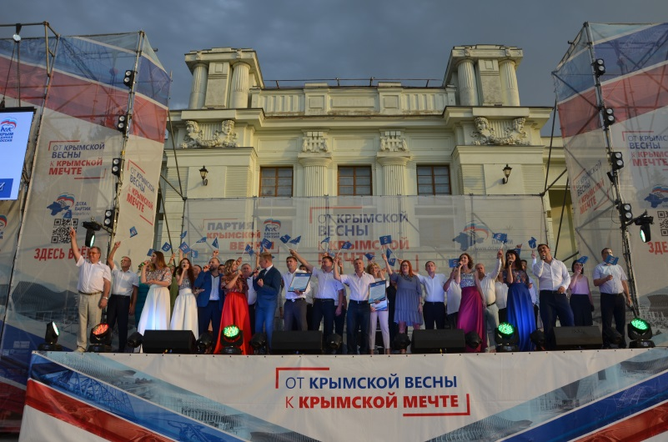
В преддверии выборов на нас лежала особая ответственность. Были подведены итоги работы за весь первый созыв. Пять лет мы работали в одном направлении. Было нелегко, но мы в сжатые сроки отрегулировали вопросы всех сфер жизнедеятельности и интегрировали экономическую, политическую и социальную сферу города в российское правовое поле. Мы создали институты управления, сформировали необходимую нормативную базу, заложили надежную основу для реализации огромного потенциала нашего городского округа во всех сферах. И вот сейчас можно со всей ответственностью заявить: переходный период завершён. Крым прочно и навсегда интегрирован в состав Российской Федерации! Без сомнения, это -результат эффективной системной работы Государственного Совета РК, Совета министров Крыма, органов власти всех уровней, органов местного самоуправления.
Сегодня все видят, что Евпатория меняется и расцветает на глазах. Строятся спортивные и детские площадки, ремонтируются дороги, открываются новые фонтаны и скверы, преображаются наши улицы и дворы, развивается инфраструктура. Существенные перемены произошли в сфере образования, открыты новые современные детские сады, построены первоклассная школа, и наша гордость - детский технопарк «Кванториум». Но, главное, я считаю, это работа команды, в которую входят не только чиновники и депутаты, но и большинство жителей Евпатории. Благодаря вашим знаниям, вашему труду, вашему характеру за эти пять лет мы добились почти невозможного. Решили десятилетиями копившиеся проблемы в социальной сфере, санаторно-курортном комплексе и жилищно-коммунальном хозяйстве.
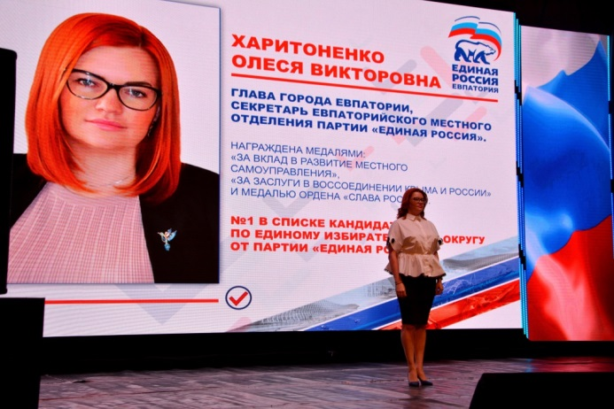
8 сентября 2019 года в Единый день голосования прошли выборы депутатов Евпаторийского городского совета Республики Крым второго созыва. Я признательна всем жителям Евпатории, которые приняли участие в голосовании. Это большой и важный политический шаг в жизни нашей республики! Приятно видеть активность евпаторийцев, которые выбрали счастливое будущее нашего города.
В своем выступлении Председатель Государственного Совета Республики Крым Владимир Константинов отметил, что преодолевая трудности и сложности, мы одержали более чем убедительную победу. Никогда не было такой монолитности власти, как сегодня.
Особое внимание хочу уделить той команде, которая сегодня представлена в Евпаторийском городком совете от Партии «Единая Россия». Все эти люди – хорошо известные в городе, обладающие высоким авторитетом и уважением среди жителей, а также большим, успешным и созидательным жизненным и профессиональным опытом. В нашу команду вошли действующие депутаты городского совета, представители санаторно-курортного комплекса, здравоохранения, педагогической среды, предприниматели и транспортники, спортсмены, сотрудники социальной сферы и жилищно-коммунального хозяйства. Благодарю всех, кто отдал за нашу команду свой голос, кто поддерживает и верит в нас. Мы приложим максимум усилий, чтобы оправдать это доверие.
Представители всех партий шли на выборы, имея стремление сделать комфортнее и красивее наш город, улучшить жизнь евпаторийцев. Как председатель Евпаторийского городского совета второго созыва хочу заверить всех горожан, что работа народных избранников строится на конструктивной основе. Инициативы или предложения всех фракций рассматриваются и обсуждаются коллегиально с привлечением широкого круга общественности. Я считаю, что очень важен конструктивный диалог там, где идет работа на результат, на решение существующих проблем.
В этом году в Евпатории впервые прошло заседание палат Ассоциации «Общероссийский конгресс муниципальных образований». В мероприятии участвовали руководители советов муниципальных образований субъектов Российской Федерации, общероссийских, межрегиональных ассоциаций и союзов. География представительства была очень обширна: 46 участников из 20 муниципальных образований — от Комсомольска-на Амуре до Смоленска.
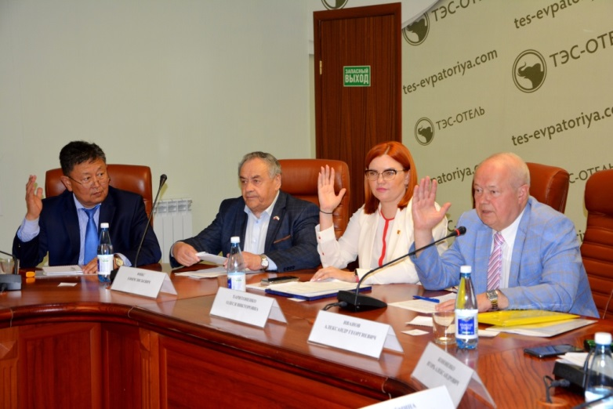
Очень важно, что члены Палаты городских округов одобрили и поддержали мою инициативу по разработке на государственном уровне приоритетного национального проекта «Евпатория - Всероссийская детская здравница».
Вернуть городу статус Всероссийской детской здравницы – одна из главных задач, которая стоит перед нами. Развитие санаторно-курортной отрасли Евпатории - это создание новых рабочих мест, увеличение доходов города, развитие международных контактов, сохранение объектов природного и культурного наследия!
Не менее значимым для Евпатории стало утверждение Правил землепользования и застройки муниципального образования. Документ градостроительного зонирования разрабатывался с учетом положений о территориальном планировании, содержащихся в генеральном плане города.
Это позволит нам обеспечить условия для устойчивого развития территорий нашего города, привлечения инвестиций и сохранения окружающей среды и объектов культурного наследия. Кроме того, это дает возможность правообладателям земельных участков и объектов капитального строительства реализовать свои права и законные интересы по планированию территорий.
Дорогие друзья! Сегодня очень важно говорить не только о результатах нашей работы, но и о том, что ещё предстоит сделать. Наш долг – продолжить модернизацию города, которая началась после воссоединения с Россией. Добиться того, чтобы Евпатория обрела динамику позитивных перемен. Стала современным городом, где хочется жить и отдыхать, учиться и работать.
Улучшение качества жизни людей – это наша важнейшая, ключевая задача. Для решения этой задачи необходимо объединить усилия исполнительной и законодательной власти, органов местного самоуправления и бизнеса, общественных организаций и горожан. Вместе реализовать экономический, туристический, кадровый, научный и культурный потенциал Евпатории.
Как уже было отмечено выше, в основе нашей дальнейшей работы - программа партии «Единая Россия» «От Крымской весны к Крымской мечте», а также многочисленные пожелания и наказы жителей.
Так, в соответствии с наказами крымчан Правительством Республики Крым уже создан новый проект «Совет территории – народная власть». Это коллегиальный орган, главные задачи которого – наладить оперативное взаимодействие депутатского корпуса, администрации города с местными жителями, вовлечь неравнодушных граждан в процесс решения проблем на местах, повысить ответственность депутатов и должностных лиц исполнительной власти.
В нашей работе, в первую очередь, будет сделан упор на благоустройстве и улучшении городской среды в целом, разрешении инфраструктурных проблем, поддержке образования, культуры, спорта, развитии предпринимательства и социальная защита населения.
Отдельная задача – эффективная реализация действующих муниципальных программ, участие в республиканских и федеральных программах. Считаю, что дополнительной поддержкой в работе является мое участие в составе Президиума Совета при Президенте России по развитию местного самоуправления. Это реальная площадка для взаимодействия федеральных, региональных органов власти и органов местного самоуправления.

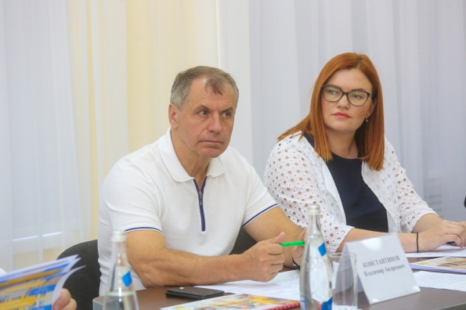
ДНИ РЕСПУБЛИКИ КРЫМ

Ежегодно с целью выявления проблем на местах и поиска путей их решения в муниципальных образованиях проводились выездные Дни Государственного Совета Республики Крым. Как показала практика, это наиболее эффективная форма партнерства парламентариев республики и муниципальных образований. Объединение усилий представительных органов направлены на развитие и совершенствование системы местного самоуправления, защиту прав и законных интересов муниципальных образований, повышение роли и значения органов представительной и исполнительной власти республики.
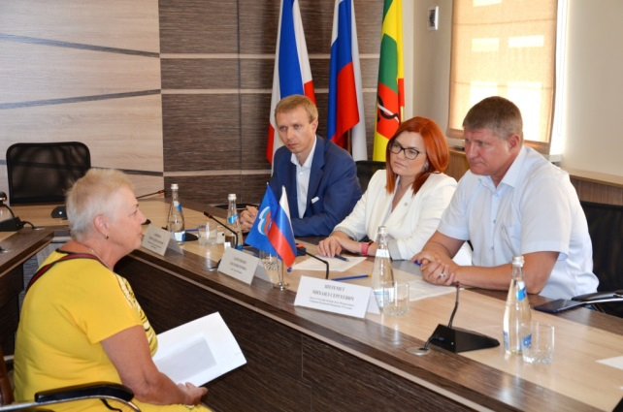
В рамках этого мероприятия проходят встречи депутатов Государственного Совета Республики Крым с жителями Евпатории. Особенно это значимо для жителей поселков Новоозерное, Мирный, Заозерное, которые могут рассчитывать на нашу помощь в решении серьезных вопросов.
Евпаторийцы на встрече с Председателем Государственного Совета Республики Крым Владимиром Андреевичем Константиновым и депутатами Государственной Думы Российской Федерации Светланой Борисовной Савченко, Натальей Владимировной Поклонской и Михаилом Сергеевичем Шереметом делятся наболевшими проблемами, которые невозможно решить на муниципальном уровне, и получают ответы, связанные с развитием нашей республики и страны в целом.
Кроме того, крымские парламентарии ознакомились с инфраструктурой города и состоянием выполнения федеральных и региональных программ, проконтролировали ход реконструкции социально-значимых объектов, провели приемы граждан и пообщались с жителями города.
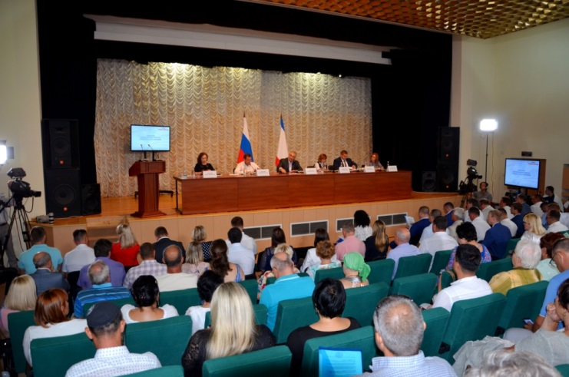
В 2019 году появилась новая форма взаимодействия с республиканскими органами власти. Под руководством Главы Республики Крым Сергея Валерьевича Аксёнова проводились выездные совещания по проблемным вопросам городского округа Евпатория. В ходе мероприятий евпаторийцы имели возможность лично или через социальные сети задать Главе Республики Крым вопрос, пожаловаться или дать свои предложения по любым направлениям жизнедеятельности. По итогам выездных совещаний выполнение поручений остается на контроле Главы республики.
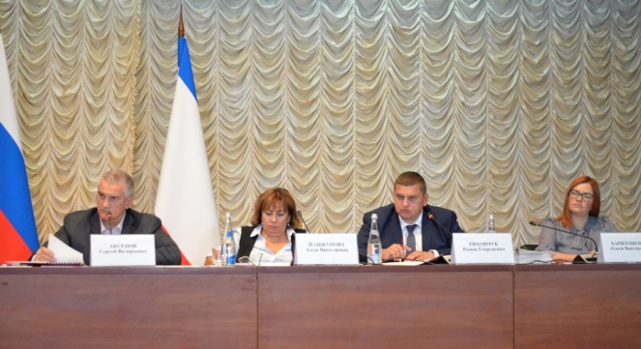
Надежное партнерство с республиканскими органами власти позволяет достигать улучшения эффективности правового, организационного, экономического обеспечения деятельности как муниципального образования, так и республики в целом.

О РАБОТЕ ЕВПАТОРИЙСКОГО ГОРОДСКОГО СОВЕТА

Главной задачей Евпаторийского городского совета было и остаётся выражение интересов и защита прав евпаторийцев, улучшение качества их жизни, обеспечение нормальных условий для стабильной работы и развития всех отраслей городского хозяйства. Депутатским корпусом принимались решения, в наибольшей степени, отвечающие первостепенным нуждам и чаяниям евпаторийцев, решения, направленные на социальную поддержку горожан, особенно их самой незащищенной части - ветеранов, пенсионеров, малоимущих.
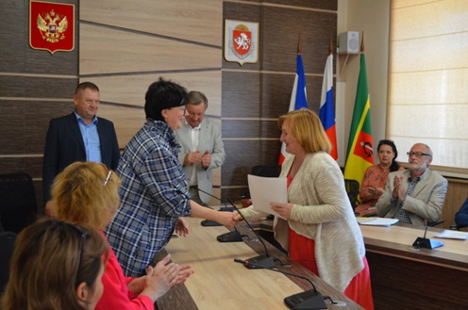
Депутаты решали важнейшие городские вопросы – благоустройство, регулирование имущественных вопросов, повышение эффективности управления и расходования бюджетных средств, передача подвальных помещений в состав общего имущества МКД, организовывали мероприятия в рамках реализации проекта «Школа грамотного потребителя». При решении этих вопросов депутаты вели системную ежедневную работу по изучению мнения жителей, разъяснению предлагаемых решений, контролю за их реализацией. Муниципальным депутатам, каждый день сталкивающимся с насущными проблемами жителей, лучше видны сферы жизни городского округа, в которых их участие необходимо. Решая задачи сегодняшнего дня, мы должны быть полезными для будущего своих детей, республики, страны.

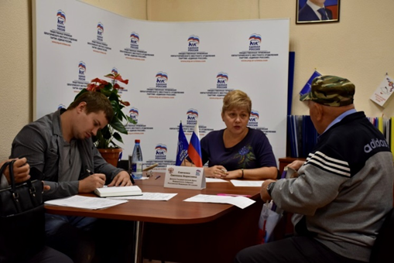
Мы знаем, что всегда можем рассчитывать на помощь депутатов Государственной Думы Российской Федерации Светланы Борисовны Савченко, Натальи Владимировны Поклонской, Михаила Сергеевича Шеремета, депутатов Государственного Совета Юрия Александровича Ветохи, Валерия Николаевича Аксёнова, Галины Витальевны Герасимовой.

Евпаторийским городским советом I созыва проведено 11 пленарных заседаний сессии Евпаторийского городского совета, из них 9 очередных (85, 86, 88, 89, 90, 91, 92, 93, 94) и 2 внеочередных (87, 95).

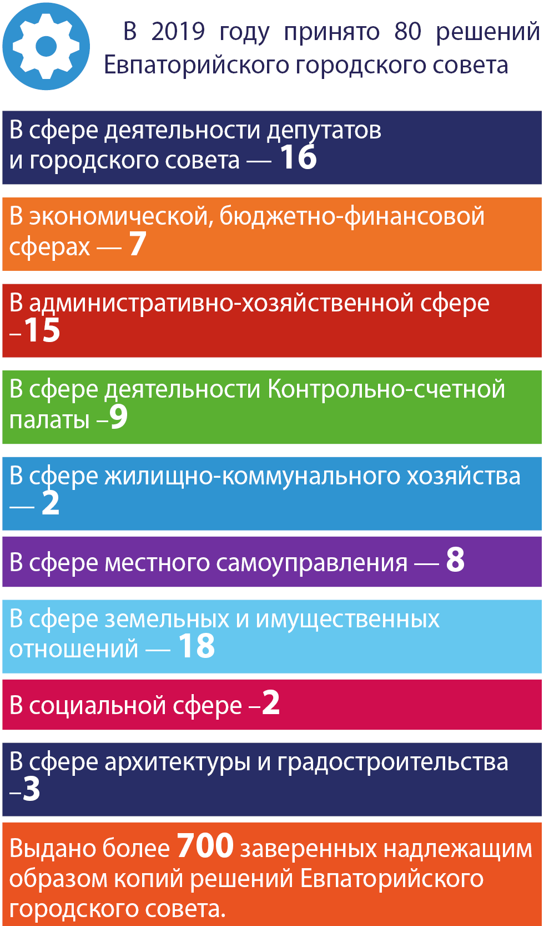

Выдано более 700 заверенных надлежащим образом копий решений Евпаторийского городского совета.

Мной, как председателем Евпаторийского городского совета, внесены на рассмотрение сессии 15 проектов решений, депутатами и комитетами Евпаторийского городского совета — 6 проектов, администрацией города Евпатории — 50 проектов, Контрольно-счетной палатой городского округа внесено на рассмотрение 9 проектов.
В рамках ранее заключенного соглашения городским советом продолжено взаимодействие с прокуратурой города Евпатории по вопросам нормотворческой деятельности и обеспечения единства правового пространства Российской Федерации.
Вносимые на рассмотрение городского совета нормативные правовые акты направлялись в прокуратуру для проведения антикоррупционной экспертизы на соответствие их действующему законодательству.
Вместе с тем, на заседании 86-й сессии Евпаторийского городского совета была заслушана информация ОМВД России по г.Евпатории о состоянии законности и правопорядка на территории г. Евпатории в 2018 году.
В соответствии с действующим законодательством на 86-й сессии Евпаторийского городского совета была заслушана информация о деятельности отдела Министерства внутренних дел Российской Федерации по г. Евпатории за 2018 год.

О РАБОТЕ КОМИТЕТОВ ЕВПАТОРИЙСКОГО ГОРОДСКОГО СОВЕТА

Работа профильных комитетов в прошедшем году была направлена на повышение качества нормативных документов, детальное изучение поднимаемых евпаторийцами вопросов, решения наиболее актуальных проблем по своим направлениям, на детальную проработку проектов решений, адаптацию их для нужд евпаторийцев, простоты и ясности понимания и применения.

Важной формой работы совета является реализация права нормотворческой инициативы.

В 2019 году в Евпаторийском городском совете I созыва осуществляли работу 7 комитетов.

За отчетный период проведено 36 заседаний комитетов Евпаторийского городского совета I созыва.

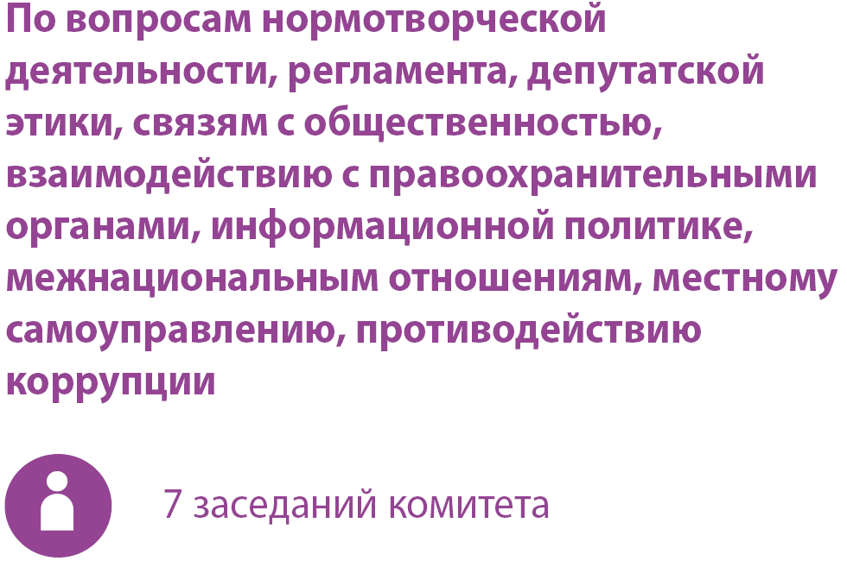

Наиболее важные рассмотренные вопросы:

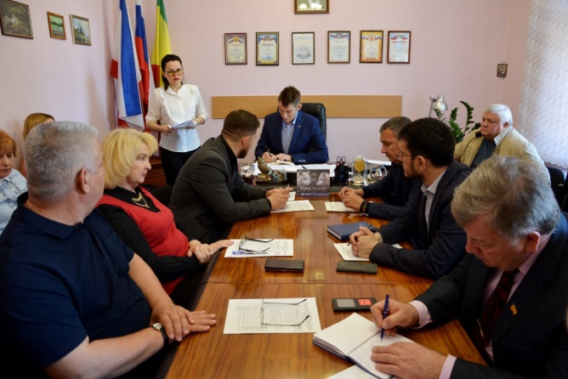
- О внесении изменений в Устав муниципального образования городской округ Евпатория Республики Крым

- Об утверждении границ территории ТОС «Благодар» муниципального образования городской округ Евпатория Республики Крым

- Об образовании Комиссии муниципального образования городской округ Евпатория Республики Крым по восстановлению прав реабилитированных жертв политических репрессий, утверждении Положения и состава Комиссии

- Об установлении границ территории для осуществления деятельности органа территориального общественного самоуправления «Исмаил-бей» в границах муниципального образования городской округ Евпатория Республики Крым».

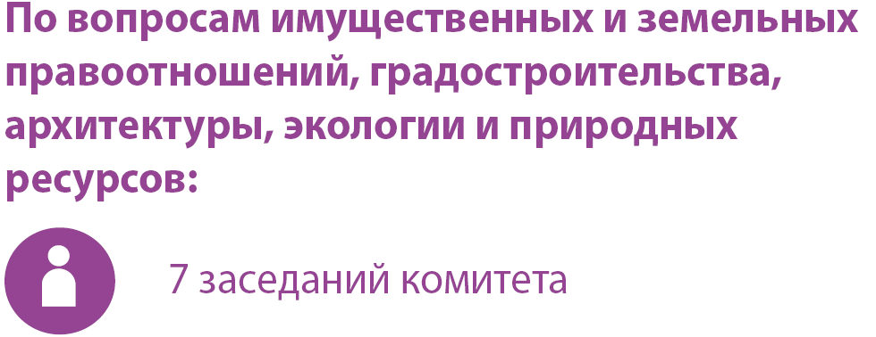
Наиболее важные рассмотренные вопросы:

- Об утверждении Правил землепользования и застройки муниципального образования городской округ Евпатория;

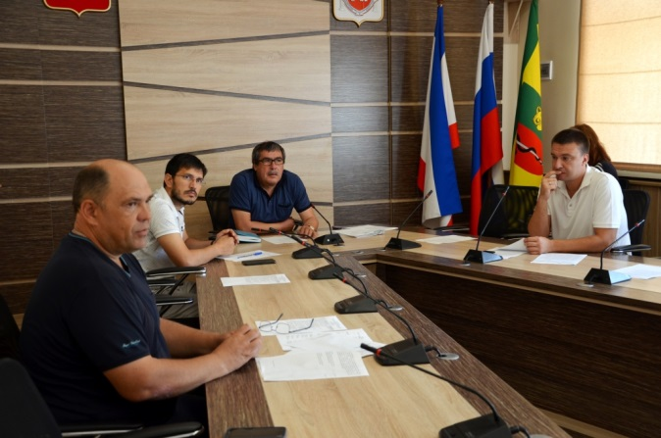
- Об утверждении порядка управления и распоряжения имуществом, находящимся в собственности муниципального образования городской округ Евпатория Республики Крым

- вопросы передачи имущества из собственности муниципального образования городской округ Евпатория Республики Крым в государственную собственность Республики Крым;

- вопросы приема в собственность муниципального образования городской округ Евпатория Республики Крым объектов жилищного фонда в г. Евпатория из государственной собственности Республики Крым.

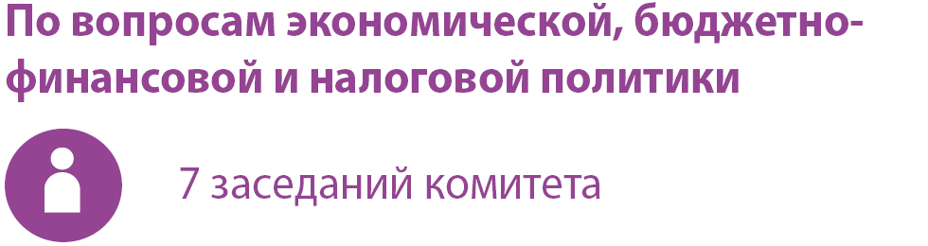
Наиболее важные рассмотренные вопросы:

- Об исполнении бюджета муниципального образования городской округ Евпатория Республики Крым за 2018 год;

- О внесении изменений и дополнений в решение Евпаторийского городского совета Республики Крым от 18.12.2018 № 1-83/1 «О бюджете муниципального образования городской округ Евпатория Республики Крым на 2019 год и на плановый период 2020 и 2021 годов» с изменениями.

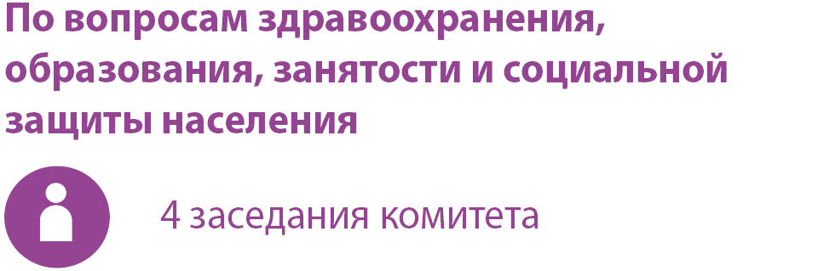
Наиболее важные рассмотренные вопросы:

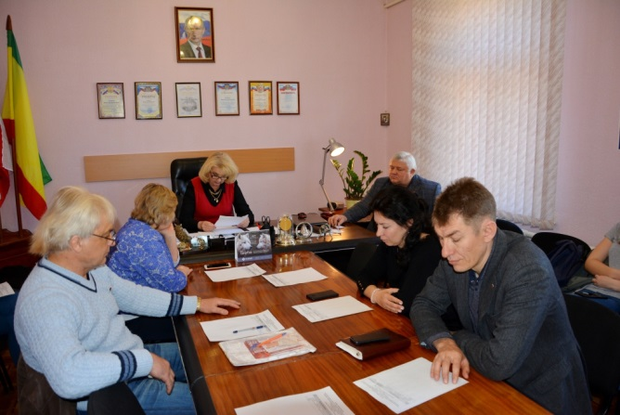
- Об утверждении Программы комплексного развития социальной инфраструктуры муниципального образования городской округ Евпатория Республики Крым.
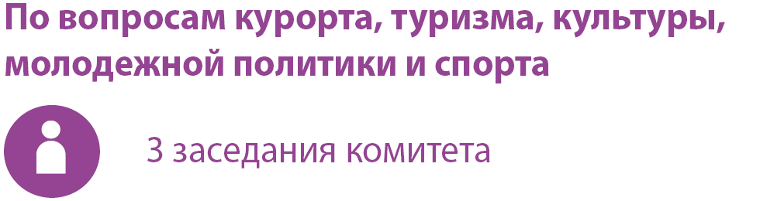.

Наиболее важные рассмотренные вопросы:

- О ходе подготовки и проведения курортного сезона 2018 года;

- О подготовке пляжных территорий к курортному сезону 2018 года;

- О работе санаторно-курортных учреждений в период курортного сезона 2018 года.

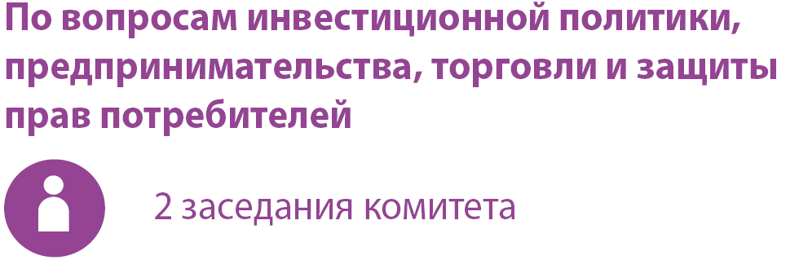
Наиболее важные рассмотренные вопросы:
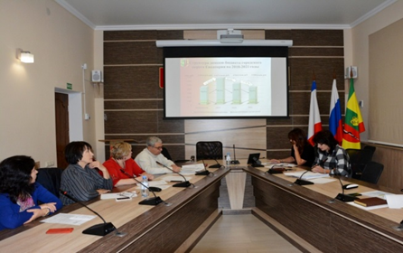
- О проведении ярмарок на территории муниципального образования городской округ Евпатория Республики Крым в 2018 году;

- О пополнении бюджета за счет размещения НТО на территории муниципального образования городской округ Евпатория Республики Крым.

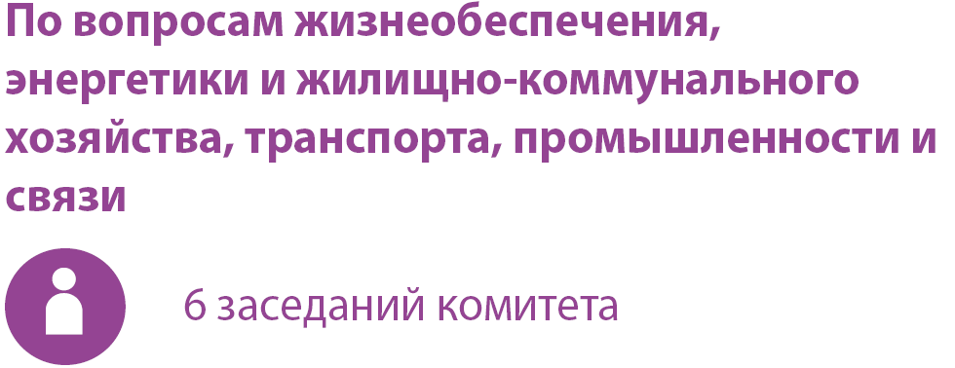
Наиболее важные рассмотренные вопросы:
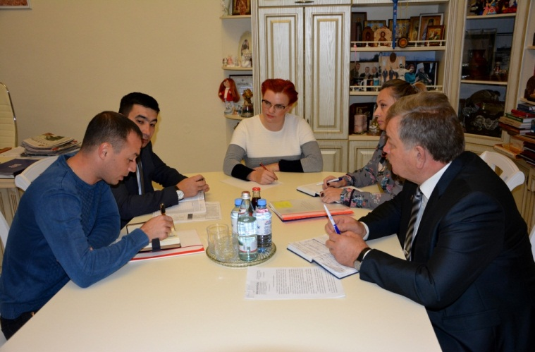
- Об утверждении Программы комплексного развития системы коммунальной инфраструктуры муниципального образования городской округ Евпатория Республики Крым до 2030 года; - Об утверждении Программы комплексного развития транспортной инфраструктуры муниципального образования городской округ Евпатория Республики Крым;

- Об установлении границ территории для осуществления деятельности органа территориального общественного самоуправления «Исмаил-бей» в границах муниципального образования городской округ Евпатория Республики Крым»;

- Об утверждении границ территории ТОС «Благодар» муниципального образования городской округ Евпатория Республики Крым.

23 сентября 2019 года приступили к работе депутаты Евпаторийского городского совета II созыва.

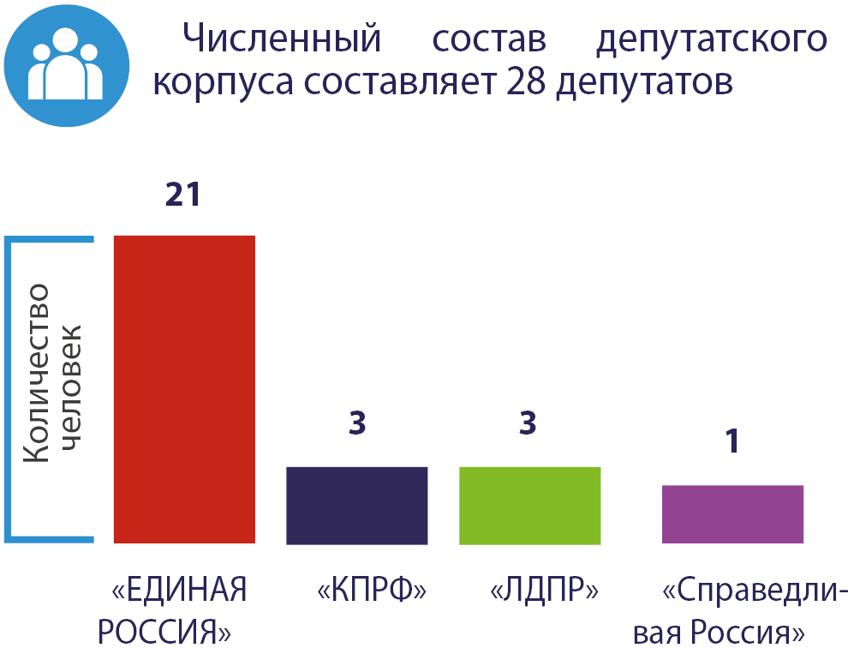

Созданы депутатские фракции вышеуказанных политических партий.

Евпаторийским городским советом II созыва проведено 6 пленарных заседаний сессии Евпаторийского городского совета, из них 3 очередных (1, 5, 6) и 3 внеочередных (2, 3, 4).

В 2019 году принято 42 решения Евпаторийского городского совета (по ноябрь включительно).

В сфере деятельности депутатов и городского совета — 7

В экономической, бюджетно-финансовой сферах — 4

В административно-хозяйственной сфере -12

В сфере деятельности Контрольно-счетной палаты —4

В сфере местного самоуправления — 4

В сфере земельных и имущественных отношений — 8

В сфере архитектуры и градостроительства -3
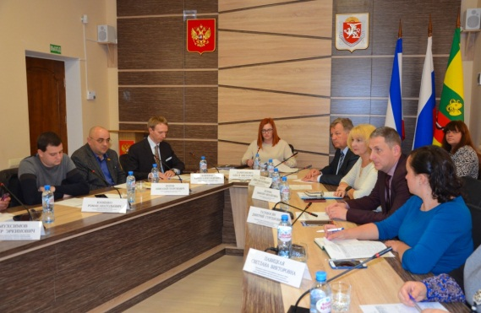
Мной, как председателем Евпаторийского городского совета, внесены на рассмотрение сессии 16 проектов решений, депутатами и комитетами Евпаторийского городского совета — 3 проекта, администрацией города Евпатории — 18 проектов, Контрольно-счетной палатой городского округа внесено на рассмотрение 5 проектов. По всем вопросам городским советом приняты решения.

Сформированы и приступили к работе 6 профильных комитетов, а именно:

- По вопросам местного самоуправления, нормотворческой деятельности и регламента;

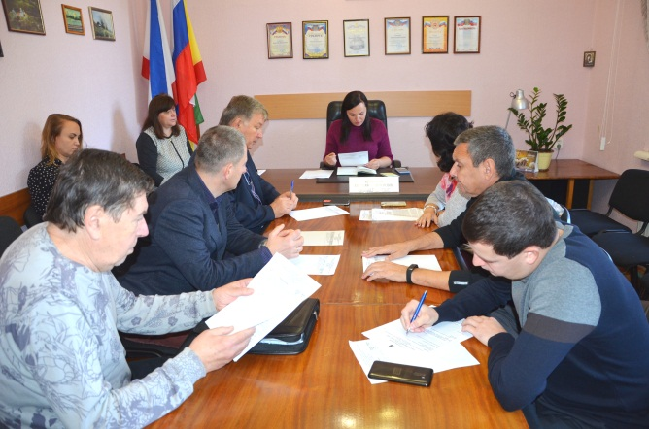
- По вопросам экономической, бюджетно-финансовой и налоговой политики;

- По вопросам имущественных и земельных правоотношений, градостроительства, архитектуры, экологии и природных ресурсов;

- По вопросам развития санаторно-курортного комплекса, туризма, инвестиционной деятельности и предпринимательства;

- По вопросам социальной политики, образования, культуры, спорта и делам молодежи;

- По вопросам жизнеобеспечения, жилищно-коммунального хозяйства и развития городской инфраструктуры.

За прошедший год проведено 10 заседаний комитетов, на которых определены перспективы и основные направления работы.

БЮДЖЕТ

Характеризуя выполнение главного финансового документа города, можно отметить, что бюджет продолжает оставаться социально-ориентированным. Об этом свидетельствуют бюджетные расходы на образование, социальную политику, физическую культуру и спорт. Большую поддержку получила и отрасль ЖКХ.
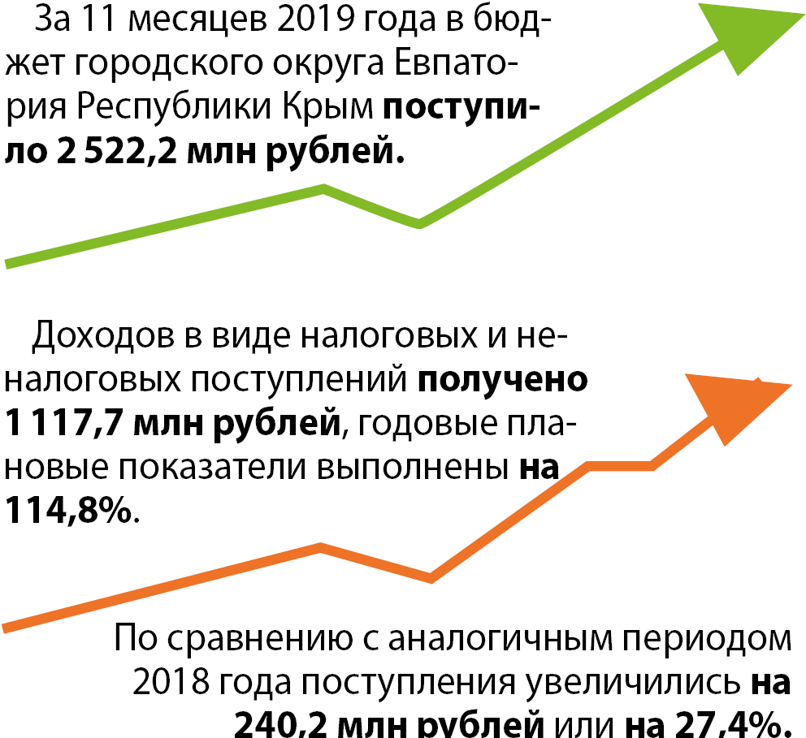
За 11 месяцев 2019 года в бюджет городского округа Евпатория Республики Крым поступило 2 522,2 млн. рублей.
Доходов в виде налоговых и неналоговых поступлений получено 1 117,7 млн. рублей, годовые плановые показатели выполнены на 114,8 %. По сравнению с аналогичным периодом 2018 года поступления увеличились на 240,2 млн. рублей или на 27,4 %.

По-прежнему наибольший удельный вес в структуре налоговых и неналоговых доходов занимает налог на доходы физических лиц, поступления которого составили 359,6 млн. рублей или 32,2 % в общем объеме налоговых и неналоговых доходов. Обеспечено выполнение плановых показателей 11 месяцев 2019 года на 84,3 %. По сравнению с аналогичным периодом 2018 года поступления увеличились на 39,6 млн. рублей или на 12,4 %.
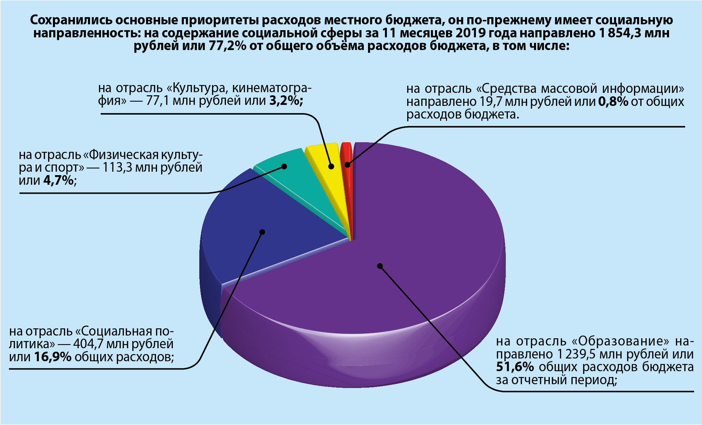
За 11 месяцев 2019 года в бюджет городского округа Евпатория Республики Крым поступило безвозмездных поступлений от других бюджетов бюджетной системы Российской Федерации в сумме 1 404,5 млн. рублей при плановых показателях 3 429,2 млн. рублей или 41,0 %.
Расходная часть бюджета городского округа за 11 месяцев текущего года исполнена в сумме 2 401,6 млн. рублей.
Сохранились основные приоритеты расходов местного бюджета: на содержание социальной сферы за 11 месяцев 2019 года направлено 1 854,3 млн. рублей или 77,2 % от общего объёма расходов бюджета, в том числе:
- на отрасль «Образование» направлено 1 239,5 млн. рублей или 51,6 % общих расходов бюджета за отчетный период;
- на отрасль «Социальная политика» - 404,7 млн. рублей или 16,9 % общих расходов;
- на отрасль «Физическая культура и спорт» - 113,3 млн. рублей или 4,7 %;
- на отрасль «Культура, кинематография» - 77,1 млн. рублей или 3,2 %;
- на отрасль «Средства массовой информации» направлено 19,7 млн. рублей или 0,8 % от общих расходов бюджета.
С 2016 года в муниципальном образовании городской округ Евпатория Республики Крым утверждаются и действуют муниципальные программы, бюджет городского округа Евпатория Республики Крым формируется на основе муниципальных программ, то есть структура местного бюджета является программно-целевой.
Каждая муниципальная программа разрабатывается в соответствии с перечнем, который утверждается администрацией города Евпатории (в 2016 году - 23 программы, в 2017 году – 20 программ, в 2018 году – 19 программ, в 2019 году -20 программ).
В 2019 году продолжается расходование средств местного бюджета в рамках муниципальных программ. В текущем бюджете 96,7 % составляет программная часть, которая за 11 месяцев исполнена в сумме 2 281,7 млн. рублей или 95,0 % общих расходов за период.

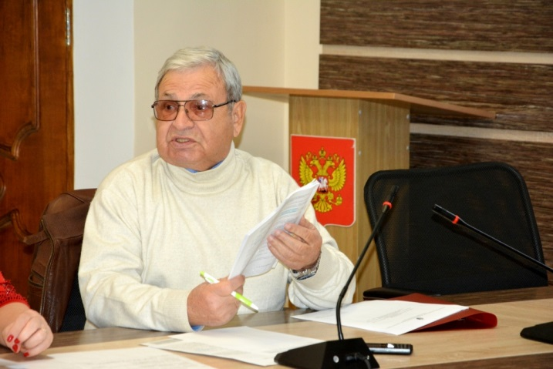
В отчетном году в рамках двух муниципальных программ осуществляются расходы на реализацию федеральных проектов, входящих в состав национальных проектов: федеральный проект «Формирование комфортной городской среды» в рамках муниципальной программы «Формирование современной городской среды городского округа Евпатория Республики Крым в 2018-2022гг.» и федеральный проект «Спорт – норма жизни» в рамках муниципальной программы «Развитие физической культуры и массового спорта в городском округе Евпатория Республики Крым».
В бюджете городского округа остается значительным участие вышестоящих бюджетов: из общей суммы расходов 68,1 % или 1 635,1 млн. рублей – это расходы, произведенные за счёт дотаций, субвенций, субсидий и иных межбюджетных трансфертов из бюджета Республики Крым.
В декабре на сессии Евпаторийского городского совета был принят бюджет бюджета города на 2020 год и плановый период 2021-2022 годов. Доходы в 2020 году составят 4,3 млрд. рублей, в 2021 – 5,3 млрд. рублей, а в 2022 году 5, 0 млрд. рублей.
Главный финансовый документ Евпатории, разработанный на ближайшие три года, имеет социальную направленность и существенно ориентирован в сторону развития города: строительства детсадов, ремонта школ, реконструкции дорог, формирования комфортной городской среды.
Бюджет является основным инструментом достижения национальных целей развития, а значит - повышения уровня жизни наших граждан. Именно поэтому считаю, что необходимо активнее вовлекать горожан в вопросы формирования бюджета и прислушиваться к их пожеланиям.

СТРАТЕГИЧЕСКОЕ ПЛАНИРОВАНИЕ

Экономические преобразования, осуществляемые сегодня в Республике Крым, требуют внимания к муниципальному стратегическому планированию. Так как стратегическое планирование выступает в качестве одного из наиболее эффективных инструментов достижения целей социально-экономического развития города.
В отчетном году разработаны и утверждены прогнозные и программные документы стратегического планирования:
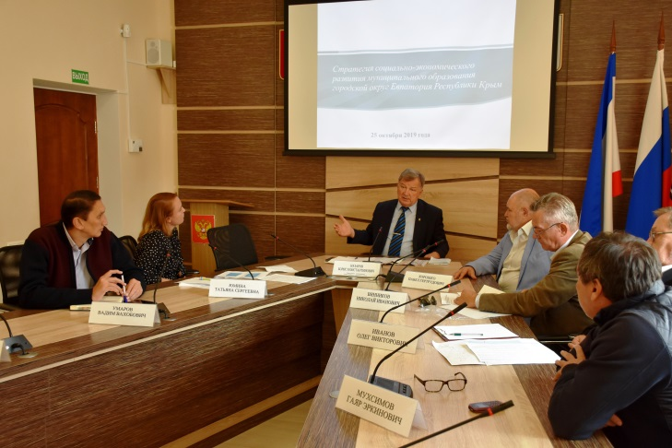
- Прогноз социально-экономического развития муниципального образования городской округ Евпатория Республики Крым на 2020 год и плановый период 2021-2022 годы.
- Перечень муниципальных программ городского округа Евпатория Республики Крым.
Ежеквартально осуществлялся мониторинг реализации 18 муниципальных программ, касающихся развития всех отраслей экономического и социального развития.
С целью развития и совершенствования медицинской реабилитации, системы санаторно-курортного лечения и оздоровления детей подготовлен проект Концепции «Евпатория – национальная детская здравница».
Подведены предварительные итоги социально-экономического развития муниципального образования городской округ Евпатория Республики Крым.
За отчетный период 2019 года в некоторых сферах деятельности удалось достигнуть положительных результатов. Так, позитивными тенденциями социально-экономического развития городского округа стали:
- увеличение количества организованных отдыхающих по итогам 9 месяцев 2019 года по сравнению с аналогичным периодом 2018 года на 40,9%;
- уменьшение численности незанятых трудовой деятельностью граждан по состоянию на 01.10.2019г. к началу года на 31,5%;
- увеличение оборота розничной торговли по итогам 9 месяцев 2019 года по сравнению с аналогичным периодом 2018 года на 15,5%;
- увеличение объема отгруженных товаров собственного производства, выполненных работ и услуг собственными силами на предприятиях водоснабжения, водоотведения, организации сбора и утилизации отходов, деятельности по ликвидации загрязнений по итогам 9 месяцев 2019 года по сравнению с аналогичным периодом 2018 года на 6,5%;
- увеличение объема отгруженных товаров собственного производства, выполненных работ и услуг собственными силами на предприятиях по обеспечению электрической энергией, газом и паром, кондиционированию воздуха по итогам 8 месяцев 2019 года по сравнению с аналогичным периодом 2018 года на 8,9%;
- увеличение размера заработной платы по итогам 7 месяцев 2019 года по сравнению с аналогичным периодом 2018 года на 9,4%;
- увеличение объема перевозок грузов по итогам 8 месяцев 2019 года по сравнению с аналогичным периодом 2018 года на 3,2%;
- увеличение общей площади принятого в эксплуатацию жилья по итогам 8 месяцев 2019 года по сравнению с аналогичным периодом 2018 года на 5,5%;
- рост численности населения по итогам 7 месяцев 2019 года на 380 человек за счет положительного сальдо миграции - 722 человека.

ИНВЕСТИЦИОННАЯ ДЕЯТЕЛЬНОСТЬ

Вопрос управления инвестиционной привлекательностью для любого региона – ключевой вопрос. Если будут инвестиции - будет развитие реального сектора экономики, дополнительные возможности для развития и как итог - экономический подъем. Поэтому так важно управлять процессом повышения инвестиционной привлекательности.
В рамках создания благоприятного инвестиционного климата реализуется муниципальная программа «Экономическое развитие и формирование инвестиционного портфеля муниципального образования городской округ Евпатория Республики Крым».
Доля привлеченных средств организаций составила 63,1% от общего объема инвестиций (255,512 млн. руб.).
В развитие здравоохранения и социальных услуг вложено 101,457 млн. руб. инвестиций (25,0% общего объема), в образование – 73,166 млн. руб. (18,1%), в деятельность в области культуры, спорта, организации досуга и развлечений – 65,984 млн. руб. (16,3%), в обеспечение электрической энергией, газом и паром; кондиционирование воздуха – 60,131 млн. руб. (14,8%), в обрабатывающие производства – 52,488 млн. руб. (13,0%).
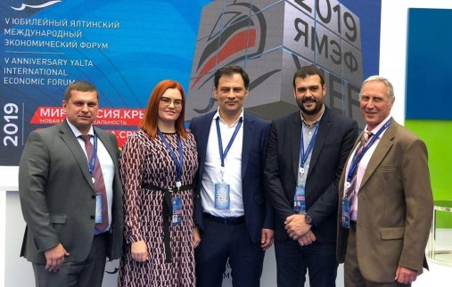
Внедряется практика по формированию доступной информационной среды для инвестора на территории муниципального образования городской округ Евпатория Республики Крым.
В целях привлечения инвестиций в реальный сектор экономики города мы принимали участие в российских и международных форумах (Ялтинский международный экономический форум, Петербургский международный экономический форум), выставках, ярмарках и других мероприятиях экономической направленности.
Для формирования и обновления базы данных свободных земельных участков, реестров зданий, сооружений, площадок, возможных для реализации инвестиционных проектов, подготовлен актуализированный перечень инвестиционно-привлекательных земельных участков – 9 площадок (121 га, ориентировочная кадастровая стоимость – 1,1 млрд. руб.), которые могут быть предоставлены под реализацию инновационно-инвестиционных проектов по различным направлениям.
На территории муниципального образования реализуются 10 инвестиционных проектов. Объем инвестиционных вложений – 4,9 млрд. руб., запланировано создание 686 рабочих мест.
Общий объем инвестиций, привлеченных в сферу жилищного строительства, составил – 5,9 млрд. руб., при этом размер социальных обязательств – 12913,2 кв. м (694,6 млн. руб. при средней рыночной стоимости одного квадратного метра 53793 руб. общей площади жилого помещения по Республике Крым на IV квартал 2019 года).
Планируется также в период с 2019-2020 годы увеличение инвестиций за счет удешевления кредитных ресурсов банка, в рамках подписанного Соглашения о сотрудничестве в сфере инвестиционной деятельности между администрацией города Евпатории Республики Крым и РНКБ Банком (ПАО).
Основным приоритетным направлением в последующие годы остается привлечение крупных частных инвесторов в реальный сектор экономики городского округа, которые в перспективе принесут поступления в муниципальный бюджет.
Обеспечение реализации мер государственной поддержки субъектов инвестиционной деятельности, реализующих инвестиционные проекты на территории Республики Крым, осуществляется в соответствии с Федеральным законом от 29.11.2014 № 377-ФЗ «О развитии Крымского федерального округа и свободной экономической зоне на территориях Республики Крым и города федерального значения Севастополя».
Реализуются 52 проекта свободной экономической зоны (СЭЗ). В течение 3-х лет (2019-2021 гг.) при успешной реализации проектов в рамках СЭЗ будет создано ориентировочно 1200 рабочих мест. Объем инвестиционных вложений – более 1,0 млрд. руб.

ГОРОДСКОЕ ХОЗЯЙСТВО

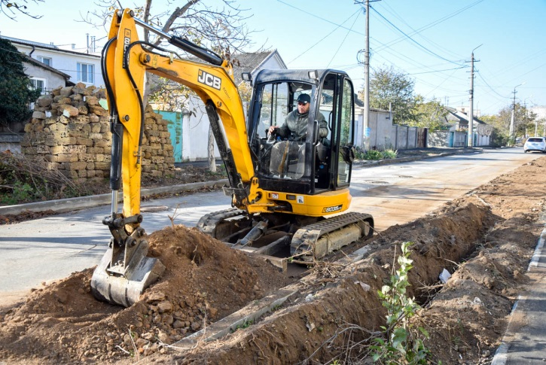
Среди важнейших направлений социально-экономических преобразований в Евпатории задача по строительству качественных дорог стоит на одном из первых мест.
Сейчас ведется строительство важного объекта ФЦП – дорога Симферополь – Евпатория – Мирный (с объемом финансирования более 9 миллиардов рублей), он будет введен в 2021 году. Кроме того, запланирована закупка 27 вагонов для евпаторийского трамвая, а также прогулочных судов для морских пассажирских перевозок.
Дорожное хозяйство. С начала года произведено содержание дорожного покрытия на сумму 10, 269 млн.руб. объемом 9 487 кв.м. Силами МБУ «Порядок» и подрядных организаций в январе-июне текущего года установлено дорожных знаков – 163 ед., дорожных ограждений – 122 ед., нанесено разметки пешеходных переходов (1.14 ) - 1401,60 м², нанесено дорожной разметки (1.25 и доп. информации «ДЕТИ») - 10,364 м², произведен ремонт светильников (замена ламп) – 1066 ед., осуществлен ремонт светофорных светодиодных матриц – 15 шт., произведено программирование светофорного объекта на опцию «левый поворот» – 5 объектов, произведен ремонт светофорного объекта по пр. Победы близ СШ №11.
Ремонт улиц и дорог города осуществляется в соответствии с планом, который составлен на 2019-2021 годы с максимальным учетом обращений граждан по вопросам ремонта улично-дорожной сети города и поселков. В перечне – улицы, имеющие наибольший «отрицательный рейтинг» в городе, т.е. по которым наибольшее количество жалоб. В частности, это - ул.Хозяйственная, ул.Героев Десанта, ул.Пролетарская, ул.Тучина, ул.Миллера, пр. Межквартальный, ул. Просмушкиных, объездная дорога от Новоселовского шоссе до ст.Товарная, ул. Комиссаровская, проезд от ул.Полупанова до ул.Аллея Дружбы, ул. Ефета, ул.Тухачевского, ул. Белогубца, ул. Репина, ул.Татарская, ул. Башенная, ул. С. Перовской, ул.Косицкого, ул. Чекиста Галушкина, ул. М. Тореза, ул.Островского, ул. Первомайская, ул.Огородническая, ул.Пестеля, ул. В. Коробкова, ул. Иванова, пер. Коленный, пгт. Мирный: ул. Сырникова, проспект Мира, в пгт. Заозерное, ул. Гайдара, ул. Чкалова, ул. О.Кошевого.
Бюджетом Республики Крым выделена субсидия в размере 18,677 млн. руб. на ремонт в текущем году в городе Евпатории 5 улиц (ул. Демышева, Серова, Караимская, Льва Толстого, Хлебная). В настоящее время ремонтные работы проведены.
В рамках федеральной целевой программы "Социально-экономическое развитие Республики Крым и г. Севастополя до 2022 года" предусмотрена реконструкция городских улиц (38 объектов). Реконструкция включает в себя замену дорожного покрытия, тротуаров, наружного освещения, ремонт и перенос коммуникаций.

Мы хотим создать все условия, чтобы Евпатория в полной мере стала городом, в котором удобно жить. Вопросы организации транспорта решаются с учетом потребности не только жителей, но и гостей города.
В конце прошлого года прекратило перевозку пассажиров базовое предприятие ООО «Машсервис» в связи с его закрытием. Данное предприятие обслуживало наибольшее число муниципальных автобусных маршрутов.
В оперативном порядке заключены краткосрочные договоры с другими перевозчиками: ООО «Трасса» и ООО «Евпатранс+». В результате без перебоев произошла полная смена перевозчиков по автобусным маршрутам.
Перевозчиками ООО «Трасса» и ООО «Евпатранс+» закуплено 46 новых автобусов большого и среднего класса пассажировместимостью 50-60 человек, которые заменили автобусы малого и среднего класса. В результате замены автобусов интервал движения автобусов составляет 7-15 мин. Перевозка пассажиров обеспечивается в полном объеме.
В настоящее время перевозки пассажиров осуществляются по 2 круглогодичным трамвайным маршрутам №1, №3 и по 8 автобусным маршрутам №№ 1, 2, 3, 4, 6, 8, 9, 17.
Из 94 автобусов, предусмотренных в реестре муниципальных маршрутов регулярных перевозок:
- 56 автобусов задействовано на муниципальных автобусных маршрутах;
- 24 автобуса, которые должны осуществлять перевозку пассажиров на 5 маршрутах, но договоры не заключены в связи с нехваткой водительского состава у перевозчиков. Автобусы у предприятий имеются в наличии.
2 автобуса осуществляют перевозку на сезонном автобусном маршруте №6А «Новый пляж ул.Кирова» в летний период.
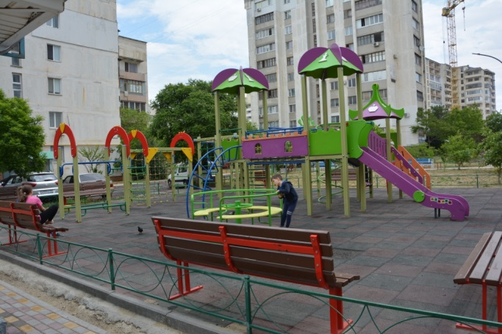
Особое внимание - к благоустройству общественных территорий. В сфере мероприятий в рамках проекта «Формирование комфортной городской среды» установлена 31 детская игровая площадка. Заключены контракты на капитальный ремонт по 4-м скверам: работы выполнены в скверах Ветеранов и пгт Заозерное. Заканчиваются работы в сквере им. Кирова и сквере Героев Чернобыля.
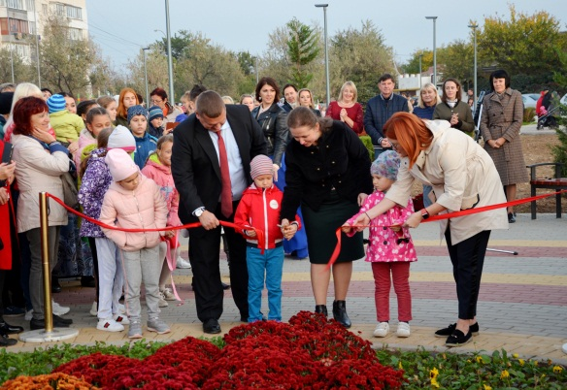
Выполнен ремонт 25 внутридворовых проездов общей площадью 15 825 м2. Заключен контракт и ведутся работы по ремонту внутридворовых проездов в пгт. Заозерное. Заключен контракт на комплексное благоустройство дворовой территории по адресу: ул.60 лет Октября, 23, 28. В рамках благоустройства будут выполнены ремонт внутридворового проезда, установка освещения, устройство зон отдыха, установка трех детских игровых площадок.
Проведены закупочные процедуры по приобретению детский игровых площадок для дворов по ул. Чапаева, 1, 3, 5; ул. Чапаева, 81-89; мкр.Спутник 1.
Выполнены работы по ремонту и содержанию улично-дорожной сети. Отремонтировано 33271 м2 покрытия.
Завершены работы по капитальному ремонту общежития, расположенного по адресу ул. Крупской, 36.
Выполнены проектно-изыскательские работы по капитальному ремонту улицы Чапаева.
Подготовлена и направлена в государственную строительную экспертизу проектно-изыскательская документация по объекту: «Строительство дорог с твердым покрытием в микрорайоне Исмаил-бей, Спутник-1 г. Евпатории Республики Крым, 3 этап».

Все жители помнят наш город, утопающий в цветах. Мы начали работу по восстановлению зеленого хозяйства. Общая площадь зеленых насаждений составляет 524749,7 м2.
После реконструкции скверов проведена осенняя посадка деревьев лиственных и хвойных пород в количестве 111 шт., кустарников хвойных пород 56 шт. на следующих объектах:
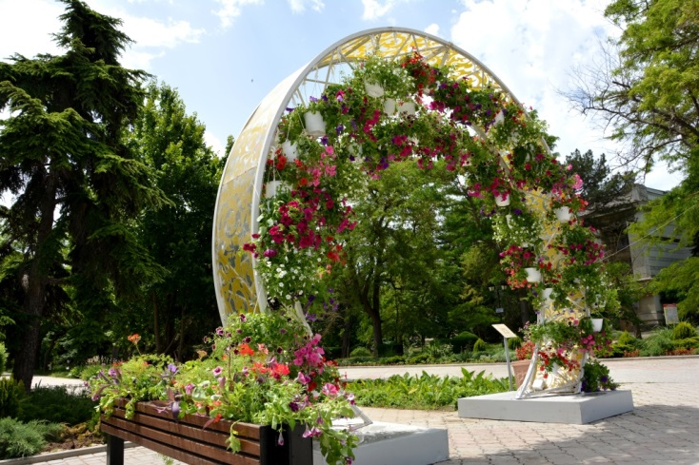
- аллея, расположенная между ул. Полтавская и ул. Чапаева;
- сквер в пгт Заозерное общественная территория ул. Гайдара;
- сквер Ветеранов.
Без эффективного функционирования ЖКХ невозможно обеспечение нормальных условий существования населения. Система ЖКХ должна работать слаженно, постоянно и с учетом требований жителей, оплачивающих соответствующие услуги.

Сбор и вывоз твердых коммунальных отходов. Санитарная уборка города. Размещение ТКО осуществляется на полигоне ТКО «Евпатория» на территории Сакского района. Региональный оператор – ГУП РК «Крымэкоресурсы», субподрядчик - МУП «ЭКОГРАД». Муниципальное образование профинансировало приобретение необходимой техники. На предприятии в наличии 36 единиц, в т.ч. 27 мусоровозов, 8 самосвалов и 1 трактор.
Из всего количества мест временного хранения отходов 38,1 % площадок расположены в многоквартирном жилом фонде и на территориях общего пользования (190), 61,9% площадок расположены на закрытых территориях предприятий, организаций и учреждений (320).
Сформирован и размещен на сайте «Моя Евпатория» реестр мест размещения контейнерных площадок на территориях общего пользования (190 ед.). Из числа упомянутых площадок 70,3 % имеют твердое покрытие, 52,9% оборудованы ограждением, 35,1% площадок имеют кровлю.
В 2019 году запланировано обустройство бетонным основанием и ограждениями из металлопрофиля 33 контейнерных площадок, расположенных в многоквартирном жилом фонде и территориях общего пользования (оборудовано 95). Бюджетом Евпатории на 2019 год на эти цели предусмотрено 3 млн. рублей.
На территории городского округа расположено 384 объекта улично-дорожной сети. В границах округа общая протяженность дорог общего пользования местного значения составляет 284 км, из которых 83% дорог с твердым покрытием.
Работы по санитарной очистке улично-дорожной сети выполняет МБУ «Порядок». Регулярно убираются 80 улиц и 1 площадь. Площадь ежедневной уборки (ежедневное ручное подметание) составляет 573 000 м².
Количество уборщиков территории задействованных в ручной уборке - 85 человек. В соответствии с нормативными показателями существует дополнительная потребность в уборщиках территорий.
Механизированная уборка проводится по графику ежедневно, убираемая площадь составляет 45 000 м². Общее количество задействованной техники используемой для механизированной уборки составляет 4 единицы.

Эксплуатация жилого фонда.
На территории городского округа Евпатория на сегодняшний день насчитывается 719 многоквартирных домов (МКД), 558 из которых находится в управлении управляющих компаний, 88 – ТСН (ТСЖ), 14- ЖСК, 59 – непосредственное управление. На текущий период времени на территории муниципального образования отсутствуют МКД без управления.

Очень важной задачей для всех органов власти является обеспечение жильем граждан. В Евпатории по состоянию на 01.01.2020 года на учете состоят 1854 семей и одиноких граждан. В 2019 году жилые помещения получили 28 семей и одиноких граждан, в том числе:
- 9 жилых помещений специализированного жилищного фонда (8 — служебные, 1- для детей-сирот),
-17 жилых помещений получили семьи, в установленном порядке признанные малоимущими,
-2 жилых помещения предоставлены по внеочередному списку (отселение из жилого помещения, в установленном порядке признанного непригодным для проживания, не подлежащим ремонту или реконструкции),
- 20 жилых помещений из нового фонда,
-7 жилых помещений из освободившегося фонда,
-1 жилое помещение, приобретенное по муниципальному контракту для детей-сирот, детей, оставшихся без попечения родителей и лиц из их числа (вторичный фонд).

В муниципальном жилом фонде числится 82397,91 кв.м (1803 квартиры в МКД). Из муниципального бюджета в 2019 году поступило взносов в фонд капитального ремонта за жилые помещения в МКД 5918331,60 рублей.
Повышение качества жизни, создание доступных, комфортных и безопасных условий проживания и повышение грамотности граждан в сфере ЖКХ – основополагающие задачи партийного проекта «Единой России» «Школа грамотного потребителя». В рамках проекта опытная команда лекторов знакомит слушателей с нововведениями, которые постоянно происходят в сфере ЖКХ, дает ответы на вопросы: как реализовать свои жилищные права, создать совет дома, снизить расходы на общедомовые нужды, разобраться в квитанциях за жилищно-коммунальные услуги, благоустроить дворовую территорию, урегулировать соседские конфликты и многие другие вопросы.

ГРАДОСТРОИТЕЛЬНАЯ ДЕЯТЕЛЬНОСТЬ

Для обеспечения эффективного управления территориями продолжена работа по совершенствованию градостроительной документации. В рамках реализации мероприятий федеральной целевой программы «Социально-экономическое развитие Республики Крым и г. Севастополя до 2020 года» в 2019 году утверждены Правила землепользования и застройки муниципального образования городской округ Евпатория. С января 2019 года начаты работы по внесению изменений в Генеральный план муниципального образования городской округ Евпатория, а также по внесению изменений в текстовую часть Правил землепользования и застройки муниципального образования городской округ Евпатория.
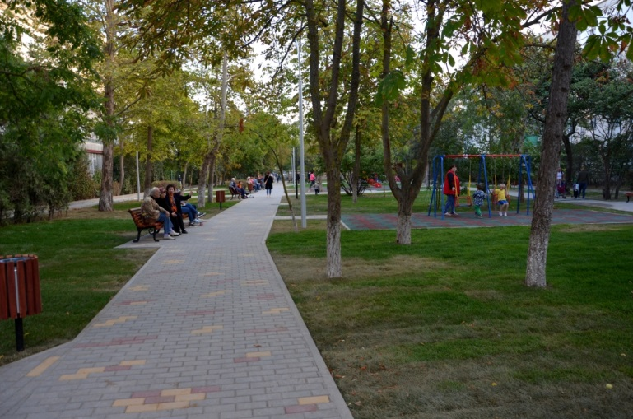
За отчетный период организовано и проведено 4 электронных аукциона, по результатам которых заключены муниципальные контракты на подготовку четырех документаций по планировке территории для предоставления льготным категориям граждан под индивидуальное жилищное строительство.
С целью осуществления градостроительной деятельности на территории муниципального образования разработаны:
- архетипы по оборудованию улавливающих парковок на территории муниципального образования городской округ Евпатория Республики Крым;
-архетипы по оборудованию автомобильных стоянок на территории муниципального образования городской округ Евпатория Республики Крым;
-дизайн-проект общественной территории по адресу: г. Евпатория, ул. Некрасова, сквер «Ветеранов»;
-эскизные предложения по внешнему виду мемориальных досок Сомову, Федюкину;
-эскизное предложение привязки детского летнего кинотеатра в сквере им. Ленина, г. Евпатория;
-эскизное предложение по установке металлического ограждения общеобразовательного учебного учреждения;
-эскизное предложение по обустройству пандуса в многоквартирных жилых домах;
-эскизные предложения по использованию земельного участка/недостроя «Дворца Пионеров»;
-эскизное предложение по планировочной организации площади Фестивальная и площади Моряков для проведения праздничных городских мероприятий в городе Евпатория;
-эскизные предложение по организации автомобильных парковок/стоянок, по организации транспортной развязки;
-эскизные предложения по благоустройству скверов и общественных территорий;
-эскизные предложения по благоустройству придомовых территорий многоквартирных домов на территории муниципального образования;
- схема дислокации общественных туалетов на территории г. Евпатории
- схемы благоустройства и уборки придомовых территорий;
- эскизные предложения по размещению спортивных площадок.
Утверждено 17 нормативных правовых актов в сфере градостроительной деятельности. Проведено 4 публичных слушаний по рассмотрению документации по планировки территории (в составе проект планировки и проект межевания), 3 заседания градостроительного совета.
За отчетный период подготовлено и принято:
- 66 постановлений об утверждении градостроительных планов земельных участков;
-82 постановления об отнесении земельных участков к землям определенной категории;
- 171 постановление о присвоении адресов объектам адресации;
- 8 постановлений о разрешении временной установки гаражей;
-23 решения о согласовании архитектурно-градостроительного облика объекта капитального строительства.
- 176 решений по вопросам переустройства и (или) перепланировки в многоквартирных домах на территории муниципального образования городской округ Евпатория Республики Крым;
-18 решений о признании садового дома жилым или жилого дома садовым домом.
С целью осуществления функций муниципального контроля в сфере наружной рекламы в 2019 году выдано:
- 161 предписание на демонтаж объектов наружной рекламы и информации;
- 47 разрешений на установку и эксплуатацию объектов наружной рекламы, за выдачу разрешений поступило в бюджет 235 000,00 руб. государственной пошлины;
-118 согласований на установку информационных конструкций.

ЗЕМЕЛЬНЫЕ И ИМУЩЕСТВЕННЫЕ ОТНОШЕНИЯ

В 2019 году решался широкий круг задач, направленных на обеспечение максимальной эффективности и доходности от использования недвижимого муниципального имущества, и контролировалось это использование.
Проводилась работа по вовлечению в инвестиционный процесс земельных участков, незавершенных объектов капитального строительства, имущества предприятий и организаций, находящихся в муниципальной собственности.
Наполнение Единого государственного реестра недвижимости сведениями об объектах недвижимости, расположенных на территории муниципального образования.
Для увеличения поступлений в бюджет городского округа налоговых и неналоговых доходов, в соответствии с ограниченным финансированием ведется следующая работа:
1) Регистрация права собственности муниципального образования, вещного права, регистрация ограничений (обременений) на первоочередные объекты недвижимого имущества:
- раздел нежилых помещений в пгт. Заозерное, ул. Аллея Дружбы, д. 54А., находящихся в казне муниципального образования;
- нежилые здания - библиотеки, в количестве более 20 объектов, закрепленные за МБУК «Евпаторийская централизованная библиотечная система» на праве оперативного управления;
- нежилые здания по ул. Строителей, 17, переданные в хозяйственное ведение МУП «Экоград»;
- нежилые помещения в литере «А» по ул. Бартенева, 3/2, а также регистрация ограничения (обременения) в отношении объекта культурного наследия;
- регистрация ограничения (обременения) в отношении объекта культурного наследия - нежилого здания по ул. Революции, д. 62.
2) Продолжаются работы по регистрации объектов недвижимого имущества муниципального образования, переданных в аренду, и планируемых на приватизацию;
3) Регистрация права муниципального образования на жилые помещения, переходящие в собственность граждан, на основании договоров передачи жилых помещений в собственность граждан в порядке бесплатной приватизации в количестве 50 объектов.
Кроме того, ведется систематическое пополнение в программе Microsoft Exel Реестра имущества муниципального образования городской округ Евпатория Республики Крым объектами недвижимого имущества и правоустанавливающими документами, т. к. на сегодняшний день Реестр муниципального имущества находится в стадии формирования.
Ведется пополнение Реестра имущества муниципального образования объектами недвижимости и правоустанавливающими документами в программе АС УМС «Космос».
4) Заказаны кадастровые работы по изготовлению технических планов в отношении 224 жилых муниципальных помещений и 76 нежилых помещений (зданий), необходимых для постановки на кадастровый учет и государственной регистрации права муниципального образования.
По состоянию на 01.10.2019 г. в Реестр муниципального имущества муниципального образования городской округ Евпатория Республики Крым включено *
В раздел 1.1. «Земельные участки» - всего 2823 объекта:
- кадастровый учет проведен в отношении - 2086 объектов, из них: на 715 объектов зарегистрировано право собственности муниципального образования;
В раздел 1.2. «Здания, сооружения, объекты незавершенного строительства» - всего - 688 объектов:
- кадастровый учет проведен в отношении - 554 объектов, из них: на 394 объекта зарегистрировано право муниципального образования;
В раздел 1.3. «Жилые и нежилые помещения» - всего 2767 объектов, из них:
жилых помещений - 2189:
- кадастровый учет проведен в отношении - 482 объектов, из них: на 193 зарегистрировано право собственности муниципального образования;
нежилых помещений - 578, из них:
- кадастровый учет проведен в отношении - 194 объектов, из них: на 81 объект зарегистрировано право муниципального образования.
В раздел 3.1. «Правообладатели» - 112 юридических лиц; из них 14 исключены из Реестра в связи с ликвидацией и реорганизацией.
В раздел 2. «Движимое муниципальное имущество» - 60 объектов учета, из них:
- подраздел 2.3. - движимое имущество свыше 100 000 р. за 1 ед. - 37 объектов. Все объекты переданы в хозяйственное ведение МУП-ам и оперативное управление МБУ на основании постановлений администрации и передаточных актов.
- подраздел 2.3.1. - движимое имущество менее 100 000 р. за 1 ед. - 6 объектов. Все объекты переданы в хозяйственное ведение МУП-ам и оперативное управление МБУ на основании постановлений администрации и передаточных актов.
- подраздел 2.5. - иное ценное движимое имущество - 18 объектов, из них 1 объект исключен, в связи с истечением срока действия регистрации товарного знака.
За 3 квартал 2019 года выдано 231 выписка из Реестра муниципального имущества муниципального образования городской округ Евпатория Республики Крым.
* Сведения указаны с учетом проведенной инвентаризации жилых и нежилых помещений по поручению Главы Республики Крым от 01.04.2019 № 1/01-32/2037, на основании которой были исключены/включены в Реестр муниципального имущества объекты недвижимого имущества.
Осуществляется претензионно-исковая работа по взысканию задолженности по договорам аренды.
1.По арендной плате за землю:
Всего 742 договора аренды земельных участков, имеющих задолженность по состоянию на 01.10.2019 г. с учетом 2014г. на сумму 298 145,94 тыс. руб.
Количество, сумма задолженности, которых превышает 1 млн. рублей – 20 договоров на сумму 99 730,80 тыс. руб. за период с 01.01.2019 – по 01.10.2019.
С 01.01.2019 – 01.10.2019 выявлено 72 действующих договора, заключенных с юридическими лицами, которые не производили оплату за 9 месяцев 2019, общая сумма задолженности по состоянию на 01.10.2019 составляет – 112 748,63 тыс. руб.
С целью уменьшения задолженности ДИЗО проводится претензионно-исковая работа.
С начала года должникам направлены 134 претензии на сумму 118 344 739,99 руб., из них 58 претензий юридическим лицам на сумму 113 026 796,10 руб., 76 претензий физическим лицам на сумму 5 317 943,80 руб.
Оплачено по претензиям 8 227 301,00 руб. по состоянию на 01.10.2019.
В Арбитражный суд Республики Крым и суды общей юрисдикции предъявлено 18 исковых заявлений о взыскании задолженности по арендной плате за земельные участки на общую сумму 100 208 487,24 руб. и 14 судебных приказов на общую сумму 1 274 395,21 руб.
По состоянию на 01.10.2019 имеется 13 судебных актов о взыскании задолженности, по которым судами исполнительные листы не выданы, на сумму 12 410 597,84 руб. Оплачено по исполнительным листам 3 301 343,44 руб.
2. По плате за аренду имущества:
С целью принятия мер по снижению задолженности и обеспечению взимания арендной платы за имущество субъектам-должникам с начала года направлено 24 претензии на сумму 6 754,47 тыс. руб. Оплачено по претензиям 530,0 тыс. руб.
С учетом добровольно погашенной суммы фактическая задолженность на 01.10.2019г составляет 958,77 тыс.руб.
Всего с начала года в Арбитражный суд Республики Крым и суды общей юрисдикции предъявлено 2 иска о взыскании задолженности по арендной плате на общую сумму 857,39 тыс. руб.
Проводится инвентаризация имущества, находящегося в собственности муниципального образования. В настоящее время в основном завершен процесс наделения муниципальных унитарных предприятий и муниципальных учреждений основными средствами.
На сегодняшний момент в этом направлении принято 95 постановлений, сформировано и проверено 44 акта приема-передачи имущества.
Выявлено бесхозяйное недвижимое имущество на территории муниципального образования городской округ Евпатория Республики Крым, перечни бесхозяйного имущества направлены:
- В Министерство топлива и энергетики Республики Крым - в отношении инженерных сетей - объектов электро-, газоснабжения;
- В Министерство жилищно-коммунального хозяйства Республики Крым - в отношении инженерных сетей - объектов тепло-, водоснабжения, водоотведения;
- В Государственный комитет по водному хозяйству и мелиорации Республики Крым - в отношении гидротехнических сооружений.

Прогнозный план приватизации муниципального имущества городского округа Евпатория Республики Крым реализован в полном объеме.
Прогнозные показатели на 2019 год установлены в размере 40 065,9 тыс. руб. Сроки продажи объектов устанавливаются прогнозным планом (программой) приватизации. Учитывая, что объекты продажи имеют значительные отличия по стоимости, средства в бюджет поступают неравномерно. В настоящий момент в местный бюджет поступило 19 680,6 тыс. рублей.
В целях обеспечения полной уплаты налогов и других обязательных платежей в бюджет городского округа, принятия мер по повышению эффективности работы и недопущению убыточности муниципальных унитарных предприятий проводится анализ результатов их финансово-хозяйственной деятельности.
На территории муниципального образования действуют 8 муниципальных унитарных предприятий.
Из общего количества предприятий, осуществляющих свою деятельность на территории городского округа Евпатория: 2 задействовано в сфере управления объектами жилищного фонда, 1 занимается предоставлением услуг населению, 1 - перевозкой пассажиров наземным электрическим транспортом, по одному предприятию задействовано в отрасли курорта и туризма и в сфере потребительского рынка.
По итогам II квартала 2019 года из 8-и действующих предприятий, представивших отчет, прибыльно сработали 7 предприятий - сумма прибыли составляет 3 355,10 тыс.рублей.
На сегодняшний день предприятия принимают ряд комплексных мер для получения прибыли: тщательный контроль за сбором ежедневной выручки, контроль исполнения договорных обязательств, приведение размера тарифов к экономически обоснованным.

РАЗВИТИЕ ОБЪЕКТОВ ИНФРАСТРУКТУРЫ И БЛАГОУСТРОЙСТВО ТЕРРИТОРИИ

Проводится большая работа по реализации на территории городского округа федеральных, региональных и муниципальных программ в области строительства и проектирования. Реконструкция и капитальные ремонты автомобильных дорог, школ, объектов культуры и спорта. Развитие сетей водоснабжения, газификации новых растущих микрорайонов городского округа. Заключены соглашения о предоставлении субсидий на реализацию мероприятий федеральной целевой программы "Социально-экономическое развитие Республики Крым и г. Севастополя до 2022 год с Министерством транспорта, Министерством образования, науки и молодежи, Министерством культуры, Министерством строительства и архитектуры, Министерством курортов и туризма Республики Крым.
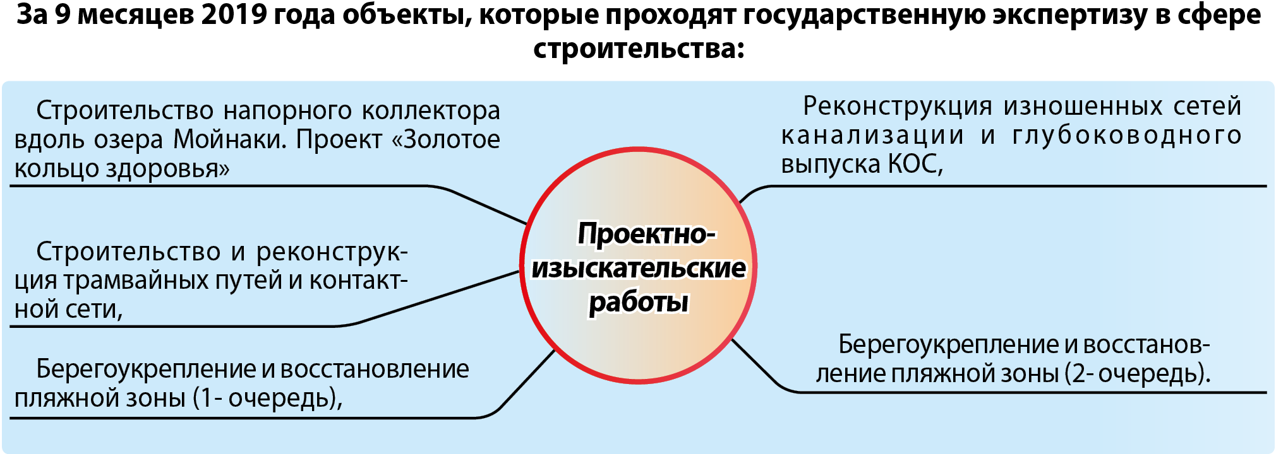

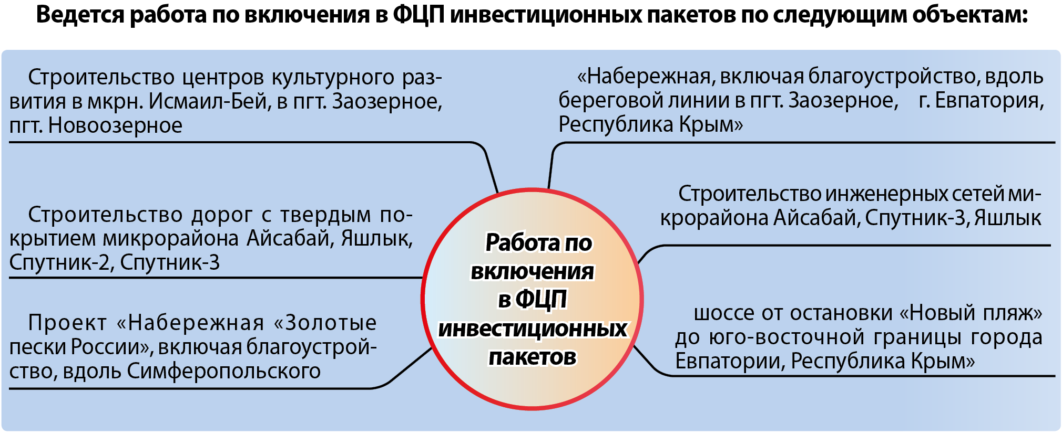

КУРОРТ И ТУРИЗМ

Туристическая и санаторно-курортная составляющие – важная часть пополнения городской казны, а развитие Евпатории, особенно как Всероссийской детской здравницы, немыслимо без улучшения условий для отдыха.
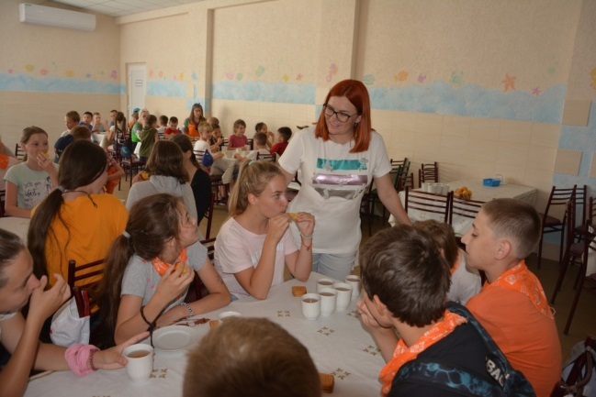
Считаю необходимым акцентировать внимание на приоритетном проекте, который обозначил в своем выступлении перед депутатами Государственного Совета Глава Республики Крым Сергей Валерьевич Аксенов. Это создание многофункционального образовательно-реабилитационного центра для детей в Евпатории на базе 8 государственных санаториев. Концепция разработана по поручению Президента, объем финансирования – предварительно 7,2 миллиарда рублей. Реализацию проекта также планируется осуществить в рамках ФЦП до 2022 года.
Что касается, 2019 года то, на территории города Евпатория в курортный сезон функционировало 155 коллективных средств размещения, в том числе 32 санатория, 5 пансионатов с лечением, 25 пансионатов, 2 базы отдыха, 9 лагерей, и 82 гостиницы, рассчитанных на 27 677 тысяч койко-мест.
Классифицировано 37 объектов размещения, в том числе 7 отелей
«4 звезды»: отель «Украина Палас»; пансионат «Озеро Сновидений»; отель «Ribera Resort & SPA»; этно-отель «Джеваль»; отель «ПЕТРОТЕЛЬ»; Пансионат «Царь «Евпатория»; Гостиничный Комплекс ПК "Санаторий "Золотой берег" корпус Графский.

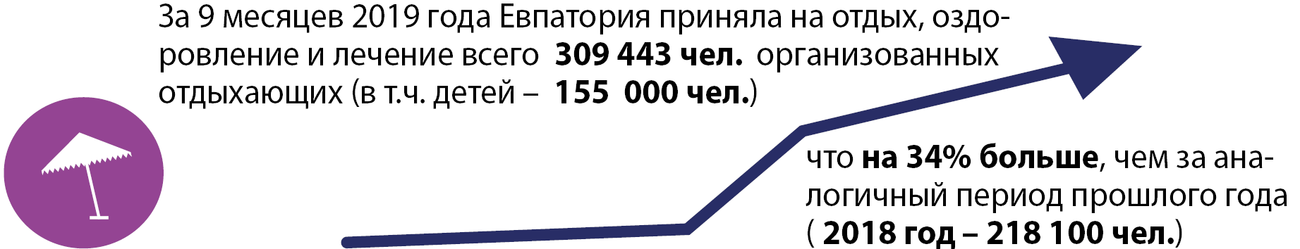

Пик загрузки пришелся на конец июля - начало августа. Предприятия санаторно-курортного комплекса в «высоком сезоне» были загружены в среднем на 100%.
Всего в Евпатории отдохнуло более 1 млн 261 чел. на 14.10.2019.
Эта динамика свидетельствует о том, что популярность Евпатории стремительно возрастает.
Предприятия санаторно-курортного и туристического комплекса Евпатории традиционно активно участвуют в профессиональных конкурсах, таких как «Признание года», «Здравница-2019», «Лучший по профессии в индустрии туризма», «Лучшие здравницы и отели Крыма».
Представители Евпатории приняли участие в Акции в сфере курортов и туризма «Признание года». Мероприятие было организовано Комитетом Государственного Совета Республики Крым по санаторно-курортному комплексу и туризму совместно с Министерством курортов и туризма РК.
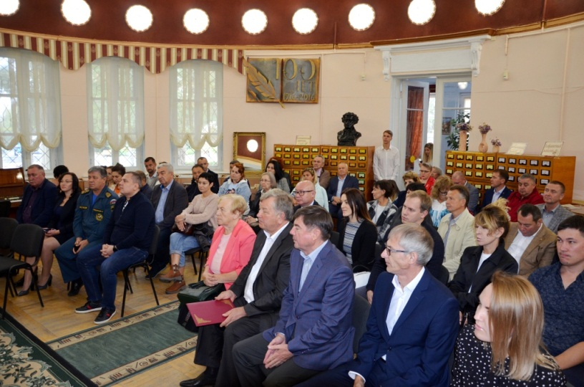
В номинации «Лучший работник службы приема и размещения» победила Любимова Марина Юрьевна, начальник службы приема и размещения общества с ограниченной ответственностью «Таврия» (санаторий «Таврия»).
Золотыми медалями и дипломом Всероссийского Форума «Здравница-2019» (г. Алушта) награждены:
в номинации «Лучшая детская специализированная здравница» - ФГБУ «Евпаторийский военный детский клинический санаторий им. Е. П. Глинки» Минобороны России;
в номинации «Лучшая здравница для семейного отдыха» - ООО «Санаторий «Орен-Крым»;
в номинации «Лучшая здравница по научно обоснованному применению природных лечебных факторов» - ФКУЗ «Санаторий «Буревестник» Министерства внутренних дел Российской Федерации»;
в номинации «Лучшие инновационные технологии в санаторно-курортной сфере» - ФКУЗ «Санаторий «Буревестник» Министерства внутренних дел Российской Федерации»;
в номинации «Лучшая руководитель детской здравницы» - ФГБУ «Евпаторийский военный детский клинический санаторий им. Е. П. Глинки» Минобороны России – начальник санатория Пономаренко Юрий Николаевич.

В Министерстве курортов и туризма Республики Крым определили победителей регионального этапа Всероссийского конкурса профессионального мастерства работников сферы туризма «Лучший по профессии в индустрии туризма»:
-в номинации «Лучший работник службы приема и размещения гостиницы/иного средства размещения» признана Марина Любимова из Евпатории (ООО «Таврия», санаторий «Таврия»), второе место заняла Маргарита Трифонова (ООО «Холтон», ТЭС-Отель);
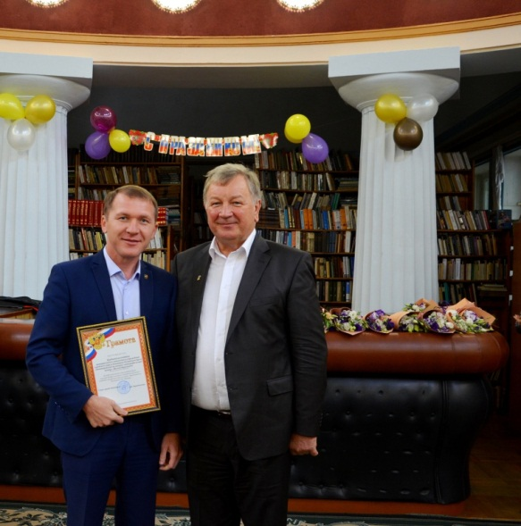
-в номинации «Лучший менеджер по въездному и внутреннему туризму» второе место присвоено менеджеру МАУ РК «Евпаторийский культурно-этнографический центр «Малый Иерусалим» Кристине Клепальской;
-в номинации «Лучший специалист эксплуатации номерного фонда (горничная)» третье место присвоено Наргизе Динислямовой (ООО «Холтон», ТЭС-Отель).
Лауреатами независимого потребительского рейтинга «Лучшие здравницы и отели Крыма» 2019, проводимой Ассоциацией курортов Крыма, на территории муниципального образования городской округ Евпатория стали: Отель "Donna Rosa",Санаторий им. Глинки, Санаторий "Орен – Крым", Гостинный двор "Вояж", Пансионат "Лига Клуб", Гостевой дом "Аркадия", Гостевой дом "Миру мир",Гостевой дом "Риф", Пансионат "Северный", Пансионат "Планета", Гостевой дом "Зеленая Симфония".
В целях оценки привлекательности города на рынке курортно-туристических услуг, выявления предпочтений при выборе организации и продолжительности отдыха, определения проблем, сдерживающих туристический поток, определения эффективности мероприятий по популяризации питьевого лечения, среди гостей города проведены социологические опросы «Путешествие в Евпаторию 2019», «Бювет». Результаты опроса показали высокую оценку привлекательности региона на рынке курортно-туристических услуг.
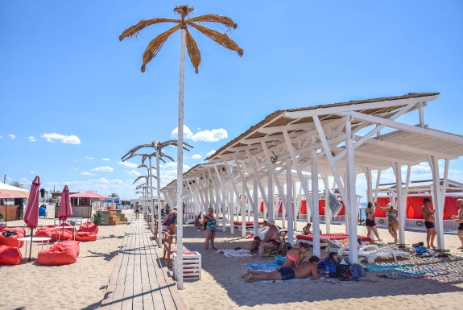
По результатам соцопроса 95 % наших гостей ожидания от отдыха оправдались и, что самое важное, более 96, 3% опрошенных выразили желание вернуться на отдых в Евпаторию снова.
В курортный сезон функционировали два бесплатных городских бювета минеральной воды «Евпаторийская» и «Керкинитида». Ежедневно посещали бювет до 1000-1200 человек.
Интенсивность турпотока в Евпатории увеличивается с каждым годом, в том числе благодаря одному из главных наших богатств - пляжам. Возрастающая рекреационная нагрузка на пляжные территории требует увеличения количества оборудованных пляжей. В 2019 году на курорте функционировало 93 пляжа, отвечающих всем требованиям безопасности.

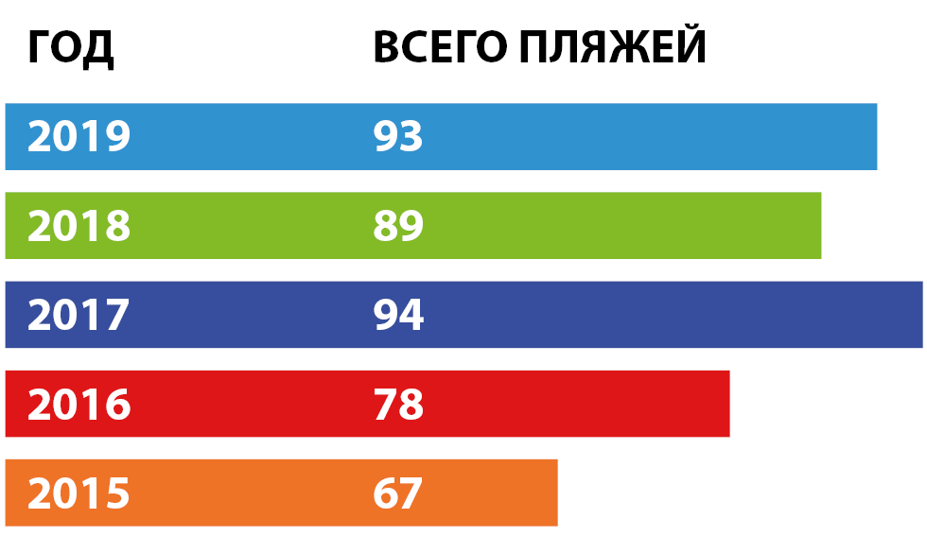
В 2019 году для пребывания людей с ограниченными физическими способностями были созданы условия на 22 пляжах. Функционировало 2 специализированных пляжа, полностью адаптированных для лиц с ограниченными физическими возможностями (ГБУ Республики Крым «Центр профессиональной реабилитации инвалидов»).

Курортно-туристические возможности Евпатории представлены на международных и межрегиональных туристских выставках, мероприятиях и информационных турах: XIV Международная туристическая выставка «Интурмаркет (ITM) 2019» (г. Москва); 26-я Международная туристическая выставка «MITT» (Москва); бизнес-миссия представителей Урала, Республики Крым, Краснодарского края (г.Омск); Всероссийский форум «Здравница-2019» (г.Алушта), Международная туристическая выставка «Лето-2019» (г.Екатеринбург); VIII Туристский форум «Открытый Крым» (г.Симферополь); 25-й Международный туристский форум - «Отдых Leisure 2019».
С целью продвижения курортно-туристического потенциала города Евпатории проводилась системная работа. МАУ «ЕКЭЦ «Малый Иерусалим» ежемесячно составляется контент-план для публикаций с целью продвижения города Евпатории в социальных сетях: ВКонтакте, Facebook, Одноклассники, Инстаграмм. На постоянной основе наполняется контентом курортный интернет-портал городского округа Евпатории. В Самаре, Тольятти, Новокуйбышевске размещено 24 бигборда о Евпатории.
В этом году Евпаторийский культурно-этнографический центр «Малый Иерусалим» организовал выпуск сувенирной и презентационной продукции. Создан сайт «Малый Иерусалим», который включает в себя 3D-тур по главным историческим достопримечательностям Евпатории.

Успешной работе курорта в 2019 году способствовала интенсивно развивающаяся туристско-информационная деятельность.
В курортный сезон функционировало около 15 субъектов предпринимательской деятельности, которые оказывали экскурсионные услуги.
В Евпатории более 50 выявленных объектов экскурсионного показа, которые по итогам сезона посетило более 400 тыс. человек.
Для привлечения туристов разрабатываются новые экскурсионные маршруты такие как «Соленый город» и «Парк лебединое озеро».

На базе санаторно-курортных учреждений курорта Евпатории традиционно проводятся научные мероприятия в формате научно-практических конференций, тематических круглых столов, профильных и междисциплинарных семинаров, выездных лекций ведущих специалистов:
- Ежегодные научные чтения врачей Евпаторийского курорта «Acta Eupatorica» (март);
- Проведен семинар для руководителей санаторно-курортных и лечебных учреждений «Организация и внедрение технологий высокого уровня диагностики и лечения в санаторно-курортных учреждений города Евпатории» (март);
- XIX Конгресс физиотерапевтов и курортологов Республики Крым «Актуальные вопросы организации курортного дела, курортной политики, медицинской реабилитации и физиотерапии» (апрель);
- Общее пленарное заседание Палаты городских округов и Палаты представительных органов Ассоциации «Общероссийский конгресс муниципальных образований», где Члены Палаты городских округов одобрили и поддержали инициативу главы города Евпатории по разработке на государственном уровне приоритетного национального проекта «Евпатория- Всероссийская детская здравница»;
- Итоговая ежегодная научная сессия ГБУЗРК «НИИ детской курортологии, физиотерапии и медицинской реабилитации» (июнь);
- Научно-практическая конференция, посвященная памяти профессора Мольской Н.Е. (июль);
- Научно-практическая конференция, посвященная памяти профессора Королевой Н.И. (сентябрь);
- III Всероссийская научно-практическая конференция с международным участием «Актуальные вопросы комплексной медико-социальной и профессиональной реабилитации больных взрослого и детского возраста» (октябрь).

ПРЕДПРИНИМАТЕЛЬСТВО И ПОТРЕБИТЕЛЬСКИЙ РЫНОК

Создание благоприятных условий для дальнейшего развития предпринимательства является одним из приоритетов в работе органов власти на федеральном, областном и муниципальном уровнях. Количество субъектов малого и среднего предпринимательства городского округа Евпатория на 10.10.2019г. составило 5509 субъектов, в том числе: 1228 юридических лиц, 4281 индивидуальный предприниматель.
По итогам 9 месяцев 2019 года зарегистрировано 761 вновь созданных субъектов малого и среднего предпринимательства, из них 696 ИП и 65 юридических лиц.
Сравнительный анализ состояния государственной регистрации субъектов малого и среднего предпринимательства городского округа Евпатория за 9 месяцев 2018 и 2019 гг. установил, что в 2019 году зарегистрировано на 5 хозяйствующих субъектов или на 0,7 % больше, чем за аналогичный период прошлого года. Основной причиной увеличения численности хозяйствующих субъектов является сезонное ведение предпринимательской деятельности.
В городском округе Евпатория доминирующей отраслью предпринимательства продолжает оставаться сфера услуг.
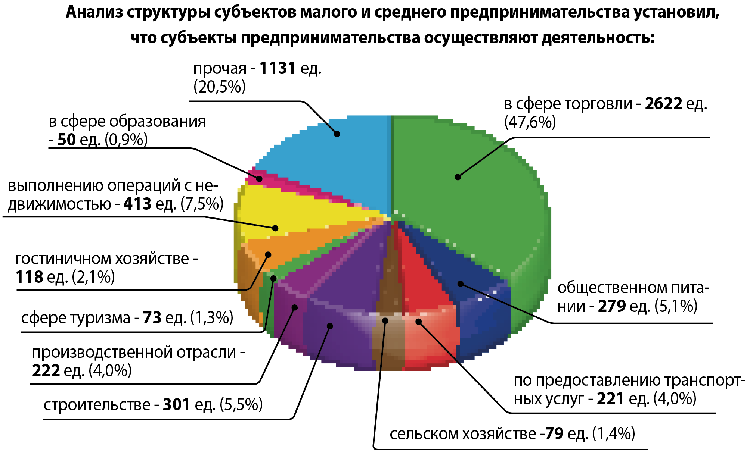

Количество субъектов предпринимательства, занятых в сфере торговли, увеличилось на 368 единиц, оказывающих услуги общественного питания – на 47 единиц, в строительстве — 44 единиц, выполняющих операции с недвижимостью — 39 единиц, предоставляющих транспортные услуги — 29 единиц, в сфере туризма — 7 единиц, в гостиничном хозяйстве — 10 единиц и другие экономические виды деятельности — 217 единиц.
С целью обеспечения благоприятных условий для развития малого и среднего предпринимательства проводится работа по реализации муниципальной программы «Развитие субъектов малого и среднего предпринимательства городского округа Евпатория Республики Крым».
Поддержка малого и среднего предпринимательства в городском округе осуществляется путем информационного, консультационного и образовательного обеспечения субъектов малого и среднего предпринимательства, пропаганды и популяризации предпринимательской деятельности.
Количество субъектов малого и среднего предпринимательства городского округа, получивших консультационную и информационную поддержку в отчетном периоде 2019 года, составило 5281 единиц.
41 человек прошел обучение по темам «Электронная коммерция», «Основы предпринимательской деятельности» и «Основы бизнес-планирования».
С целью развития молодежного предпринимательства, создания условий для осуществления предпринимательской инициативы студентов, развития конкурентоспособной личности, социальной ответственности и предприимчивости Центром поддержки и развития предпринимательства городского округа Евпатория (далее-Центр) для студентов учебных заведений городского округа проведены мероприятия конкурса на лучшую бизнес идею «Бизнес-квест «Мое дело».
Для активизации субъектов предпринимательства в привлечении государственных финансовых средств на реализацию своих проектов в рамках государственных целевых программ, информационные материалы о порядках и механизмах оказания государственной финансовой поддержки субъектов малого и среднего предпринимательства освещались на семинарах, размещены на официальном сайте городского округа - http://my-evp.ru/ в разделе «Бизнесу», подразделах «Государственная финансовая поддержка» и «Инфраструктура поддержки предпринимательства».
Обеспечено участие представителя Дома предпринимателя в Евпатории во всех проводимых мероприятиях, направленных на оказание консультационной помощи субъектам малого и среднего предпринимательства.
В целях развития взаимодействия предпринимательской общественности и органов местного самоуправления работает общественный совет при управлении потребительского рынка и развития предпринимательства администрации города Евпатории. За 9 месяцев 2019 года проведено 5 заседаний и 2 круглых стола с участием контрольно-надзорных органов и хозяйствующих субъектов. Итоги заседаний общественного совета по мере проведения освещались на официальном сайте городского округа Евпатория в разделе «Официальные новости».

Потребительский рынок.

Существенной характеристикой потребительского рынка служит то, что он является политическим индикатором благополучия государства в целом, критерием надежности проводимой им социально-экономической политики.
За отчетный период в 2019 году на территории муниципального округа Евпатория функционировало 1453 предприятия торговли, общественного питания и бытового обслуживания, в том числе: предприятий торговли - 744, предприятий общественного питания - 281 на 5735 посадочных мест; предприятий бытового обслуживания – 262.
Дополнительно в летний период, согласно разработанной и утвержденной схеме, было размещено более 600 нестационарных торговых объектов, в том числе более 100 сборно-разборных конструкций по реализации экскурсионных билетов. Функционируют 63 объекта фирменной торговли крымских товаропроизводителей (по сравнению с 2018 годом увеличилось на 10,0%): Сакский молокозавод, ГУП РК «Крымхлеб», ООО «Царь Хлеб», ТМ «Мясной двор», ТМ «Зиминские колбасы», ТМ «Дружба народов», ТМ «Гезлевские колбасы», ТМ «Евпаторийские колбасы», ТМ «Добрый смак», Джанкойский молокозавод, Черноморский молокозавод. Дополнительно в 2019 году были открыты 2 нестационарных объекта фирменной торговой сети ТМ «Мясной двор» (Сакский р-н), 1 павильон ТМ «Гезлевские колбасы».
Для удовлетворения покупательского спроса населения и гостей города функционируют 4 рынка на 1100 торговых мест, из них: 2 универсальных (смешанных) рынка, 1 авторынок, 1 рынок непродовольственных товаров. Осуществляют деятельность 2 торгово-сервисных комплекса рыночного типа. Дополнительно в летний период работали 5 сезонных ярмарок, в том числе 3 - по реализации сувенирных изделий, товаров народных промыслов и ремесел (на туристическом маршруте «Малый Иерусалим», «Греческий базар» и «Керкинитида» (наб. им. Горького - ул. Дувановская) с размещением 140 мест.
С целью насыщения продовольственного рынка, продвижения продукции крымских сельхозпроизводителей еженедельно проводятся ярмарочные мероприятия выходного дня. Организована работа 2-х постоянно действующих ярмарок: муниципальной универсальной ярмарки по ул. Чапаева - пр. Победы на 250 торговых мест, универсальной ярмарки по ул.51 Армии, напротив ст. Дружба на 55 мест.
В этом году проведено 1206 ярмарочных мероприятий. В число ярмарочных мероприятий вошли: 1 универсальная ярмарка, 665 мини-ярмарок выходного дня и еженедельные ярмарочные мероприятия на торговых местах (площадках) в спальных районах города, 541 ежедневное ярмарочное мероприятие (на 2-х постоянно действующих ярмарках).
Анализ состояния потребительского рынка за текущий год показал, что сохранилась динамика развития сети стационарных предприятий торговли, модернизируется материально-техническая база, расширяется ассортимент товаров и услуг. Так, открыто 4 предприятия торговли: магазин «Пуд», пр. Победы, 12; магазин «Корзина», пр. Победы, 47 «А»; магазин «Гастроном», ул. Революции, 52 «Г»; магазин «Продукты», ул. Революции, 55.
С целью обеспечения оперативного контроля за ценовой ситуацией и наличием продовольственных товаров первой необходимости на потребительском рынке еженедельно проводится мониторинг цен на социально значимые продовольственные товары. В 2019 году мониторинг проведен в 125 объектах розничной торговли.
Для обеспечения стабилизации ценовой ситуации на потребительском рынке города заключен Меморандум взаимопонимания между администрацией города Евпатории Республики Крым, производителями продовольственных товаров и субъектами системы розничной торговли с 98 субъектами хозяйствования (195 объектов торговли). Субъектам хозяйствования рекомендовано формировать розничные цены на отдельные виды социально значимых продовольственных товаров с применением экономически обоснованного размера торговой надбавки до 12 процентов.

МУНИЦИПАЛЬНЫЙ КОНТРОЛЬ

Эффективная система муниципального контроля является важнейшим элементом управления. Значение муниципального контроля трудно переоценить: при его помощи обеспечивается защита и учет муниципального имущества, выявление нарушений и пресечение фактов незаконной деятельности, мобилизация имеющихся финансов и т.п.

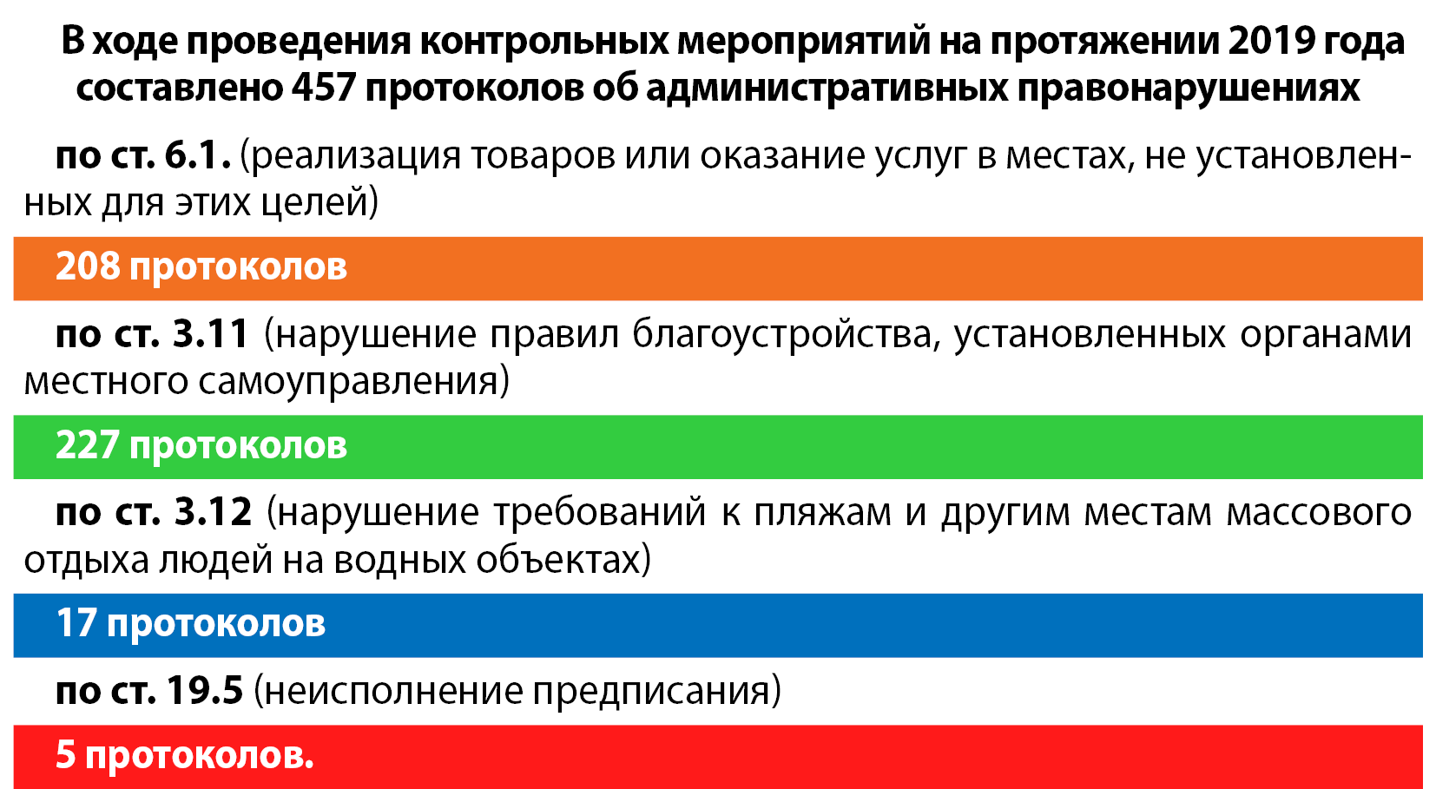
Кроме того, вручено 173 предписания об устранении нарушений закона, во всех иных случаях нарушения устранены в момент составления административных протоколов.
По вопросам соблюдения земельного и градостроительного законодательства проведено 204 внеплановой проверки в отношении физических лиц и субъектов хозяйствования, а также 242 выездных осмотров, земельных участков на территории муниципального образования.
По результатам проведенных внеплановых проверок составлено 9 административных протоколов, внесено 52 предписания об устранении нарушений закона. За неисполнение предписаний составлено 47 административных протоколов, а также 12 - в связи с воспрепятствованием законной деятельности должностного лица органа муниципального контроля по проведению проверок или уклонением от таких проверок.
Выявлено 37 объектов незаконного строительства, расположенных в границах муниципального образования.

ОБРАЗОВАНИЕ

Для формирования успешного будущего нашей страны необходимо создавать все условия для развития подрастающего поколения, повышать качество образовательных услуг и поощрять всех, кто повышает свой профессиональный уровень, и отдает все свои силы детям.
В городском округе функционирует 40 муниципальных образовательных организаций, из них:
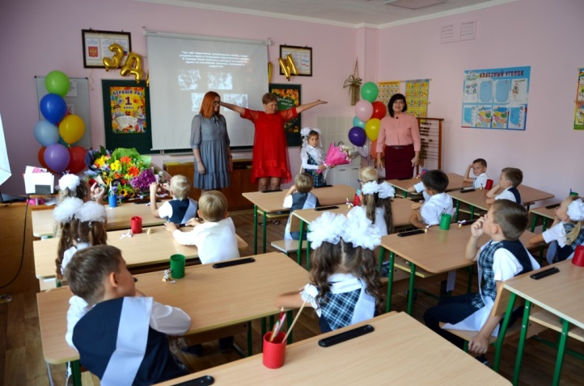
-17 общеобразовательных (в МБОУ «Средняя общеобразовательная школа - детский сад № 17 города Евпатории Республики Крым» функционирует дошкольное подразделение);
-20 дошкольных;
-3 учреждения дополнительного образования.
В 17 школах города Евпатории обучаются 12548 учащихся. В 2019/2020 учебном году в 7 - учебный процесс организован в две смены (СШ №2, №7, №11, №13, №18, Гимназия №8, ЕУВК «Интеграл»), во вторую смену обучаются 902 учащихся.
Количество детей, охваченных дошкольным образованием, - 4925 детей. Доступность дошкольного образования детей в возрасте от 3 до 7 лет составляет – 83,7 %.
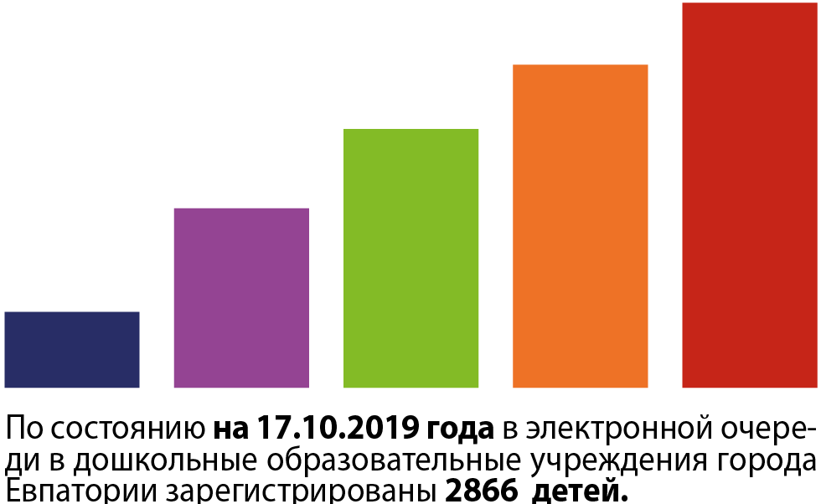
По состоянию на 17.10.2019 года в электронной очереди в дошкольные образовательные учреждения города Евпатории зарегистрированы 2866 детей.

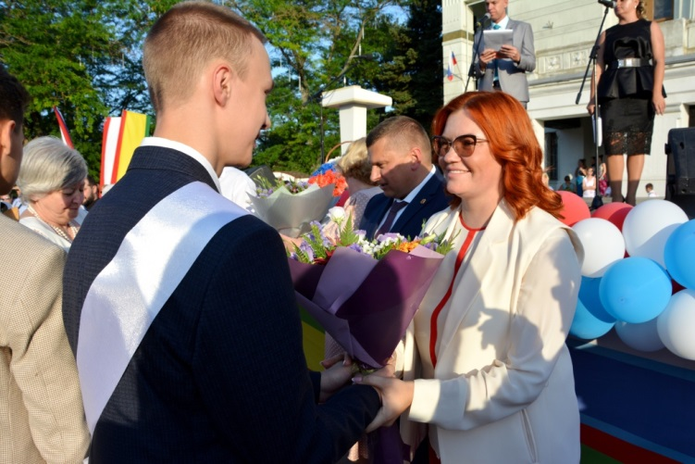
С 1 сентября открыта дополнительная группа для 25 детей в МБОУ физико-математического профиля «Учебно-воспитательный комплекс «Интеграл» города Евпатории Республики Крым», функционируют 16 групп кратковременного пребывания, 188 детей.
Также дополнительно планируется ввести в эксплуатацию:
- модульный детский сад к МБОУ «Средняя школа № 16 города Евпатории Республики Крым» на 100 мест,
- модульный детский сад в микрорайоне Исмаил-Бей на 100 мест,
- детский сад «Золотая рыбка» на 81 место.
Итого -дополнительно 281 место.
В посёлках городского типа Мирный и Новоозёрное очерёдность в дошкольные образовательные учреждения отсутствует.
На государственном уровне дошкольному образованию уделяется значительное внимание. На сегодня в городе работают два ресурсных центра на базе МБДОУ «ДС № 37 «Журавлик» и «ДС №1 «Космос», которым присвоен статус региональных инновационных площадок.
По результатам работы ресурсных центров, региональных инновационных площадок подготовлены методические печатные материалы, которые размещены на официальных сайтах МБДОУ.
МБДОУ «Детский сад №34 «Чайка» включено в инновационную деятельность по апробации и внедрению парциальной модульной программы «STEM-образование детей дошкольного возраста» и присвоен статус «Инновационная площадка федерального государственного бюджетного научного учреждения «Институт изучения детства, семьи и воспитания Российской академии образования».
За 9 месяцев 2019 г. обучающиеся образовательных организаций принимали участие в более чем 40 муниципальных, республиканских, всероссийских соревнованиях и мероприятиях для детей и молодежи.
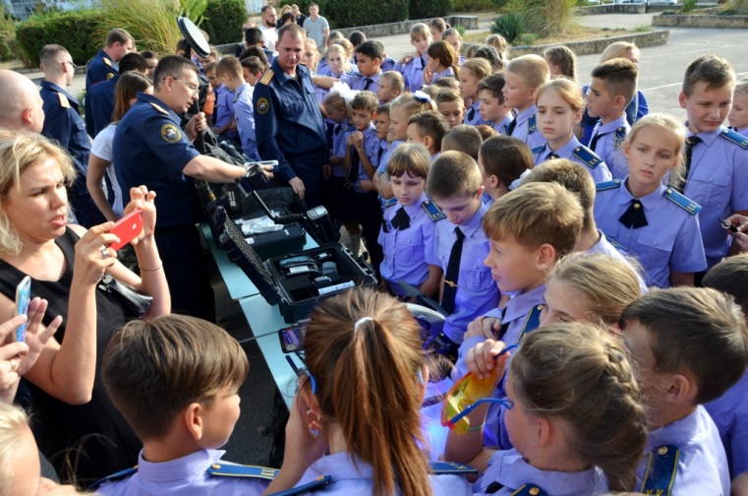
Уже в школе многие ребята определяются с выбором профессии, они увлечены тем, что потом может превратиться в дело всей жизни. Помогает им в этом получение дополнительного образования. В систему дополнительного образования детей, подведомственных управлению образования, входят 3 учреждения, в которых обучаются – 3066 детей:
ЭБЦ: количество объединений – 12, групп- 36 (746 чел.);
СЮТ: количество объединений – 10, групп – 34 (612 чел.);
ЦДЮТ: количество объединений – 33, групп – 92 (1708 чел.).

Основными направлениями деятельности этих учреждений являются:
-художественно-эстетическое – 942 (32,6%);
-эколого-натуралистическое – 440 (15,2%);
-спортивно-техническое – 336 (11,6%);
-естественно-научное – 250 (8,7%);
-научно-техническое – 249 (8,6%);
-физкультурно-спортивное – 225 (7,8%);
-социально-педагогическое, культурологическое – 204 (7,1%);
-прочие – 8,4%.
В учреждениях дополнительного образования работают 58 педагогов, из них - высшее образование 44 чел. (75,9%), в т.ч. педагогическое – 37 (63,8%).
В рамках реализации мероприятия проекта «Доступное дополнительное образование для детей» приоритетным направлением является обеспечение возможности бесплатного доступа к занятиям в спортивных секциях, школах и кружках детского художественного и технического творчества для детей из многодетных и малообеспеченных семей, семей с детьми-инвалидами, детей из неполных семей, детей-сирот и детей, оставшихся без попечения родителей. За отчетный период охват дополнительным образованием несовершеннолетних этих категорий составил не менее 50% от общего количества детей в возрасте от 5 до 18 лет.

Деятельность по дополнительному образованию в Евпатории также осуществляют 16 школ - 3198 обучающихся, из 23 дошкольных учреждений - 4965 воспитанников.
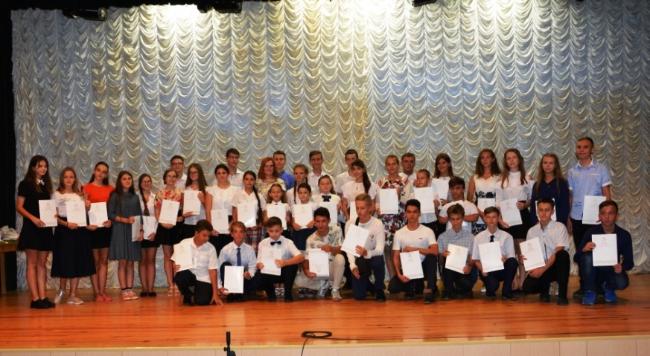
В 2019 году 80 учащихся стали стипендиатами Главы города Евпатории, 16 учащихся - стипендиатами Государственного Совета Республики Крым, 14 учащихся - стипендиатами Совета министров Республики Крым.
Современная школа – это, конечно, и современный учитель. Проведен конкурс в Республике Крым на присуждение премий лучшим учителям за достижение в педагогической деятельности в 2019 г. в размере 200 тыс.руб. (победитель - учитель технологии МБОУ «СШ № 16» Гаевская Г.К.)
Решением Евпаторийского городского совета учреждена ежегодная премия Главы муниципального образования городской округ Евпатория Республики Крым в размере 25 тыс. руб. В этом году она присуждена Волошиной Е.В., учителю химии МБОУ «СШ № 14», Кириакиди И.Н., педагогу-организатору МБОУ «СШ №16», Бондарю А.Ю., педагогу доп. образования МБОУ ДОД «ЭБЦ», Бурлаке Е.С., воспитателю МБДОУ «ДС № 20 им. 1 Мая», Титаренко Т.Г., зам.директору по УВР МБОУ «СШ № 1».
Педагоги дошкольных учреждений и учителя общеобразовательных учреждений успешно принимали участие во всероссийских, республиканских конкурсах на звание «Лучший классный руководитель», «Учитель года России», «Учитель здоровья России-2019», «Воспитатель года России-2019».
Педагогические работники постоянно повышают свое мастерство. Курсы повышения квалификации прошли 657 человек, 295 педагогов прошли аттестацию, из них установлена: высшая квалификационная категория –114 человек; первая квалификационная категория –93 человек;
соответствие занимаемой должности - 88 человек.
Школы города обеспечены педагогическими кадрами на 99%. Имеющиеся вакансии закрыты за счет увеличения педагогической нагрузки работающими учителям (физика, химия, математика, иностранный язык).
Обеспеченность учебниками составляет 100%.
За счет средств субсидии из бюджета Республики Крым осуществляется одноразовое бесплатное горячее питание обучающихся 1-4 классов муниципальных общеобразовательных учреждений из расчета 36,00 руб. на одного ребенка (с 01.01.2019 г. - 5044 чел.).
В 2019 году за счет средств муниципального бюджета 1849 учащихся льготных категорий (100%) обеспечены бесплатным двухразовым горячим питанием (завтрак и обед), стоимость питания на 1 ребенка в день с 01.01.2019 года составляет от 112,04 руб. до 185,23 руб. в зависимости от возрастной и льготной категории (сумма средств, выделенных на обеспечение горячим питанием в 2019 г. - 26 267 355,00 руб.).
В 2019 году для решения вопросов социальной поддержки многодетных семей, из бюджета муниципального образования выделены средства в сумме 309 290,00 тыс. руб. для приобретения школьной формы 197 обучающимся.

В летний период 2019 года на базе общеобразовательных организаций городского округа Евпатория функционировало 6 лагерей дневного пребывания, в которых отдыхом и оздоровлением охвачены 323 ребенка.
Также функционировали 13 тематических площадок на базе 10-ти общеобразовательных учреждений и 3-х учреждений дополнительного образования детей - ЦДЮТ «Ровесник», СЮТ, ЭБЦ, с охватом отдыхом 1060 детей. За летний период 2019 года в лагерях дневного пребывания и тематических площадках отдыхом и оздоровлением охвачено около 1383 человек.
Всего всеми видами отдыха и оздоровления было охвачено около 4439 детей школьного возраста.
Питание за счет средств муниципального бюджета в лагерях дневного пребывания, созданных на базе школ, предоставлялось для детей-сирот, детей, оставшихся без попечения родителей, детей-инвалидов, детей с ОВЗ, детей из малообеспеченных и многодетных семей.
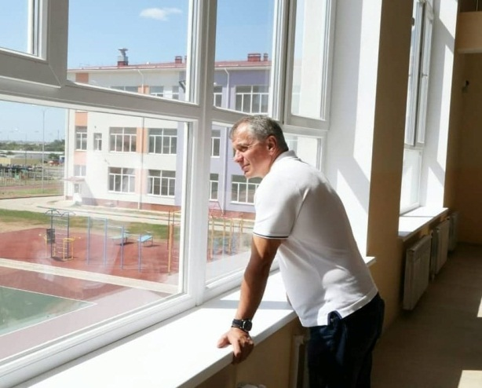
Бесплатным питанием было обеспечено 177 детей льготных категорий на сумму 234608,35 тыс.руб.
В дошкольных учреждениях организовано оздоровление воспитанников, а также различные мероприятия: спортивные развлечения, тематические занятия-беседы, экскурсии, выставки, кукольные представления.

Детям нужна современная школа, куда бы хотелось приходить учиться, оставаться на дополнительные занятия. Они проводят в школе бóльшую часть времени, а значит, у них должны быть комфортные условия для учебы. Модернизация и совершенствование системы образования – это вложение в наше будущее.
В 2019 году из муниципального бюджета выделены средства для выполнения мероприятий по подготовке образовательных учреждений к новому учебному году и отопительному периоду в объеме 98 570,13887 тыс.руб.
В соответствии с муниципальной программой развития образования в городском округе Евпатория предусмотрен объем финансирования мероприятий на сумму 1378303,93150 тыс. руб., что на 38282,0215 тыс. руб. больше чем объем финансирования мероприятий на 2018 г., в том числе:
- бюджет Республики Крым – 1073663,69750 тыс. руб.,
- бюджет городского округа – 304640,234 тыс. руб.,
Объем освоенных средств за 9 месяцев 2019 года составил 939372,68436 тыс. руб., что на 99060,414 тыс. рублей больше в сравнении с освоенным объемом средств в 2018 году.
Процент исполнения муниципальной программы за 9 месяцев - 68,15%, что на 5,45 % больше по сравнению с тем же периодом 2018 года.

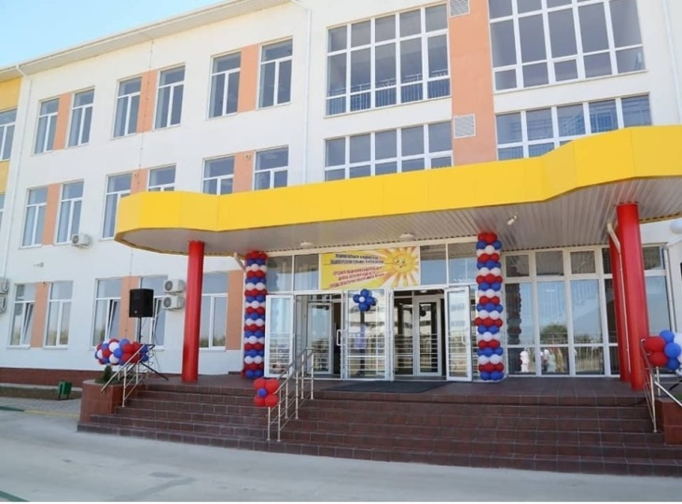
На проведение капитальных и текущих ремонтов общеобразовательных учреждений, мероприятия по пожарной безопасности и противодействию терроризму потрачено 10794,05 тыс.руб. (в том числе: МБОУ физико-математического профиля «Учебно-воспитательный комплекс «Интеграл» города Евпатории Республики Крым», МБОУ «Заозерненская средняя школа города Евпатории Республики Крым» - текущий ремонт систем отопления и водоснабжения, МБОУ «Средняя школа № 16 города Евпатории Республики Крым» - текущий ремонт кровли);
За счёт средств республиканского и местного бюджетов в план капитального ремонта Республики Крым на 2019 год включен ЕУВК «Интеграл», приобретен модульный пищеблок для средней школы № 18. Для решения проблемы обучения учащихся в одну смену завершено строительство школы в микрорайоне № 8 на 800 мест.
В рамках разработанного дизайн - проекта «Моя красивая школа» проводятся работы в следующих учреждениях:
МБОУ «Гимназия № 8» (законтрактованная сумма – 1 676 726,10 руб.),
МБОУ «СШ № 12» (законтрактованная сумма – 2 601 868,50 руб.),
МБОУ « СШ № 13» (законтрактованная сумма – 2 143 941,15 руб.),
МБОУ «СШ № 14» (законтрактованная сумма – 1 566 140,15.).

ЗАЩИТА НЕСОВЕРШЕННОЛЕТНИХ

Защита прав и законных интересов детей, предупреждение социального сиротства – основополагающие задачи всех органов власти.
Вопросам защиты прав и законных интересов детей посвящено 90 обращений граждан.
В рамках операции «Ребенок в семье» специалисты посетили 200 семей и составили акты жилищно-бытовых условий. Кроме того, были приняты меры к родителям, а 5 несовершеннолетних направлены в социально-реабилитационный центр для несовершеннолетних Республики Крым.
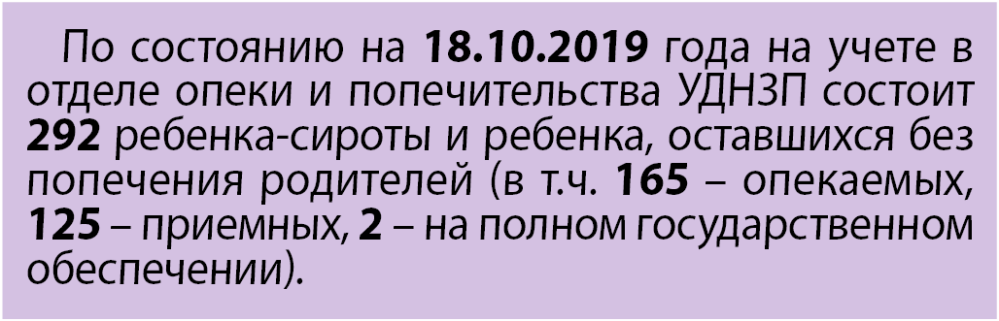
За 9 месяцев 2019 года выявлено 14 детей, оставшихся без попечения родителей, 13 из которых переданы под опеку, один определен на полное государственное обеспечение в ГБУ РК «Чернышевский детский дом».
Принимаются меры по защите алиментных прав указанных детей, защищаются их права на получении пенсий и иных пособий. Право на получение пенсии по потере кормильца имеют 82 ребенка, все получают пенсию на номинальные счета, открытые на имя несовершеннолетних. Алименты взысканы на всех детей, имеющих право на их получение – 169 детей, получают – 44 человека.
Принимаются меры по защите жилищных прав детей-сирот и детей, оставшихся без попечения родителей. Из 292 детей, имеющих статус, проживающих на территории муниципального образования, у 56 детей имеются закрепленные жилые помещения, 14 детей, достигших 14-летнего возраста, включены в список нуждающихся в жилом помещении.
Всего в список нуждающихся в жилых помещениях в городском округе Евпатория включено 139 человек (из них 92 - лица из числа детей-сирот и детей, оставшихся без попечения родителей).
На учете в КДНиЗП состоит 35 несовершеннолетних, находящихся в социально опасном положении, и 14 семей (27 детей), находящихся в СОП.
Разработано 36 индивидуальных программ реабилитации (ИПР) несовершеннолетних/семей, находящихся в социально опасном положении.
За отчетный период вынесено 50 постановлений о прекращении работы с семьями/несовершеннолетними, в том числе с исправлением - 36.

СОЦИАЛЬНАЯ ПОЛИТИКА

Если в семье много детей или члены семьи имеют серьезные заболевания, то без помощи государства часто просто не обойтись. Обеспечить достойный уровень жизни таким семьям, защитить наиболее уязвимые группы населения – наша важнейшая задача.
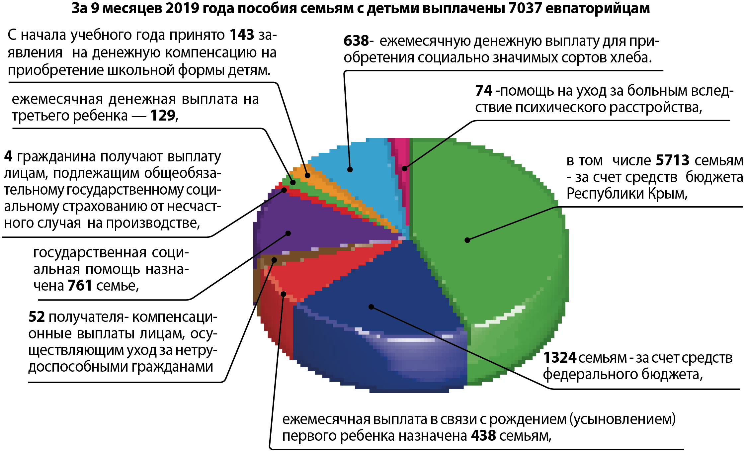
За отчётный период 2019 года осуществлена выплата дополнительной материальной помощи за счет средств бюджета республики 191 инвалиду с детства, 429 получателям дополнительного ежемесячного материального обеспечения, имеющих особые заслуги, 10 получателям пенсии за выслугу лет государственным гражданским служащим Республики Крым, единовременного пособия на погребение и социального пособия на погребение — 912 заявителям.
На учете льготных категорий граждан состоит 27585 человек — получателей мер социальной поддержки по оплате жилищно-коммунальных услуг и ежемесячной денежной выплаты. Им перечислено из республиканского бюджета 56,8 млн. руб, из федерального — 30,7 млн. руб.
Проведены расчеты с предприятиями-перевозчиками за предоставленные меры социальной поддержки по льготному проезду за отчетный период 2019 года на сумму 98,4 млн. руб.
Оказана материальная помощь гражданам, находящимся в трудной жизненной ситуации:
- за счет средств местного бюджета 61 гражданину на общую сумму 538 000,00 руб.,
-за счет средств бюджета Республики Крым 19 гражданам на сумму 167199,00 руб.
Оказана ежемесячная материальная помощь 8 родителям воинов- интернационалистов, погибших в Афганистане в размере 1900,00 руб. на общую сумму 152000,00 руб.
Производится ежемесячная выплата инвалиду с детства 1 группы размере 8510,00 руб. в связи с несчастным случаем, ежемесячная дополнительная выплата вдове погибшего при исполнении служебных обязанностей на ребенка до достижения ими 18-летнего возраста в размере 5 250,00 руб.; ежемесячная доплата к пенсии в размере 550,00 руб. - 15 Почетным гражданам города Евпатории.
Предоставлена субсидия в размере 499 968,00 руб. на финансовую поддержку пяти общественным организациям инвалидов и ветеранов.
Жить долго и активно – означает не только заботиться о здоровье, но и заниматься тем, что нравится, чувствовать себя нужным. Оформлены документы и получены путевки в дома - интернаты: для престарелых и инвалидов - 15 чел.; для психически больных - 3 чел. Назначена опека над гражданами, признанными судом недееспособными - 14 человек. Оказана единоразовая денежная помощь в размере 10000,00 руб. гражданам, которым исполнилось 100 и более лет - 7 чел. Выплачена материальная помощь в размере 100000,00 руб. ветеранам ВОВ и членам их семей на ремонт жилых помещений - 4 чел. Инвалиды и другие категории граждан обеспечены техническими и другими средствами реабилитации — 41человек (132 един.) на 161842,00 руб.

КУЛЬТУРА И МЕЖНАЦИОНАЛЬНЫЕ ОТНОШЕНИЯ

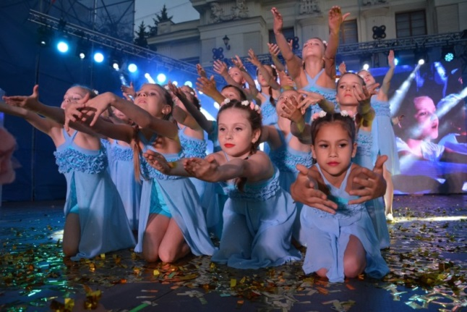
За многовековую историю Евпатория накопила уникальный межнациональный и межконфессиональный опыт, множество интересных достопримечательностей, богатую культуру и традиции. Мы гордимся своими земляками: талантливыми художниками, музыкантами, поэтами, деятелями театрального искусства. И благодарны им за то, что из года в год они дарят нам и гостям города свое творчество.
Знаменателен тот факт, что в 2019 году, объявленным Президентом Годом театра, в Евпатории распахнул свои двери единственный в республике Крымский государственный театр юного зрителя. Он был создан на базе международного центра театрального искусства "Золотой ключик".
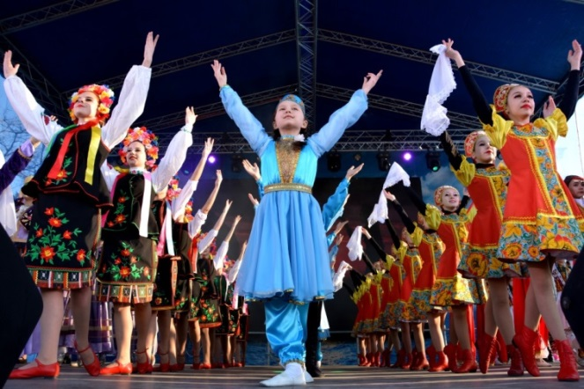
Всего в 2019 году было проведено более 200 основных общегородских культурно-массовых мероприятий в Евпатории и поселках, с общим числом участников мероприятий более 10 000 человек, зрителей – более 400 000 человек. Основные из них: новогодние и Рождественские концертно-игровые программы, народные гуляния на Масленицу, торжественные мероприятия и патриотические акции, посвященные Дню Республики Крым, 318-й годовщине инженерных войск России, 30-й годовщине вывода советских войск из Афганистана, Международному женскому дню, Дню Общекрымского референдума и воссоединению Крыма с Россией, празднику Весны и Труда, Дню России, Дню молодежи, Международному дню курортника, Дню Государственного флага Российской Федерации, празднику мирового искусства в формате «Open air».
Знаковым событием для Евпатории стали Международный фестиваль «Театральные сезоны Крыма», фестиваль молодежных симфонических оркестров «Еврооркестрия-Крым», Всероссийская ежегодная акция «Ночь кино – 2019», IV Республиканский молодежный историко-культурный фестиваль «Истории достоинства. От Владимира до Владимира». В рамках Республиканского профессионального конкурса «Библиотечная столица Республики Крым» Евпатории впервые было присвоено почетное звание крымской «Библиотечной столицы» - благодаря победе Евпаторийской библиотечной централизованной системы.
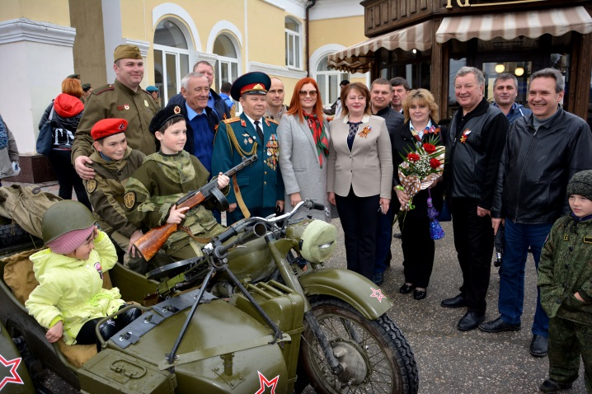
В апреле и мае прошли торжественные мероприятия, посвященные Дню освобождения Евпатории от немецко-фашистских захватчиков и Дню Победы. В рамках праздничных мероприятий прошла патриотическая акция «Поезд Победы» и «Дорогами Победы!» с участием артистов Крымского университета культуры, искусств и туризма. На Привокзальной площади состоялся праздничный концерт с участием солистов и творческих коллективов города и поселков, а также победителей конкурса военно-патриотической песни «Черные бушлаты», духовой оркестр. Особенно приятно, что праздник с нами отмечала делегация из города Сасово Рязанской области.
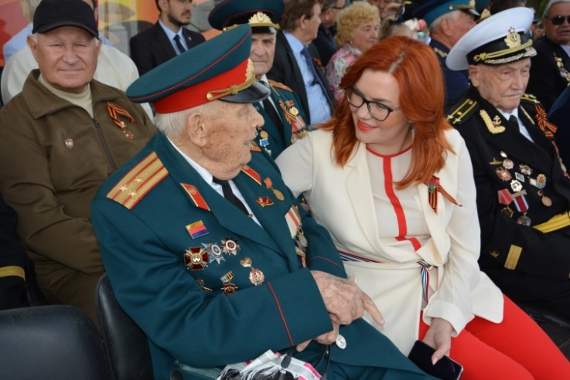
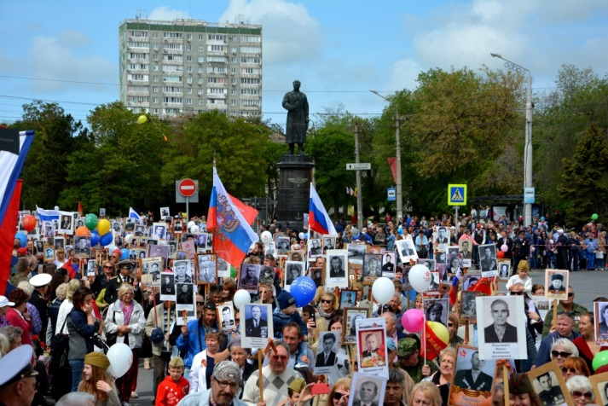
В преддверии Дня Победы на мемориальном комплексе «Красная горка» состоялся митинг-реквием в память о погибших в годы Великой Отечественной войны, а 9 мая на Театральной площади торжественным маршем прошли военнослужащие Евпаторийского гарнизона, состоялось шествие участников акции «Бессмертный полк», на Фестивальной площади - выставка образцов боевой техники. Торжественные и праздничные мероприятия были проведены и в поселках Заозерное, Новоозерное, Мирный.
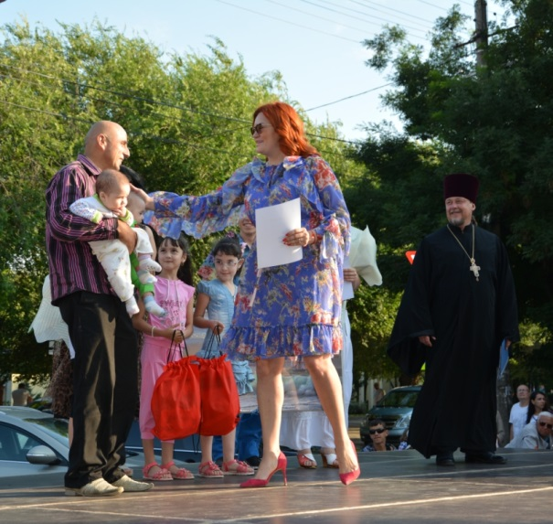
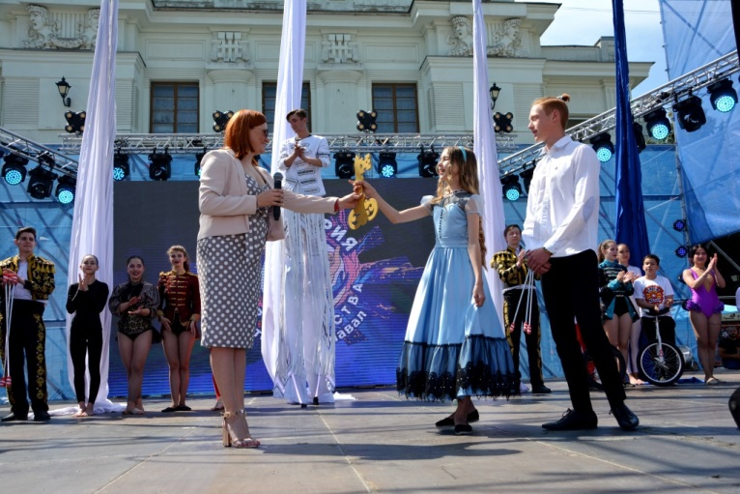
В начале июня в рамках открытия курортного сезона стало традицией проводить карнавал «Евпатория – город детства». Утром, состоялось торжественное открытие «Сказочного города». В знак открытия праздника мною был передан символичный ключ от города детям, а также поднят флаг карнавала. Вечером состоялось карнавальное шествие: по Театральной площади прошли девять необычных колонн, основными участниками которых были более 1000 детей - маленьких и больших, пеших, в колясках, на самокатах и на велосипедах.
В рамках празднования Дня семьи, любви и верности прошли конкурс звонарей, благотворительная ярмарка, городской конкурс рисунка на асфальте, в читальном зале библиотеки им. А.С.Пушкина – литературно-музыкальный час, в юношеской библиотеке им. И. Сельвинского — развлекательная программа «Семья – любви великой царство»; на Соборной площади состоялся праздничный концерт «Легенда о любви», с участием творческих коллективов Евпатории, участников Всероссийского конкурса детского и юношеского творчества «Крымские сезоны искусств» и фестиваля молодежных симфонических оркестров и хоров «Еврооркестрия –Крым» (коллективы из Красноярского края, Иркутской области и Курска). В ходе праздничного концерта чествовали юбиляров супружеской жизни, многодетные семьи.
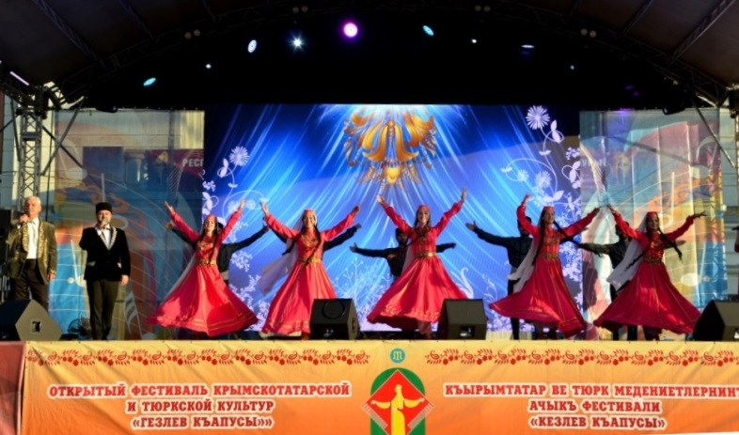
Евпаторийцы и гости уже знают, что каждую пятницу июля и августа можно посетить мероприятия евпаторийского брендового фестиваля «Летние вечера на Караимской». В рамках этих вечеров прошли Дни культур народов Евпатории, состоялось выступление оркестра русских народных инструментов им. Г. Шендерева (г. Симферополь), оркестра Крымскотатарского государственного академического музыкально-драматического театра, вокально-инструментального ансамбля «Галактика» Центра дальней космической связи и др.
Собирает много гостей республиканский открытый фестиваль крымско-татарской и тюркской культуры «Гезлев Къапусы», который в этом году прошел в 16-й раз и собрал участников из 10 регионов Российской Федерации и более 15 регионов Республики Крым. Количество зрителей всех мероприятий фестиваля составило более 12000 человек. В рамках фестиваля проведено 7 мероприятий (выставки-продажи изделий народных ремесел, Ашикские чтения, музыкальный ринг «Ашикские поединки», турнир по крымскотатарской национальной борьбе «Куреш», вокальный конкурс «Алтын сес» («Золотой голос»), фестиваль национальных творческих коллективов и солистов на Караимской, Гала-концерт).

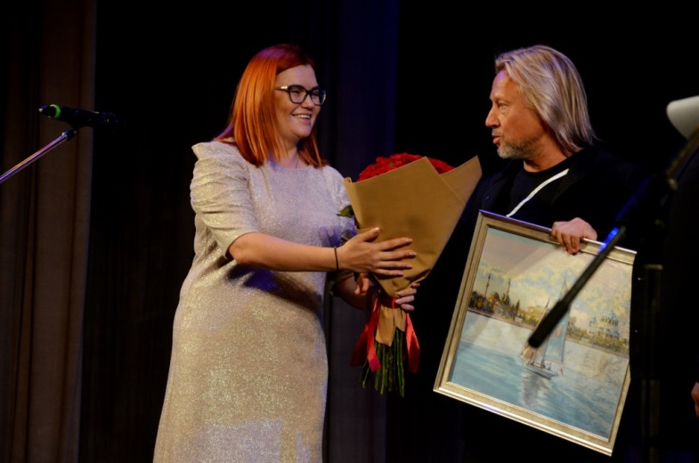
Особая наша гордость - проведение III Открытого фестиваля детского и семейного кино «Солнечный остров». Фестиваль проведен при поддержке Правительства Республики Крым. Президент фестиваля - Дмитрий Харатьян, участники и гости фестиваля – ведущие российские актеры, режиссеры, композиторы, продюсеры: Ирина Муравьева, Максим Дунаевский, Юрий Беляев, Алексей Маклаков, Сергей Маховиков, Валерий Яременко, Павел Каплевич, Наталья Бондарчук, Анатолий Васильев, Сергей Никоненко, Борис Грачевский, Наталия Дабижа, Григорий Гладков,Татьяна Абрамова, Лариса Шахворостова, Лариса Лужина, Екатерина Никоненко, Светлана Галка, Михаил Мамаев, Анатолий Журавлев, Михаил Алдашин, Максим Дунаевский, Аркадий Инин, актриса Марина Майко, театральная студия «Школа гардемаринов» и др.
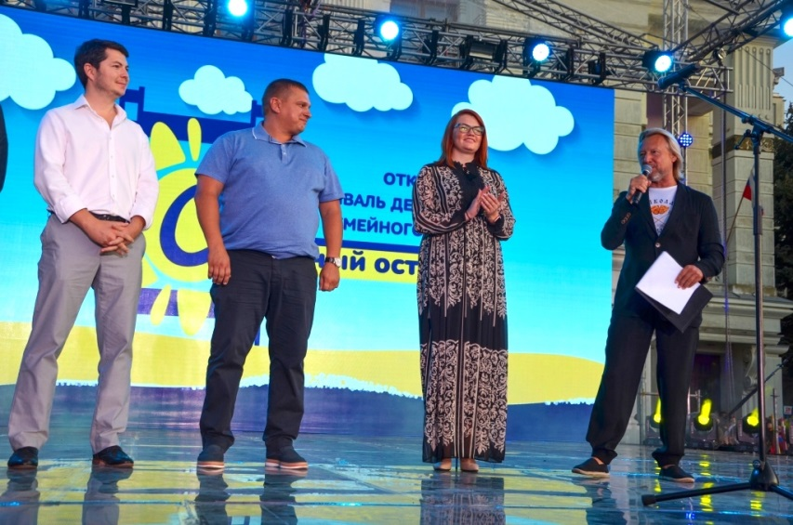
В рамках фестиваля прошли около 100 мероприятий, в том числе торжественное открытие и закрытие, кинопоказы, творческие встречи, мастер-классы. Фестиваль посетили около 20 тыс. человек. В этом году в конкурсную программу вошли 12 полнометражных художественных и анимационных фильмов, внеконкурсную – 11 кинолент.

Все большую популярность набирает благотворительная акция «Белый цветок». Праздник милосердия проходил в сквере им. Ленина и по ул. Дувановская, в рамках которого состоялись благотворительная ярмарка рукоделий и угощений, выполненных собственноручно взрослыми и детьми, мастер-классы по украшению пряников и печенья, разукрашиванию игрушек, изучению танцев, аукцион, благотворительный легкоатлетический забег, большая концертная программа. По итогам благотворительной акции собрано 531,35 тыс. рублей, которые были направлены на лечение евпаторийских детей, остро нуждающихся в срочной медицинской помощи.
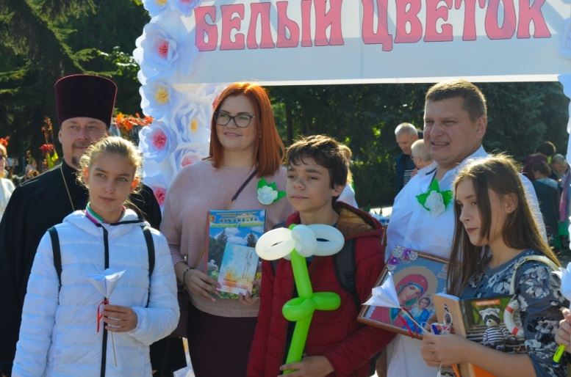
Кроме того, проведено более 20 мероприятий, направленных на социально-культурную адаптацию репрессированных народов, сохранение и развитие национальных культур и традиций (фестиваль греческой культуры «Элефтерия», болгарский праздник "Баба Марта", азербайджанский праздник "Навруз", День единства народов Белоруссии и России, День возрождения реабилитированных народов, Дни памяти жертв депортации, в память о Н. Челебиджихане, И. Гаспринском, крымскотатарском поэте Эшрефе Шемьи заде, XVI Республиканский открытый фестиваль крымскотатарской и тюркской культур «Гезлев къапусы», торжественные и праздничные мероприятия, посвященные 30-летию создания городского караимского общества «Кардашлар» и др.).

В 2019 году за счет средств муниципального бюджета проведены мероприятия по организации в учреждениях культуры доступной среды для инвалидов, в том числе в Евпаторийскую ЦБС - приобретено Специализированное рабочее место "ЭлСис 205" на сумму более 100,0 тыс. руб.
В рамках субсидий за счет средств федерального и республиканского бюджетов в 2019 г. проведены следующие мероприятия:
1. Приобретение книг для муниципальных библиотек (в том числе и библиотека МБУК «Заозерненский ЦКиД» на сумму 72 602, 55 руб.
2. Проведено укрепление материально-технической базы, совершенствование творческой деятельности Театра-студии кукол «Марионетки» на сумму 2 531 473, 68 руб.
3. Проведено укрепление материально-технической базы поселковых культурно-досуговых учреждений:
- Заозерненского центра культуры и досуга – на сумму 8 990 руб.;
- Евпаторийского центра культуры и досуга – на сумму 49 087 руб.
За счет средств местного бюджета:
- краеведческим музеем приобретен и установлен интерактивный пространственный мультимедийный комплекс (селфи-терминал) на сумму 198,0 тыс.руб.,
- ДХШ им.Ю.В.Волкова приобретена мебель на общую сумму 162,17 тыс.руб. и светодиодные панели на сумму 5,6 тыс.руб.
- в Евпаторийской детской школе искусств изготовлена ПСД на приобретение и монтаж автоматической пожарной сигнализации, охранной сигнализации на сумму 363,0 тыс.руб.
За счет субвенции из бюджета республики профинансированы выплаты, компенсирующие расходы на оплату жилых помещений, отопления, освещения педагогическим работникам Новоозерновской ДШИ на сумму 108,0 тыс. руб.
За счет средств местного бюджета проведена корректировка проектно-сметной документации на проведение капитального ремонта Мирновского дома культуры на сумму 302,745 тыс. руб.; проведены кадастровые работы Театра-студии кукол "Марионетки" на сумму 17,0 тыс. руб.

ФИЗИЧЕСКАЯ КУЛЬТУРА И СПОРТ

Евпатория – город со спортивными традициями. Наш город прилагает максимум усилий для развития спорта, мы искренне гордимся достижениями наших спортсменов и горячо поддерживаем наши команды на соревнованиях любого уровня.
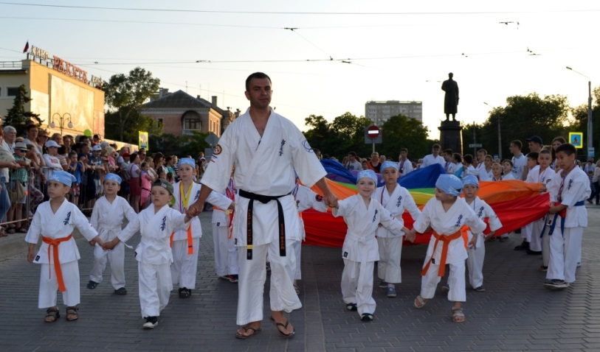
В целях исполнения положений Стратегии развития физической культуры и спорта в России на период до 2020 года, 2019 год был объявлен Годом массового спорта в муниципальном образовании городской округ Евпатория Республики Крым.
Основные задачи, которые решались в отчетном периоде:
- совершенствование спортивной инфраструктуры города;
- создание новых механизмов общественного контроля;
-повышение значения показателей вовлеченности граждан в сферу физической культуры и спорта.
В 2019 году на спортивных базах города проведено 289 спортивно-массовых и физкультурно-оздоровительных мероприятий всех уровней, в которых приняли участие горожане различных возрастных и социальных групп.
Ведущие спортсмены и сборные команды городского округа приняли участие в 193 выездных соревнованиях.
За высокие спортивные достижения спортсменам муниципального образования присвоено 257 спортивных разрядов, из них: МС – 1 чел., КМС –18 чел., 1-й разряд – 32 чел., массовые разряды – 206 чел.
В целях популяризации здорового образа жизни, внедрения и реализации Всероссийского физкультурно-спортивного комплекса «Готов к труду и обороне» в систему учебно-тренировочного процесса спортивных организаций и учреждений муниципального образования проводится акция «Контрольный зачет ГТО», с привлечением к ней сотрудников, детей, занимающихся в спортивных группах, кружках и секциях муниципальных учреждений.
Также активно ведется работа по привлечению учреждений образования к коллективной сдаче нормативов ГТО. Приём нормативов Центром тестирования ГТО состоялся у учащихся МБОУ «СШ № 1», МБОУ ЕУВК «Интеграл». Зарегистрирована коллективная заявка от МБОУ «СШ № 16».
На сайте ВФСК «ГТО» зарегистрировано 3511 чел., за первые три квартала 2019 года прошли тестирование ВФСК «ГТО» на знаки отличия – 187 чел., из них на золотой значок – 128 чел., на серебряный значок – 43 чел., на бронзовый значок – 16 чел.
В 2019 году проведена масштабная работа по проектированию, реконструкции и строительству спортивных объектов на территории городского округа Евпатория.
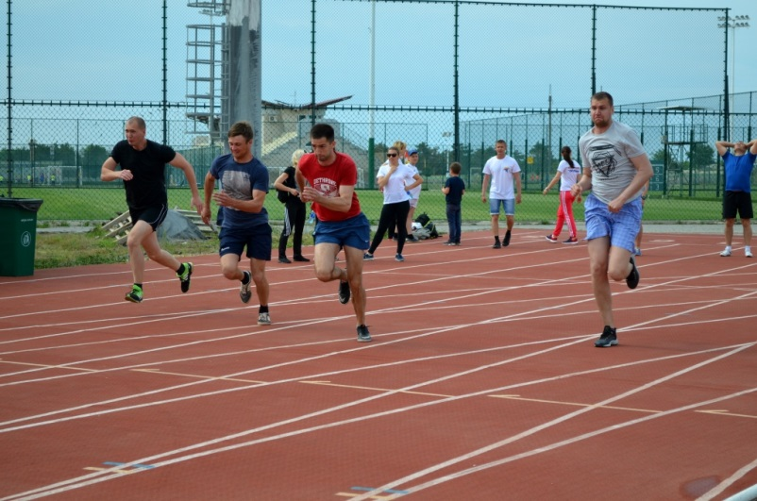
За средства муниципального бюджета установлена универсальная игровая площадка открытого типа площадью 1200 м² с резиновым покрытием по ул. Эскадронная, 11.
В рамках программы благоустройства «Чистый двор – уютный город» во дворах победителях конкурса установлены 5 гимнастических площадок площадью 54 м² с резиновым покрытием по адресам: ул. 9 Мая, 126; ул. Некрасова, 65; ул. Демышева, 119; ул. Токарева, 67; ул. Дмитрия Ульянова, 64.
За счёт муниципального бюджета, привлеченных средств инвестора в лице ООО «Евпатранс+» завершены работы по оборудованию резиновым покрытием основания площадок для сдачи норм ВФСК «ГТО», установленных в 2017 году, по адресам: ул. Интернациональная, 134; ул. Фрунзе, 50; ул. Эскадронная, 11; ул. Чапаева, 77; ул. 5-й Авиагородок, б/н.
До конца 2019 года на средства республиканского бюджета запланирована установка:
1. 3 универсальных игровых площадок открытого типа по адресам: пгт. Мирный, ул. Сырникова, б/н; пгт. Новоозерное, ул. Героев Десантников, б/н; ул. 5-й Авиагородок, б/н.
2. 8 спортивных площадок площадью 180 м² для занятий физической культурой по адресам: ул. Конституции, 5; ул. 60 лет Октября, 24, 28; ул. Шишкина, 11;ул. 9 Мая, 100; пгт. Заозерное, ул. Зеленая, 11; мкрн. Исмаил-бей, ул. Молла-Эли (напротив д. №50); мкрн. Спутник 1, ул. Салтаба (напротив д.№ 34); пгт. Мирный, ул. Сырникова, 8.
3. Установка и монтаж спортивной площадки для людей с ограниченными возможностями в парке им. Фрунзе.
До конца 2019 года за счёт муниципального бюджета, привлеченных средств инвестора в лице ООО «Евпатранс+» запланированы работы по обустройству резиновым покрытием основания площадок для сдачи норм ВФСК «ГТО», установленных в 2017 году, по адресам: ул. 9 Мая, 73; ул. 60 лет ВЛКСМ, 16.
Для совершенствования крытой спортивной инфраструктуры:
1)В рамках федеральной целевой программы «Развитие физической культуры и спорта в Российской Федерации на 2016-2020 годы» продолжаются строительно-монтажные работы по мероприятию «Реконструкция объектов МБУ «Дворец спорта» г. Евпатории Республики Крым». В ходе реконструкции обновятся спортивные залы существующего здания и будет построен новый физкультурно-оздоровительный комплекс. По проекту новое двухэтажное здание с подвалом будет примыкать к существующему зданию Дворца спорта. ФОК оборудуют с учетом особенностей стандартов доступности для маломобильных групп населения. Общая площадь возводимого и реконструируемого зданий – 9 640,6 м2.
2) В рамках Федеральной целевой программы «Социально-экономическое развитие Республики Крым и г. Севастополя до 2022 года» в 2019 на территории муниципального образования на земельном участке по адресу: проезд 9 Мая – ул. Первомайская – ул. Конституции, площадью 3 696 м^{2,} запланированы процедуры по закупке работ и началу строительства физкультурно-оздоровительного комплекса. Заказчик работ – Министерство строительства и архитектуры Республики Крым.
3) Завершилось проектирование помещения для занятий спортом площадью 1400 м2 по адресу: пгт. Мирный, ул. Сырникова, 32.
4) Запланировано начало работ по подготовке проектно-сметной документации по проекту «Строительство парка для экстремальных видов спорта открытого специализированного на территории парка им. Фрунзе в г. Евпатории», стоимостью 1 830 тыс. руб. Ведётся поиск источников финансирования СМР.
В рамках развития системы общественного контроля создан Ветеранский общественный совет, основной задачей которого является содействие организации взаимодействия управления с представителями ветеранских общественных организаций, ветеранских профессиональных сообществ, пожилыми жителями муниципального образования в процессе выработки решений по вопросам, входящим в компетенцию управления.
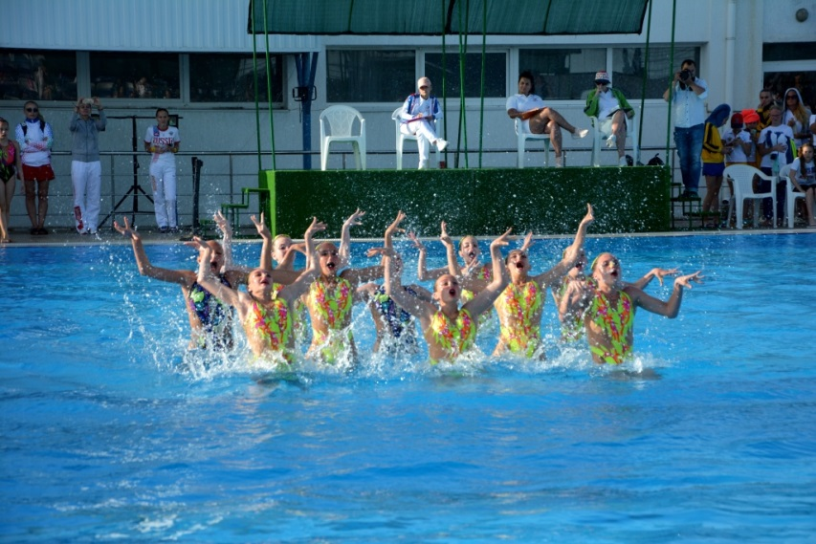
Продолжается работа по вовлечению граждан в процесс организации спортивно-массовых мероприятий по месту жительства, как путём организационно-консультационного сопровождения проводимых мероприятий, так и посредством поощрения наиболее активных денежными вознаграждениями. Так, в соответствии с Положением о порядке присуждения премий за организацию спортивно-массовой работы по месту жительства граждан из бюджета муниципального образования, заложены средства в размере 60000 рублей из расчёта:
- премия за I место – 25 000 рублей;
- премия за II место – 20 000 рублей;
- премия за III место – 15 000 рублей.
В целях реализации федерального проекта «Спорт – норма жизни», повышения вовлеченности населения всех возрастов в занятия физической культурой и спортом, совершенствования системы работы по приобщению учащихся общеобразовательных учреждений города к нормам здорового образа жизни разработаны комплексы упражнений «Пятиминутка здоровья» для проведения без отрыва от образовательного процесса для различных возрастов учащихся в школах.

ОБРАЩЕНИЯ ГРАЖДАН
Принцип максимальной открытости органов местного самоуправления для общества стал приоритетом нашей работы: мнение граждан, высказанное в любой форме и на любой площадке должно быть услышано. Поэтому на всех платформах, в том числе социальных сетях, выстроены и успешно работают каналы коммуникации. А такой формат общения с гражданами, как личный прием, является очень эффективным инструментом для выявления актуальных проблем, волнующих общество в целом. Кроме того, это возможность получить информацию из первых уст по самым наболевшим вопросам и совместно наметить пути решения. В отношениях с людьми нужна честность и открытость, нужен постоянный прямой контакт.
В 2019 году в Евпаторийский городской совет поступило 2200 письменных обращений, что на 19,6% больше, чем в 2018 году (1839 обращений), из них: 300 обращений граждан, 1900 обращений юридических лиц.
Наиболее актуальными по-прежнему остаются вопросы, относящиеся к сфере жилищно-коммунального хозяйства (40 %). Это вопросы, связанные с улучшением жилищных условий, вопросы благоустройства дворовых территорий, детских площадок, работы управляющих компаний, незаконного строительства.
Второй по значимости темой обращений граждан стали вопросы социальной сферы (26 %): о работе учреждений здравоохранения, оказании материальной помощи и мерах социальной поддержки, образовании, занятости населения и оплате труда.
Третье место занимают вопросы экономического развития (19 %): о благоустройстве населенных пунктов, ремонте автодорог и работе пассажирского транспорта, поддержке предпринимательства и хозяйственной деятельности предприятий, экологии и охране окружающей среды, соблюдении правил торговли.
Немалую часть в обращениях граждан занимают земельные вопросы (10%). Наиболее популярными являются вопросы по выделению земельных участков, оформлению права собственности на земельные участки, продлению договоров аренды земельных участков, а также земельные споры.
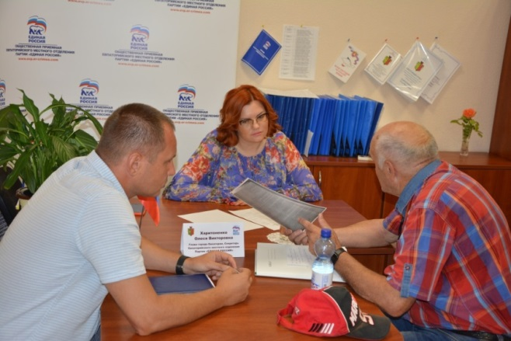
В обращениях жители городского округа также поднимают вопросы, касающиеся законности и правопорядка (5 %): об исполнении судебных решений, о соблюдении закона о тишине, оказании юридической помощи.
Одним из важных аспектов работы с обращениями граждан является организация и проведение личного приема граждан. В 2019 году мной было проведено 24 личных приема, в ходе которых было принято 350 человек.
Основные темы обращений на личном приеме: улучшение жилищных условий, оказание материальной помощи и другие. По результатам личного приема положительно решены и приняты меры не менее чем по 65% обращений. Все вопросы находятся на моём личном контроле.
12 декабря 2019 года в России прошел Общероссийский день приема граждан. В рамках Общероссийского дня приема граждан мной было принято 6 человек.
В 2019 году мы организовали и провели два рабочих выезда на территории поселков Мирный и Новоозёрное. В ходе рабочих выездов на личном приеме было принято 25 человек.
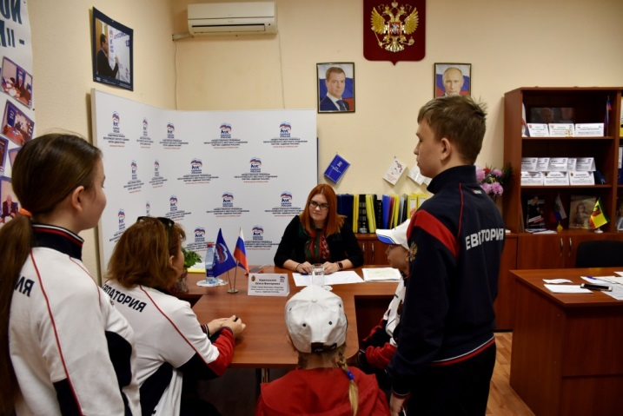
Кроме того, с целью оказания помощи жителям города Евпатории в решении поднимаемых ими вопросов, направляются рекомендательные письма, ходатайства в ведомства и организации, от которых зависит решение поставленных в обращении вопросов.
Основной целью совершенствования работы с обращениями граждан является повышение уровня удовлетворенности заявителей результатами рассмотрения их обращений и принятыми по ним мерам. Для их достижения в Евпаторийском городском совете внедрены в работу информационные технологии, обеспечивающие заявителю возможность вне зависимости от его места жительства, пребывания или нахождения оперативно обращаться в органы местного самоуправления в любой форме: письменно, в электронном виде, лично, в том числе и по телефону. Этот факт свидетельствует о повышении роли информационных технологий в процессе взаимодействия органов местного самоуправления и общества.
Со стороны руководства городского совета осуществляется постоянный контроль за результатами и сроками рассмотрения обращений граждан.

ПУБЛИЧНЫЕ СЛУШАНИЯ

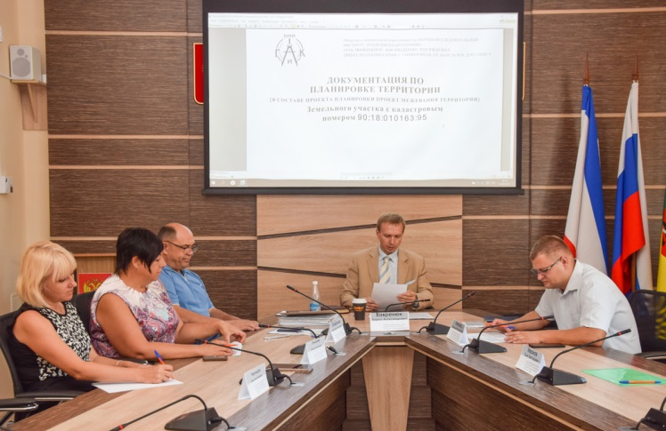
Публичные слушания наряду с референдумом относятся к институтам непосредственной демократии, именно поэтому потенциал публичных слушаний, как формы участия населения в осуществлении местного самоуправления, особенно велик. Принцип открытой власти должен соблюдаться, ведь гласное обсуждение вопросов помогает услышать иную точку зрения, дает возможность привлекать жителей к решению общих задач. И в итоге учитывать мнение всех, кого затрагивают рассматриваемые вопросы.
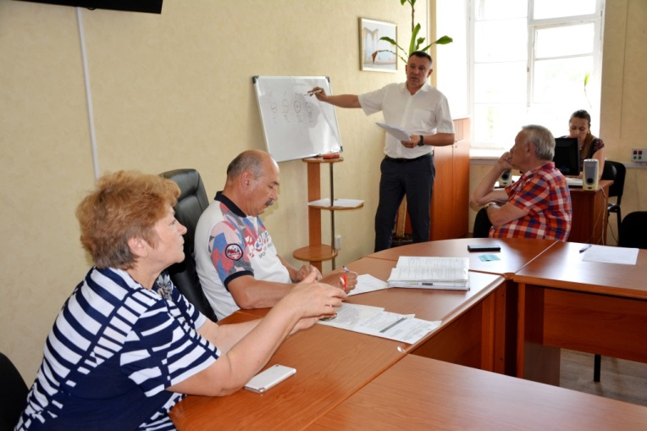
Сегодня, публичные слушания - это и реальная возможность граждан влиять на содержание принимаемых муниципальных правовых актов. Принципиально важным моментом является обязательность проведения публичных слушаний с учетом положений законодательства о градостроительной деятельности.
В 2019 году на муниципальном уровне проведено 14 публичных слушаний:
- по проекту внесения изменений в Генеральный план муниципального образования городской округ Евпатория;
-о строительстве дорог с твердым покрытием в микрорайоне Исмаил-бей, Спутник -1, г. Евпатория, Республики Крым, 3 этап;
- по отчету об исполнении бюджета муниципального образования городской округ Евпатория Республики Крым за 2018 год;
- по планировке территории (в составе проект планировки и проект межевания территории) линейного объекта-временного проезда по ул. Симферопольской г. Евпатория, в районе платформы железнодорожной станции 54 кв, площадью 10,5 га, в кадастровом квартале 90:18:010179;
- по рассмотрению документации по планировке территории (в составе проект планировки и проект межевания территории) линейного объекта-«Берегоукрепление и восстановление пляжной зоны в г. Евпатория (2-я очередь-включая волнозащитные и пляжеудерживающие сооружения), Республика Крым;
- по рассмотрению документации по планировке территории (в составе проект планировки и проект межевания территории) линейного объекта-«Берегоукрепление и восстановление пляжной зоны в г. Евпатория (2-я очередь-включая волнозащитные и пляжеудерживающие сооружения), Республика Крым;
- по рассмотрению документации по планировке территории (в составе проект планировки и проект межевания территории) земельного участка с кадастровым номером 90:18:010158:13, расположенного по адресу: Республика Крым, г. Евпатория, участок Новый, ГСП-2;
- по предоставлению разрешения на условно разрешенный вид использования земельного участка с кадастровым номером 90:18:000000:894, расположенного по адресу: Республика Крым, г. Евпатория, пгт. Заозерное, ул. Аллея Дружбы, з/у 1;
- по рассмотрению документации по планировке территории (в составе проект планировки и проект межевания территории) земельного участка с кадастровым номером 90:18:010163:95, расположенного по адресу: Республика Крым, г. Евпатория, в районе Винзавода;
- по представлению разрешения на отклонение от предельных параметров разрешенного строительства объектов капитального строительства на земельном участке с кадастровым номером 90:18:010153:33, расположенного по адресу: Республика Крым, г. Евпатория, Черноморское шоссе, 4г;
- по предоставлению разрешения на отклонение от предельных параметров разрешенного строительства объектов капитального строительства на земельном участке с кадастровым номером 90:18:010146:4094, расположенного по адресу: Республика Крым, г. Евпатория, ул. Конституции, з/у 36а;
- по рассмотрению документации по планировке территории (в составе проект планировки и проект межевания территории) земельного участка с кадастровым номером 90:18:010155:3896, расположенного по адресу: Республика Крым, г. Евпатория, в районе пересечения ул. Чапаева и просп. Победы;
- по предоставлению разрешения на условно разрешенный вид использования земельного участка с кадастровым номером 90:18:010157:334, расположенного по адресу: Республика Крым, г. Евпатория, тер СТ "Дружба", аллея пятая, 1а.
На публичных слушаниях горожан информируют о предстоящих планах, затем рассматривают замечания и предложения участников публичных слушаний, после чего готовится заключение с рекомендациями.
МОЛОДЕЖНАЯ ПОЛИТИКА

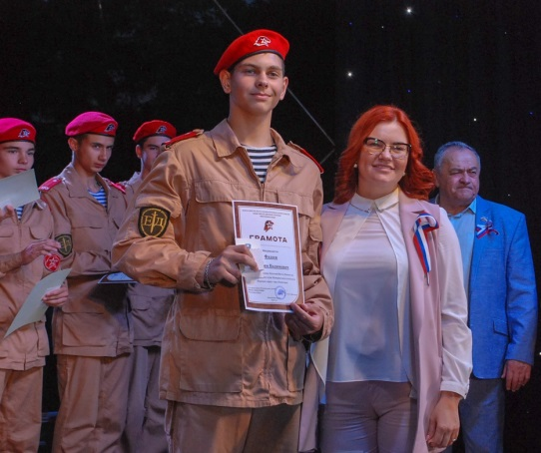
Молодежь Евпатории – интеллектуальный и творческий ресурс нашего города, огромная движущая и созидательная сила. Молодые евпаторийцы проявляют себя как инициативная часть общества, которая участвует в общественно-политической жизни города, организует социально значимые, благотворительные, патриотические, культурные акции. За последний год произошел рост социальной активности евпаторийской молодежи:
- 25 представителей молодежи города приняли участие в 4 молодежных форумах Всероссийского и Международного уровней;
- 350 молодых людей представляли город на республиканских и Всероссийских молодежных мероприятиях (акциях, фестивалях, конкурсах);
- в 13 кружках художественно-эстетического и спортивного направления МБУ ДОД «Объединение детско-юношеских клубов по месту жительства» занимаются 486 детей.
Молодёжные отряды созданы на базе ООО «Смарт Тур», на базе общеобразовательных учреждений городского округа МБОУ «Мирновская средняя школа» и МБОУ «Новоозерненская средняя школа».
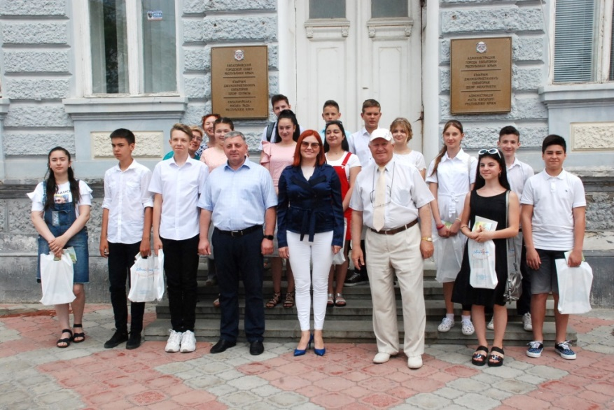
В отчетном году проведено 35 молодежных мероприятий, в том числе студенческий капустник «Татьянин день», фестивали стрит-арта, молодежный фестиваль «Планета молодых», фестиваль семьи и спорта и др. Совместно с Крымской региональной организацией ООО «Российский союз молодежи» проведены два муниципальных образовательных форума «Перспектива». Более 230 молодых людей из Евпатории в команде с опытными тренерами обучались социальному проектированию, ораторскому мастерству, получали навыки тайм-менеджмента и навыки высокоэффективных людей, работами над проектами.
Осуществлялась грантовая и стипендиальная поддержка:
- выплачивались стипендии 10 лучшим студентам высших и профессиональных образовательных организаций города;
- 500 тыс.руб в виде грантовой помощи после окончания конкурсных процедур будет направлено на поддержку социальных молодежных инициатив по социально значимым проблемам городского развития.
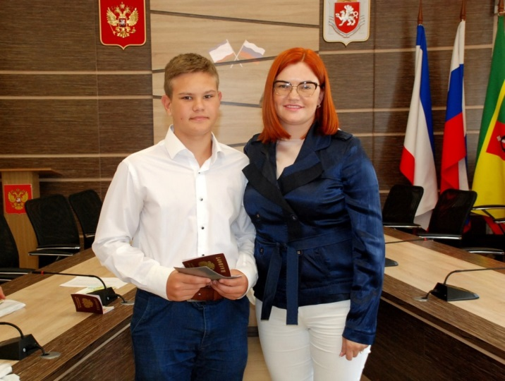
Большая работа проделана в области детского отдыха и оздоровления. Различными видами отдыха, досуга, оздоровления и санаторно-курортного лечения охвачено 12 363 чел. (99,9% от общего количества детей школьного возраста в регионе), 30 детей направлены на оздоровление в МДЦ «Артек», ВДЦ «Смена» (г. Анапа), ВДЦ «Орленок» (г. Туапсе).
Очень важным моментом в работе с молодежью является добровольчество и волонтерство. С целью их развития разработана «дорожная карта» и сформирован волонтерский корпус из 150 человек. В этом году проведено 10 волонтерских акций, реализованы в городе 7 волонтерских проектов. Нужно отметить, что городское подразделение Всероссийского общественного движения «Волонтеры Победы» включает в себя 200 постоянно действующих волонтеров. Подразделением проведено 35 волонтерских акций и мероприятий. Деятельность волонтеров нацелена на решение городских проблем в сфере экологии
Немаловажно, что систематически ведется работа в медиа пространстве. При управлении по делам семьи, молодежи и спорта администрации города Евпатории Республики Крым создана молодежная пресс-служба (медиа-волонтеры). Для налаживания прямого диалога с молодежью созданы страницы в социальных сетях «ВКонтакте», «Facebook» и «Instagram». Количество подписчиков на 17.10.2019 составляет 1360 чел.
За прошедший год проведено 9 заседаний комиссий Молодежного общественного совета при Евпаторийском городском совете, 6 заседаний президиума МОС, на которых формировалась повестка дня заседаний, 6 заседаний Молодежного общественного совета, на которых рассмотрено 23 вопроса.
Члены Молодежного совета инициировали и провели:
- Всероссийскую благотворительную акцию «Красная гвоздика» в Евпатории;
- Серию исторических игр «Освобождение Крыма» в Евпатории;
- Историческую конференцию посвященную75-летию освобождения Крыма от немецко-фашистских захватчиков;
- Всероссийскую игру Росквиз в Евпатории;
- конкурс «Великие имена России»;
- празднование Дня науки в РФ;
- муниципальный этап Всероссийской лиги исторических интеллектуальных игр «РИСК: разум, интуиция, скорость, команда»;
- Всероссийскую акцию «Георгиевская ленточка» в Евпатории;
- встречу обучающихся города с подполковником в отставке, ветераном военной службы, заместителем председателя Евпаторийского городского совета ветеранов А.В. Галкиным;
- III научно-практический семинар «Проблемы исторического краеведения»;
-IV научно-практическую конференции «Актуальные проблемы гуманитарных наук»;
- Всероссийскую акцию «Свеча памяти»;
А так же приняли участие:
- в Международной смене Волонтеров Победы в г. Москва;
- в президентском форуме «Россия – страна возможностей»;
- в проектной сессии по написанию студенческих проектов «Модели живых городов;
- в выездном рабочем совещании Государственного комитета по межнациональным отношениями и делам депортированных;
- в эстафете огня зимней Универсиады-2019.
Ребята оказывают волонтерскую помощь в проведении муниципальных мероприятий.

ТЕРРИТОРИАЛЬНОЕ ОБЩЕСТВЕННОЕ САМОУПРАВЛЕНИЕ

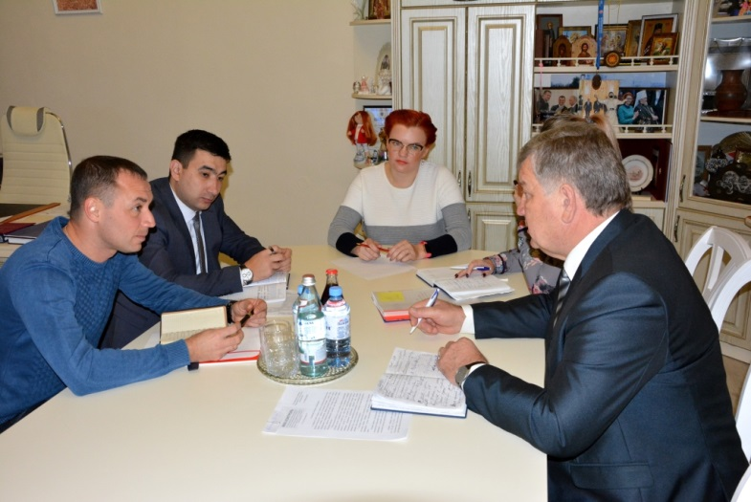
Президент Российской Федерации на раз поднимал вопрос об открытости в принятии решений органами местного самоуправления: «Только при постоянном, неформальном, заинтересованном общении с жителями можно узнать, почувствовать, что их действительно волнует, и вместе с гражданами добиваться решения насущных задач, строить планы развития».
Сегодня граждане хотят и, что немаловажно, готовы принимать участие в местном самоуправлении, законотворческой деятельности, распределении бюджетных средств и т.п. Многие уверены, что смогут сделать свой город лучше. Евпаторийцы стали чаще задумываться о своих возможностях и потребностях, в результате чего созревают толковые идеи, грамотные предложения и перспективные программы.
В общности власти и народа, бесспорно, содержится масса положительных моментов. Одной из приоритетных форм участия жителей в решении задач развития местного сообщества является территориальное общественное самоуправление.
ТОСы, имея определенные полномочия, реально способны улучшить условия взаимодействия всех участников общественной жизни города. Они объединяют самую активную и образованную часть населения и способны не только профессионально участвовать в решении местных проблем и оказывать качественные социальные услуги населению, но и обеспечивать обратную связь власти с гражданами. Это проявится в усилении влияния населения на такие процессы, как использование бюджетных средств на территории проживания, адресное решение социальных вопросов, правовая защита граждан, повышение безопасности и профилактика преступности, а так же разработка городских программ.
На сегодняшний день законодательство не только подразумевает сближение власти и народа, а даже поощряет. Сейчас довольно-таки интенсивно идет процесс развития низовых структур общественного самоуправления, например объединения жителей одной улицы или дома. Это особенно актуально в условиях проведения реформы ЖКХ. Там, где сами граждане начинают преобразование, для властных структур возникают дополнительные стимулы для поддержки общественных инициатив.

В 2019 году подготовлены и проведены:
- мероприятия с инициативными группами граждан с целью информирования и подготовки учредительных собраний по организации территориальных общественных самоуправлений.
- проведены учредительные собрания, утверждены Евпаторийским городским советом границы ТОСов: «Исмайл-Бей» «Фидан».
Продолжают активную деятельность в пределах своих границ ТОСы «Айсабай», «Благодар» «Известковый завод». Их деятельность направлена, в первую очередь, на благоустройство территорий общего пользования.
Впервые в нашем муниципальном образовании проведена конференция по созданию ТОС в пгт. Мирный, в границы деятельности которого войдет вся территория посёлка.

О РАБОТЕ ОБЩЕСТВЕННОГО СОВЕТА

Достичь прорывных решений в приоритетных направлениях без участия общественных организаций трудно. Ведущая роль в обеспечении взаимодействия граждан с органами местного самоуправления, осуществлении общественного контроля, сотрудничестве с общественными структурами муниципального образования, в представлении общественно значимых интересов граждан и защите их законных прав и свобод принадлежит Общественного совету муниципального образования городской округ Евпатория Республики Крым.
Сегодня у Совета большой круг полномочий, начиная с обсуждения проектов бюджета территорий, отчета исполнения этого бюджета, стратегических планов развития территорий, НПА, вопросов, затрагивающих права и свободы граждан, и другие.
В копилке Общественного совета муниципального образования городской округ Евпатория Республики Крым много полезных и нужных дел. В 2019 году проведено 11 заседаний Общественного совета и 24 заседание комиссий Общественного совета, на которых рассматривались, обсуждались и были приняты решения по актуальным городским проблемам, злободневные и общественно значимые вопросы:
В 2019 г. Общественным советом инициированы и проведены 2 общественных обсуждения:
В мае обсуждалась ситуация в МУП «Трамвайное управление им.И.А.Пятецкого» о необходимости замены полного подвижного состава, обеспечение безопасности, необходимость разработки концепции и программы дальнейшего развития городского электротранспорта, а также общей схемы движения общественного транспорта в городе. Подготовлены предложения и алгоритм необходимых действий с целью подготовки инициатив и обращений как на региональном, так и на федеральном уровне.
В октябре обсуждалась тема: «Перспективы развития яхтинга в Евпатории. Концепция развития кластера водных видов спорта и туризма». Предметом общественного обсуждения был вопрос Рамочной концепции развития перспективной модели яхтинга, как компонента туристического рекреационного кластера города Евпатории. По результатам обсуждения и представленных материалов принято решение: одобрить Концепцию развития яхтенных портов в Республике Крым, аналитическую записку о перспективах развития яхтинга в Евпатории, три предпроектные проработки по организации и размещению яхтенной марины в муниципальном образовании города Евпатория.
По решению Общественного совета проведена общественная проверка соответствия качества выполненных работ при установке спортивных площадок для игровых видов спорта на территории муниципального образования. Профильной комиссией был проведен сбор и анализ информации о качестве выполненных работ, в том числе чистоты и внешнего вида поверхности, комплектности оборудования, наличия дефектов, неисправностей элементов оборудования. Проверялись многофункциональные спортплощадки по ул.60 лет ВЛКСМ, 8; ул.Некрасова, 110; ул.Некрасова, 47; ул.Чапаева, 85; пр.Победы,68. И малые по следующим адресам: ул.Советская, 11/83; ул.60 лет ВЛКСМ, 14; ул.Д.Ульянова, 3.
В итоге Общественным советом даны рекомендации управлению капитального строительства администрации города Евпатории по устранению выявленных нарушений. Учитывая пятилетний гарантийный срок эксплуатации, предлагается отправить письменное извещение подрядчикам с требованием согласования порядка и сроков устранения дефектов. При получении отказа рекомендовано начать процедуру проведения претензионной работы с подрядчиками.
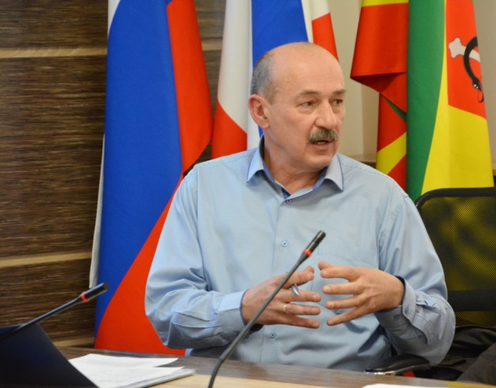
Мною поддержана инициатива Общественного совета: привлекать жителей города к вопросу благоустройства общественных пространств на первичной стадии подготовки проектов и закрепить данную норму в Правилах благоустройства города с учетом новой градостроительной документации и национального проекта «Формирование комфортной городской среды».
Общественный совет Евпатории продолжает практику совместных заседаний с комитетами Евпаторийского городского совета.
Так, в сентябре общественники и депутаты в присутствии членов Евпаторийской организации Союза архитекторов Крыма, рассмотрели эскизные проекты по благоустройству пяти общественных территорий (во дворах по ул. Интернациональная,133-139; ул.Фрунзе,39 (в районе магазина «Нептун»), сквер Коммунаров, сквер Театральный, парковая зона в районе евпаторийского дельфинария), запланированных к реализации в 2020 году. Общественный совет отметил, что проекты реконструкции общественных пространств необходимо выполнять на конкурсной основе и проводить мониторинг реализации проектов благоустройства. Кроме того, разработка проектов должна быть комплексной с учетом прилегающей территории, а этапы реализации благоустройства должны проводиться синхронно с федеральными, региональными и муниципальным программами.
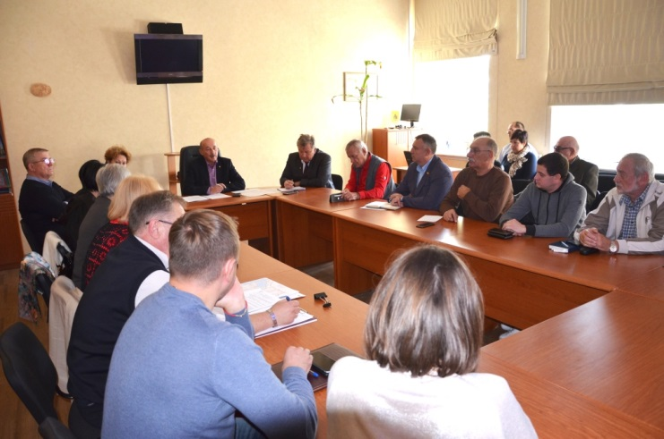
Общественный совет обсудил мероприятия по созданию и развитию санаторно-курортного комплекса города Евпатории и сохранения научной базы детского курорта. Общественный совет принял решение обратиться в адрес Главы Республики Крым включить в перечень мероприятий федеральной целевой программы по созданию и развитию санаторно-курортных организаций г. Евпатории, обеспечивающих санаторно- курортное лечение, отдых и оздоровление детей, разработанных правительством Республики Крым, реконструкцию лечебно-диагностического корпуса и здания биоклиматической станции, находящегося в оперативном управлении ГБУЗРК «НИИ детской курортологии, физиотерапии и медицинской реабилитации» являющийся единственным в России и в странах СНГ исследовательским учреждением и создания на его базе структурного подразделения медицинской климатологии НИИ (Крымский республиканский центр климатолечения). По мнению общественников, реализация проекта, разработанного правительством Республики Крым, позволит объединить весь спектр современных видов медицинской помощи больным детям и дать возможность проведения научных исследований в сфере охраны здоровья подрастающего поколения.
26 августа на заседании комитета Евпаторийского городского совета по вопросам курорта, туризма, культуры, молодежной политики и спорта рассмотрен и поддержан проект концепции создания культурно-просветительского комплекса, разработанный Общественным советом Евпатории. В представленном документе указано, что миссия проекта – создание открытого пространства для социального партнерства в некоммерческих целях на основе проектного арт-менеджмента в области разных видов профессионального и любительского творчества. Культурно-просветительский комплекс предлагается создать на территории города в квартале улиц Гоголя- Кирова- Токарева- набережная Горького.
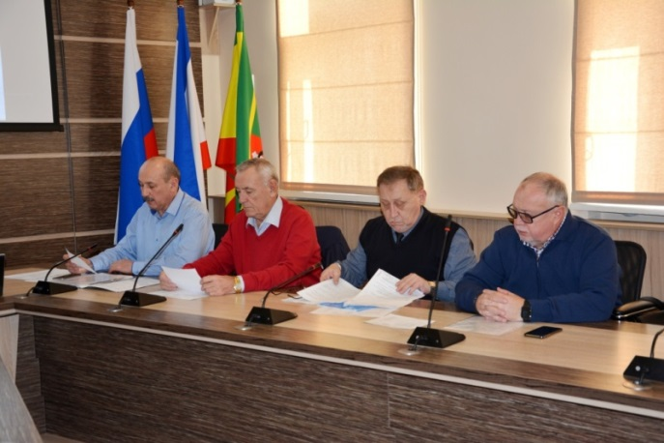
С целью осуществления реализации избирательных прав граждан в Республике Крым Общественный совет Евпатории, как субъект общественного контроля, принял активное участие в работе по подбору кандидатур наблюдателей на выборы в Государственный Совет Республики Крым и Евпаторийский городской совет, которые состоялись 8 сентября 2019 года. Зарегистрировано 60 наблюдателей на 38 участках.
В течение года предметом обсуждения на заседаниях Общественного совета были вопросы:
- сохранения пляжей и создание технического совета по вопросам берегозащиты;
- восстановления стендов на мемориале «Красная горка»;
- передачи клуба санатория «Фемида» в муниципальную собственность с целью дальнейшего его использования для занятий с детьми и подростками,
- проведения передвижных фотовыставок с целью популяризации туристских возможностей нашего курортного города.
-разработки предложений в план мероприятий по празднованию 75-й годовщины освобождения Евпатории от немецко-фашистских захватчиков
- создания безопасных и комфортных условий посещения маршрута «Малый Иерусалим» и организации транспортных услуг при проведении экскурсий.
-разработки рекомендаций по широкому использованию музыкальных произведений о нашем городе.

О РАБОТЕ СОВЕТА ЖЕНЩИН
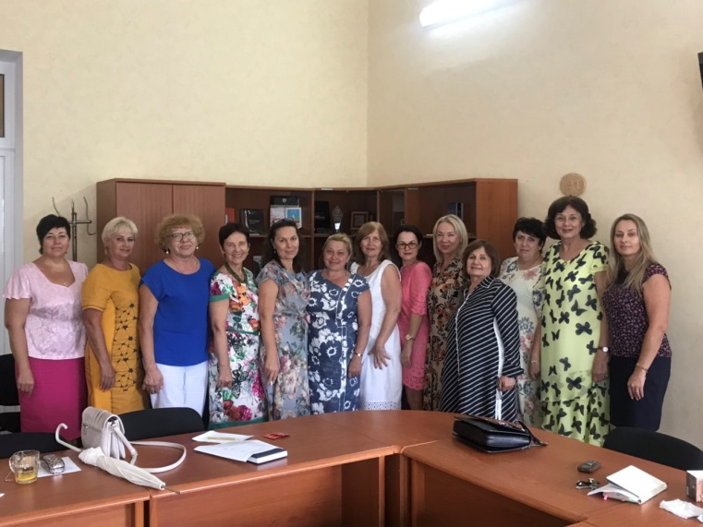
Миссия женщины - быть женой, матерью, хранительницей домашнего очага. Это её предназначение. Но, помимо этого с развитием цивилизации возрастает роль женщины во всех областях жизни общества, причём стремительно. Совет женщин муниципального образования городской округ Евпатория сегодня активно и слаженно продолжает вести свою работу над волнующими женщин проблемами.

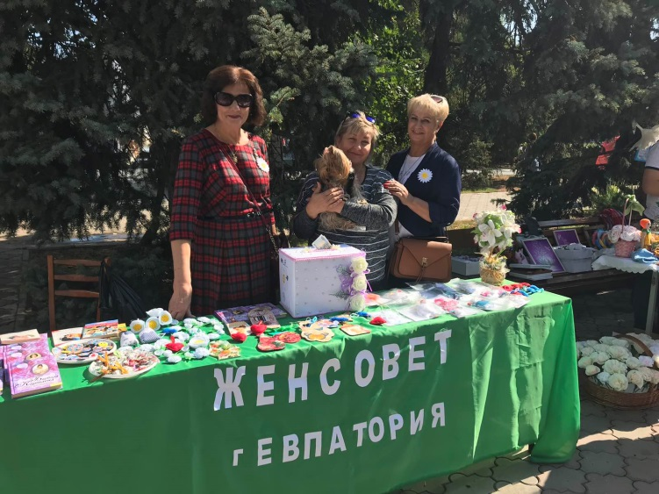
Центральное место в деятельности Совета, как и в предыдущие годы, занимает работа по укреплению семьи, семейных ценностей, ответственного родительства, возрождению духовно-нравственного развития детей и пропаганде здорового образа жизни. С этой целью проводились познавательные встречи, тематические семинары, марафоны ко Дню семьи, Дню матери, программы ко Дню защиты детей и другие.
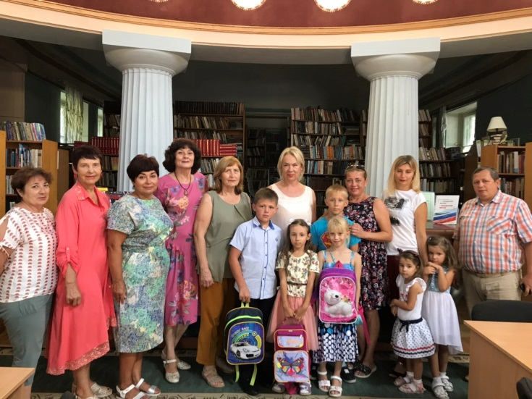
На особый контроль Совет женщин взял выполнение важнейшей задачи государственной политики по развитию позитивной социализации детей, особенно с ограниченными возможностями здоровья, работу с неблагополучными семьями.
В 2019 году работа женсовета города была направлена на формирование и развитие духовно-нравственных ценностей, привлечение женщин к общественной жизни города и республики, повышение их роли в семье и обществе, формирование здорового образа жизни.
Особое внимание в деятельности Совета уделяется проведению благотворительных акций. В преддверии 1 сентября Совет женщин Евпатории традиционно принял участие в благотворительной акции «Собери ребенка в школу», которая ежегодно проходит под патронатом Главы города Евпатории.
Чтобы помощь была адресной, женсовет помог подготовиться к новому учебному году детям из многодетных семей и детям, чья семья пострадала в результате пожара.
С новенькими школьными рюкзаками и канцелярскими принадлежностями дети смогли вовремя и полноценно включиться в учебный процесс.
Совет женщин Евпатории так же традиционно принимал участие в благотворительной акции «Белый цветок». Эта акция проводится ежегодно и призвана объединить людей с добрым сердцем для общей цели – помочь больным детям. Внести большой вклад в доброе дело помогали все: школьники и дети из социальных учреждений, из центров дополнительного образования, детских садов. Там проходили уроки «Добра и милосердия», а так же мастер–классы по изготовлению белых цветов.
Женщины городского округа Евпатория приняли участие в XV Всероссийском конкурсе деловых женщин «Успех», который ежегодно проводится с целью повышения роли деловой, социально-активной женщины в жизни государства и общества, раскрытия потенциала женского участия в решении задач регионального развития. Организатором конкурса выступает Общероссийская общественная организация «Деловые женщины России» при поддержке Совета по консолидации женского движения России, Совета Федерации Федерального Собрания Российской Федерации, Российского Союза промышленников и предпринимателей, Общероссийской общественной организации «Деловая Россия».
В ходе работы Совета женщин выстроена система взаимодействия с женскими организациями города и республики.
Большинство вопросов особо близки и дороги женщинам. Это и демография, и образование, и снижение бедности. У женского движения мощный потенциал, большие возможности, женщины сегодня играют главенствующую роль в общественной работе.
Как показывает практика - ключ к решению городских проблем - в диалоге между обществом и властью, что позволяет конструктивно решать стоящие задачи.
Работа женсовета строится в тесном взаимодействии с Евпаторийским городским советом и администрацией города Евпатории, общественными организациями, действующими на территории городского округа. Совет женщин – хорошая площадка для серьезного разговора о наболевшем, замечательная возможность для обмена опытом и заинтересованного общения. Работа организована так, что женщины, работающие в нем получают стимул работать дальше, стремятся реализовывать интересные проекты.
В планах Совета женщин семинары, выставки, конкурсы, викторины, семейные экскурсии, турниры, различные мастер-классы, просветительские лекции, викторины, благотворительные акции.
На такой подвиг способны только женщины с их невероятным терпением, мудростью и трудолюбием. Уверена, что в будущем году мы тоже сможем достойно выполнить все поставленные перед нами задачи.

ПООЩРЕНИЯ И НАГРАЖДЕНИЯ

Каждый город славится людьми, которые в нем живут, работают, создают что-то полезное, внося частичку своей души и оставляя тем самым след в истории своей малой родины.

В этом году высоких наград удостоены горожане, которые внесли вклад в обеспечение безопасности и развитие культуры, межнациональных связей, образования, ветеранского движения, медицины и других областей.
Звание «Почетный гражданин города Евпатории» присваивается за заслуги, достигнутые, как в профессиональной, так и в общественной деятельности.
В 2019 году звание «Почетный гражданин города Евпатории присвоено» дважды.
На основании представления Общественной комиссии по предварительному рассмотрению ходатайств о присвоении звания «Почетный гражданин города Евпатории», ходатайства Евпаторийской городской организации профсоюза работников здравоохранения профессионального союза работников здравоохранения Российской Федерации за выдающиеся заслуги перед городом, многолетний, добросовестный труд, высокий профессионализм, весомый вклад в развитие городского здравоохранения звание "Почетный гражданин города Евпатории" присвоено (посмертно) Владимиру Владимировичу Ярошу – депутату нескольких созывов Евпаторийского городского совета, лауреату премии имени С.Э. Дувана, много лет руководившему санаторно-курортным комплексом «Мрия».
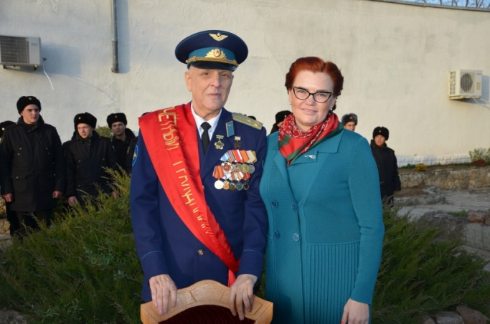
За высокие заслуги перед городом в области космической истории Евпатории, многолетний, добросовестный труд, самоотверженное служение жителям родного города по ходатайству общественной организации «Ветераны космонавтики городского округа Евпатория» звание «Почетный гражданин города Евпатория» также присвоено Сергею Александровичу Кутневу – заслуженному работнику космической отрасли, заслуженному испытателю космической техники, депутату нескольких созывов Евпаторийского городского совета.
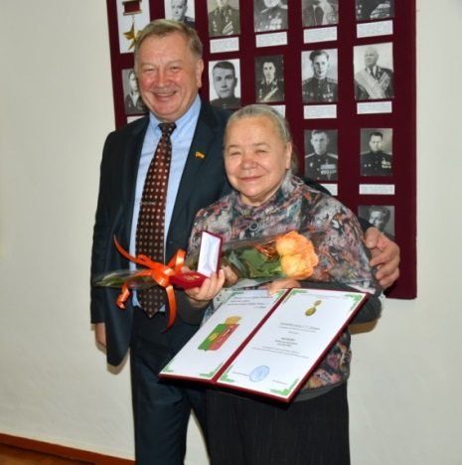
На городскую премию имени С.Э.Дувана в 2019 году номинировались девять претендентов. Лауреатами премии стали трое евпаторийцев - такие знаменитые, активные и легендарные в своем роде труженики.
В номинации «Культура и искусство» лауреатом стал (посмертно) Волков Юрий Васильевич. Выдающийся советский художник, живописец-баталист, график, исследователь техники реалистического искусства, участник ВОВ, член Союза художников СССР с 1947г., ученик профессора батальной живописи, академика Н.С.Самокиша.
Юрий Васильевич был наставником преподавателей Евпаторийской художественной школы и молодых художников. 96 произведений художника безвозмездно переданы в Евпаторийский краеведческий музей, 5 произведений находятся в Симферопольском художественном музее. С 1999 года Детская художественная школа Евпатории носит имя Ю.В.Волкова.
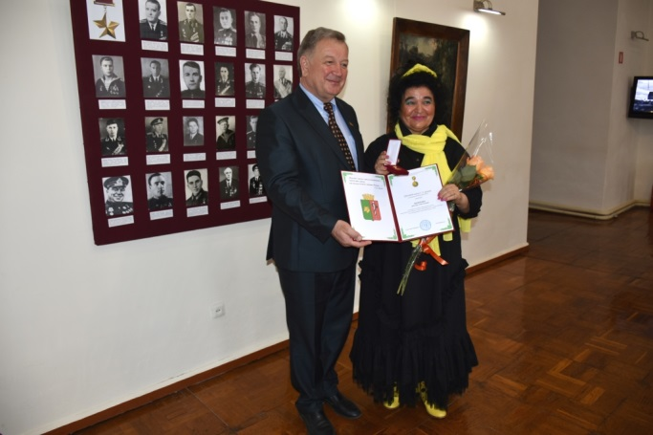
Лауреатом в номинации «Журналистика» стала Дина Григорьевна Шевченко. Более 10 лет она является председателем общественной организации «Местная белорусская национально-культурная автономия г. Евпатория «Крым – Беларусь»; учредителем и издателем журнала «Крым – Беларусь», с 2008г. - член Общественного совета при управлении межнациональных отношений Евпаторийского городского совета, с 2014 по 2017 г. член Общественной палаты муниципального образования городской округ Евпатория, инициатор и создания и сопредседатель общественной организации «Крым-Беларусь» ветеранов-освободителей Беларуси от немецко-фашистских захватчиков. Дина Григорьевна награждена дипломами и специальными призами в номинации «За пропаганду Крыма в средствах массовой информации» Республиканского конкурса «Крымская жемчужина» (2005,2006,2007,2008 гг.).
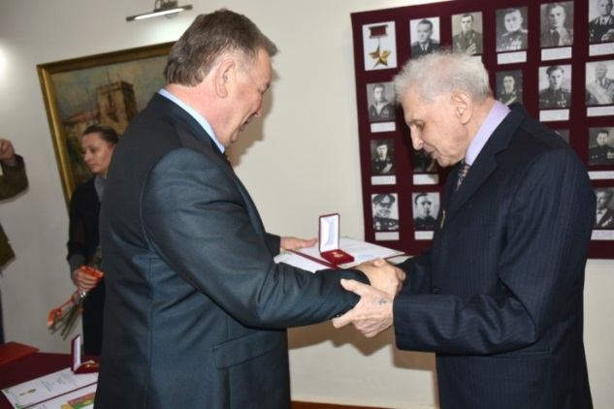
За многолетнюю профессиональную деятельность в области градостроительства, большой личный вклад в социально — экономическое развитие и активное участие в общественной жизни города Евпатории в номинации «Строительство и архитектура» премией награжден Михаил Семенович Хазанзун - Почетный житель города Евпатории, в свое время член экспертного совета при Совете Министров Крыма, член Крымской академии наук, член-корреспондент Академии строительства Украины.
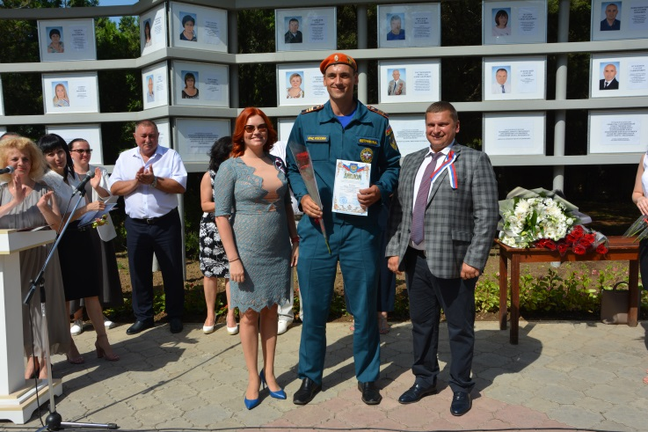
В государственный праздник – День России состоялось торжественное открытие городской Доски почета с награждением лучших работников и коллективов Евпатории.
В этом году за весомый вклад в социально-экономическое развитие муниципального образования, создание материальных и духовных ценностей, воспитание детей и молодёжи, лечение и оздоровление населения, популяризацию города Евпатории как детской здравницы занесены на городскую Доску почёта 26 коллективов и 60 передовых работников. Каждый из чествуемых - гордость и достояние Евпатории, пример для нашего молодого поколения. Показатель, как нужно идти по жизни и добиваться высоких результатов. С таким активом можно точно быть уверенным, наше будущее будет чистым, светлым и прекрасным! Ведь эти люди достигли высоких результатов в работе, внесли весомый вклад в развитие и процветание нашего города. Мы гордимся своими земляками!

О РАБОТЕ КОНТРОЛЬНО-СЧЕТНОЙ ПАЛАТЫ

Евпаторийским городским советом сормирована достаточно качественная нормативная база, позволяющая органам внешнего муниципального финансового контроля эффективно функционировать, удовлетворяя общественный запрос на контроль использования местных ресурсов.
Всесторонняя финансово-экономическая экспертиза проекта бюджета контрольно-счетным органом позволяет предотвратить возможные нарушения уже на стадии планирования. Главным контрольным мероприятием можно считать внешнюю проверку отчета об исполнении местного бюджета за прошедший год, без которой представительный орган не имеет права принимать данный отчет.
В 2019 году Контрольно-счетная палата особое внимание уделяла контролю за исполнением местного бюджета, внешней проверке годового отчёта об исполнении местного бюджета, контролю за соблюдением установленного порядка управления и распоряжения имуществом, находящимся в муниципальной собственности.

Свою деятельность КСП осуществляет на основании Годовых планов работы, которые утверждаются ежегодно до 30 декабря года, предшествующего плановому.
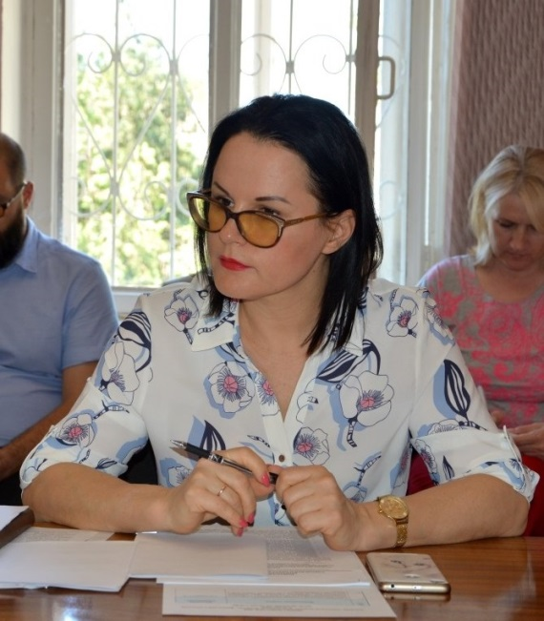
Основное внимание в 2019 году было уделено вопросам наполнения доходной части местного бюджета, обоснованности установленных решениями Евпаторийского городского совета налоговых льгот и иных преимуществ, эффективности использования средств местного бюджета учреждениями культуры (МБУК «Евпаторийский центр культуры и досуга» и «Евпаторийская централизованная библиотечная система»), а также расходования в 2018 году субсидии из бюджета Республики Крым на реализацию муниципальной программы.
В 2019 году по поручению Евпаторийского городского совета Республики Крым в Годовом плане работы КСП было запланировано три мероприятия.
Завершено контрольное мероприятие «Проверка законности и результативности использования бюджетных средств, выделенных муниципальному казенному учреждению «Центр информационно-аналитического и материально-технического обеспечения органов местного самоуправления муниципального образования городской округ Евпатория Республики Крым» на материально-техническое, автотранспортное обеспечение органов местного самоуправления за 2016-2018 г.г».
Включены в Годовой план работы и находятся в стадии проведения экспертно-аналитические мероприятия: Финансово-экономическая экспертиза Муниципальной программы реформирования и развития жилищно-коммунального хозяйства городского округа Евпатория Республика Крым на 2016-2020 годы и контроль ее исполнения за 2018 год и Финансово-экономическая экспертиза Муниципальной программы по реализации федеральной целевой программы "Социально-экономическое развитие Республики Крым и г. Севастополя до 2020 года" и контроль ее исполнения за 2018 год.

Всего КСП ГО Евпатория РК было запланировано к проведению в 2019 году 10 контрольных мероприятий. В текущем году Контрольно-счётной палатой охвачено контролем более 250 млн руб., выявлено нарушений на сумму более 50 млн. рублей. В бюджет городского округа поступило в рамках исполнения представлений и предписаний, внесённых контрольно-счётным органом в 2019 году поступило 1 709 121,33 рублей.
За отчетный период КСП ГО Евпатория РК было завершено 6 контрольных мероприятий.
В их числе, такие как:
-«Проверка расходов на иные выплаты персоналу государственных (муниципальных) органов, за исключением фонда оплаты труда в Евпаторийском городском совете, администрации города Евпатории Республики Крым и ее структурных подразделений в 2017-2018 гг.», в ходе которой была проведена проверка законности командировочных расходов органов местного самоуправления городского округа Евпатория;
-«Проверка деятельности отдела архитектуры и градостроительства администрации города Евпатории Республики Крым как главного администратора доходов бюджета городского округа Евпатория Республики Крым в 2016-2018 и за истекший период 2019 года», которая позволила проанализировать качество работы по заключению договоров с владельцами рекламных конструкций и качество претензионной работы с контрагентами по договорам, проверить правильность расчёта платы по договорам на установку и эксплуатацию рекламных конструкций, а также полноту поступления в доходную часть бюджета городского округа средств от уплаты государственной пошлины за выдачу разрешений на установку и эксплуатацию рекламной конструкции, доходов уплачиваемых за использование мест для установки и эксплуатации объектов наружной рекламы и информации и другие вопросы;
-«Проверка расходования в 2018 году субсидии из бюджета Республики Крым, средств бюджета городского округа Евпатория Республики Крым на реализацию муниципальной программы «Формирование современной городской среды городского округа Евпатория Республики Крым на 2018-2022 г.г.», в ходе которой проверены законность и эффективность использования средств бюджета на реализацию мероприятий одноимённой муниципальной программы, в частности, капитальный ремонт аллеи, расположенной между ул. Полтавская и ул. Чапаева (Аллея Детства), и другое.
По всем завершенным контрольным мероприятиям были подготовлены отчёты о результатах, которые доведены до Евпаторийского городского совета и после рассмотрения на сессиях обнародованы на официальном сайте муниципального образования.
В рамках исполнения представлений и предписаний КСП муниципальными предприятиями и учреждениями в бюджет городского округа перечислено свыше 770 тысяч рублей в качестве возмещения ущерба.
Кроме того, за ноябрь-декабрь 2019 года ожидается поступление в бюджет в качестве возмещения ущерба не менее 680 тысяч рублей согласно утвержденных объектами контроля планов мероприятий по устранению нарушений.
За тот же период проведено 9 экспертно-аналитических мероприятий, среди них:
- выборочная проверка реализации муниципальными заказчиками городского округа Евпатория Республики Крым прав по взысканию пеней и штрафов, в том числе за счет обеспечения исполнения контракта, по муниципальным контрактам, заключенным с 2017 года по истекший период 2019 года;
- внешняя проверка и подготовка заключения на отчет об исполнении бюджета городского округа Евпатория Республики Крым за отчётный финансовый год для представления в Евпаторийский городской совет Республики Крым, Проверка достоверности, полноты и соответствия нормативным требованиям составления и предоставления бюджетной отчетности главных администраторов бюджетных средств, оценка эффективности предоставления налоговых и иных льгот и преимуществ, бюджетных кредитов за счет средств бюджета муниципального образования в 2018 году и другие.
За 2019 год составлено 14 административных протоколов по результатам проведенных контрольных и экспертно-аналитических мероприятий. Мировыми судьями рассмотрено 12 протоколов. По результатам рассмотрения приняты решения о назначении административных штрафов на общую сумму 135 000,00 рублей.
В бюджет муниципального образования поступило 78 415,00 рублей, остальные постановления мировых судей находятся на исполнении.
КСП ГО Евпатория РК рассматривались проекты 51 муниципального акта.
Для предварительного рассмотрения наиболее важных либо спорных вопросов, возникающих при осуществлении контрольных и экспертно-аналитических мероприятий, в КСП была создана Коллегия. За 9 месяцев 2019 года состоялось 12 заседаний Коллегии, на которые приглашались и присутствовали депутаты Евпаторийского городского совета Республики Крым, а также должностные лица подконтрольных объектов и подразделений администрации города Евпатории.

КСП активно взаимодействует с правоохранительными органами и прокуратурой. По результатам участия в совместных проверках подготовлена справка о соблюдении действующего законодательства при проведении взаиморасчетов между МУП «Межхозяйственное объединение «Комбинат благоустройства» городского округа Евпатория Республики Крым» и индивидуальными предпринимателями при реализации и отчуждении изготавливаемой ритуальной продукции и отображению этих операций в бухгалтерской документации.
Совместно с прокуратурой города Евпатории проводилось экспертно-аналитическое мероприятие «Финансово-экономическая экспертиза Муниципальной программы реформирования и развития жилищно-коммунального хозяйства городского округа Евпатория Республика Крым на 2016-2020 годы и контроль ее исполнения за 2018 год».

ГРАЖДАНСКАЯ ОБОРОНА И ОБЩЕСТВЕННАЯ БЕЗОПАСНОСТЬ

За отчетный период на территории городского округа Евпатория чрезвычайных ситуаций природного и техногенного характера не допущено.

Для организации надежной защиты населения и территорий городского округа Евпатория от чрезвычайных происшествий, аварийных ситуаций, чрезвычайных ситуаций регулярно проводились командно-штабные учения, штабные тренировки по вопросам ГО и защиты населения и территорий городского округа Евпатория от ЧС и ликвидации их последствий. За 2019 год проведено 9 тренировок (учений), в т.ч. Всероссийская штабная тренировка по гражданской обороне и Всероссийское командно-штабное учение по ликвидации чрезвычайных ситуаций и их последствий.
Кроме того, на 10 заседаниях комиссии ЧС и ОПБ, рассмотрено 29 вопросов, 209 должностных лиц в сфере ГО и ЧС прошли обучение, актуализированы Паспорт безопасности муниципального образования городской округ Евпатория, Электронный паспорт территории муниципального образования городской округ Евпатория.
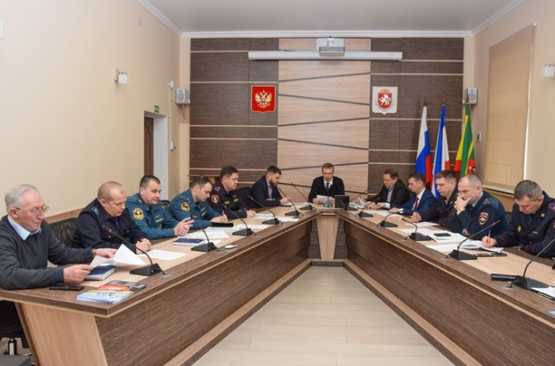
Вопросы обеспечения общественной безопасности рассматривались на:
-4 заседаниях антитеррористической комиссии;
-2 рабочих совещаниях межведомственной рабочей группы по проведению проверок обеспечения антитеррористической защищенности объектов образования, расположенных на территории муниципального образования городской округ Евпатория Республики Крым;
- 3 заседаниях комиссии по вопросам укрепления правопорядка и общественной безопасности при администрации г. Евпатории;
- 3 заседаниях антинаркотической комиссии.
Также ведется работа по категорированию и паспортизации объектов образования, по актуализации перечня объектов возможных террористический посягательств, расположенных на территории муниципального образования.

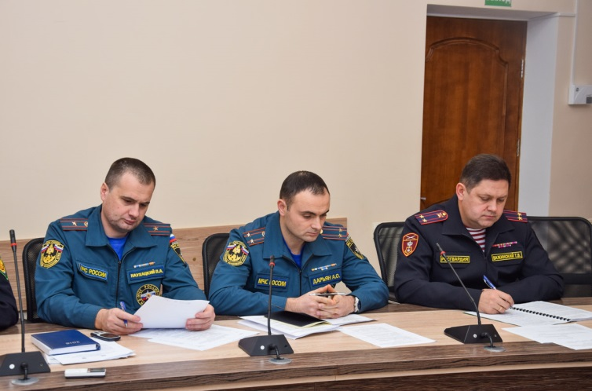
Социальная и общественно-политическая обстановка на территории муниципального образования оставалась стабильной, управляемой и контролируемой. Актов террористической направленности на территории городского округа не было. Конфликтов на межнациональной почве и тенденций к их возникновению не зафиксировано. Контингентов риска (экстремистки настроенных молодежных группировок, радикально ориентированных этнорелигиозных групп и общин), занимающихся распространением идей экстремистского толка, не выявлено.
В целом, в сфере общественной безопасности на территории муниципального образования за 2019 год зафиксировано уменьшение правонарушений (преступлений) и улучшение раскрываемости ранее совершенных преступлений.
Запланированные в муниципальных программах «Профилактика терроризма и экстремизма на территории муниципального образования городской округ Евпатория Республики Крым» и «Профилактика правонарушений и преступлений в муниципальном образовании городской округ Евпатория Республики Крым» мероприятия, финансируемые за счет бюджета муниципального образования городской округ Евпатория, выполнены и профинансированы в полном объеме.

ПРОТИВОДЕЙСТВИЕ КОРРУПЦИИ

Общеизвестно, что коррупция крайне опасное социальное явление, которое сегодня входит в число наиболее серьезных угроз безопасности страны. Поэтому противодействие этому явлению является одним из приоритетных направлений государственной политики и первостепенной задачей органов местного самоуправления.
Действующая антикоррупционная политика насчитывает внушительный комплекс нормативных актов и мероприятий, эффективная реализация которых должна доказать реальную силу и способность предупредить коррупционное явление либо нейтрализовать его негативные последствия.
В целях обеспечения мер по повышению эффективности контроля за соблюдением требований законодательства Российской Федерации о противодействии коррупции, в Евпаторийском городском совете утвержден План мероприятий по противодействию коррупции на 2018 –2019 годы, предусматривающий комплекс мер по профилактике коррупционных правонарушений, в том числе по выявлению, предупреждению и урегулированию случаев конфликта интересов.
В ходе реализации Плана мероприятий по противодействию коррупции осуществлялись следующие мероприятия.
Обеспечена работа Комиссии по соблюдению требований к служебному поведению муниципальных служащих Евпаторийского городского совета и урегулированию конфликта интересов. В 2019 году состоялось 4 заседания Комиссии, на которых были рассмотрены 2 заявления муниципальных служащих о невозможности предоставления полных сведений в справке о доходах, расходах, об имуществе и обязательствах имущественного характера за отчетный 2018 год, а также 3 материала служебной проверки, назначенной по моему распоряжению.
Организованы и проведены мероприятия по профилактике коррупционных и иных правонарушений среди муниципальных служащих Евпаторийского городского совета:
- при приёме граждан на муниципальную службу в Евпаторийский городской совет, в целях формирования у муниципальных служащих нетерпимого отношения к дарению им подарков в связи с исполнением ими служебных обязанностей, проводились индивидуальные беседы;
- вновь принятые на муниципальную службу муниципальные служащие ознакомлены с положениями законодательства Российской Федерации о противодействии коррупции, в том числе об установлении наказания за получение и дачу взятки, посредничество во взяточничестве, об увольнении в связи с утратой доверия, о порядке проверки сведений, представляемых в соответствии с законодательством Российской Федерации о противодействии коррупции, а также с Кодексом этики и служебного поведения муниципальных служащих Евпаторийского городского совета.
В целях осуществления мер по профилактике и предупреждению коррупции на муниципальной службе, предотвращению конфликта интересов, обеспечения деятельности Евпаторийского городского совета по соблюдению муниципальными служащими требований к служебному поведению, соблюдению ими запретов и ограничений, установленных законодательством, разработан ряд муниципальных правовых актов в этой сфере.
Информирование муниципальных служащих Евпаторийского городского совета о новеллах законодательства Российской Федерации по противодействию коррупции, а также о правоприменительной практике в области коррупционных правонарушений осуществлялось с использованием информационных материалов и методических семинаров. Кроме этого, в рамках семинаров проводилось разъяснение требований к служебному поведению, ограничений и запретов в связи с исполнением должностных обязанностей, практики урегулирования конфликта интересов, ответственности за коррупционные правонарушения, изучение требований издаваемых законодательных и иных нормативных правовых актов по противодействию коррупции.
В течение 2019 года уведомлений муниципальных служащих Евпаторийского городского совета о фактах обращения к ним в целях склонения их к совершению коррупционных правонарушений не поступало. Сообщений о получении ими подарка в связи с исполнением ими служебных (должностных) обязанностей в отчетный период также не поступало.
Проведена проверка анкетных данных муниципальных служащих Евпаторийского городского совета (регистрация или расторжение брака, рождение ребенка, смена места жительства, смена фамилии, изменение места работы родственников, смерть и т.д.).
В отчетном периоде было проведено тестирование муниципальных служащих на знание законодательства о противодействии коррупции и его актуальных изменениях, а также тест «Антикоррупционный тест самоконтроля». Результат проведенного тестирования свидетельствует о достаточном уровне знания антикоррупционного законодательства муниципальных служащих городского совета.
Налажено взаимодействие с прокуратурой города Евпатории и другими государственными органами. Согласно заключенного Соглашения о взаимодействии все проекты нормативных правовых актов направляются в прокуратуру города для проведения антикоррупционной экспертизы.
За отчетный период было проведено два заседания межведомственной рабочей группы по противодействию коррупции, на которых заслушивалась информация о проделанной работе по профилактике, предупреждению, выявлению и пресечению коррупционных правонарушений.
В целях оперативного представления гражданами и организациями информации о фактах коррупции в Евпаторийском городском совете обеспечена возможность направления соответствующей информации посредством функционирования «Обратной связи для сообщения о фактах коррупции». Информация о функционировании «Обратной связи для сообщения о фактах коррупции» размещена на официальном сайте Евпаторийского городского совета. Обращения граждан и организаций по фактам проявления коррупции в Евпаторийский городской совет в 2019 году не поступали.
Вся информация об антикоррупционной деятельности размещена на официальном сайте Евпаторийского городского совета в разделе «Противодействие коррупции».

МЕЖМУНИЦИПАЛЬНОЕ СОТРУДНИЧЕСТВО

У Евпатории налажены тесные связи со многими городами России, ближнего и дальнего зарубежья:
- межмуниципальное сотрудничество – 32 муниципальных образований: г. Казань; городской округ Красногорск; г. Белгород;г. Вологда; г. Комсомольск-на-Амуре; г. Курск; г. Нижневартовск; г. Сестрорецк; Кыштымский городской округ; г. Братск; г. Магадан; г. Алексин; Балаклава;г. Иваново; г. Сочи; г. Северобайкальск; г. Хасавюрт; городское поселение Пойковский; Северо-Эвенский городской округ; Сельское поселение Гжельское; г. Березники; Центральный район Санкт-Петербурга; г. Далматово; г. Уфа; г. Белокуриха; ЗАТО г. Североморск; Уссурийский городской округ; городской округ город Сасово; городской округ Самара; город Калуга, Нижний Тагил, Нерюнгри (Саха).
- межрегиональное сотрудничество – 3 субъекта Российской Федерации: Хабаровский край; Ханты-Мансийский автономный округ; Самарская область.
- международное сотрудничество – 5 городов-побратимов: г. Людвигсбург, Федеративная Республика Германия; г. Силифке, Турецкая Республика; г. Мариньян Департамента Буш-дю-Рон Округа Истр, Французская Республика; г. Свердловск, Луганская область; г. Неа-Филадельфия, провинции Аттика, Греческая Республика.

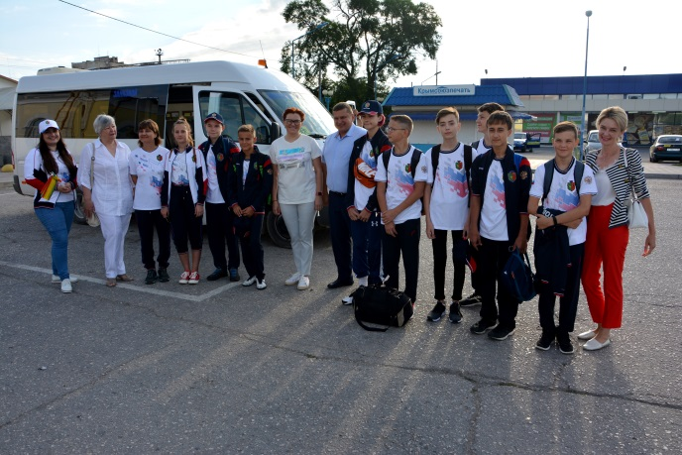
Этот год ознаменовался не только заключением новых соглашений о сотрудничестве с городами-побратимами, но реальным наполнением заключенных договоров о дружбе и сотрудничестве. Учащиеся евпаторийской гимназии №8 впервые приняли участие в международной смене-форуме в Красногорске. Девятнадцатый по счету форум собрал учащихся общеобразовательных учреждений из городов — побратимов Красногорска: помимо гимназистов из Евпатории в число форумчан вошли школьники из Североморска Мурманской области, белорусских Кареличей и болгарской Сливницы.
В Евпаторию к годовщине воссоединения Крыма с Россией приезжали 9 делегаций из городов-побратимов. Магадана, Гжели, Красногорска, Нижневартовска, Кыштыма, Ханты-Мансийска, Алексина (Тульская область), Балаклавы и пгт Пойковского (ХМАО). Причем в их составе были не только официальные лица, но и артисты, творческие коллективы регионов, которые выступили на праздничных мероприятиях.
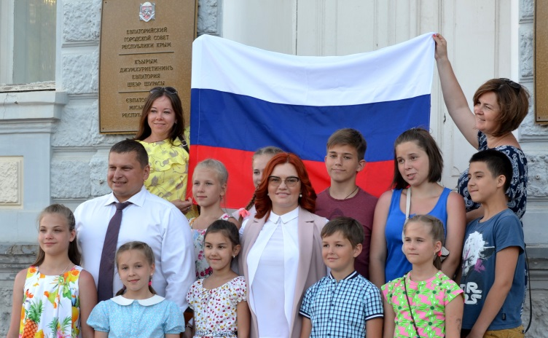
Каждый год из Магадана приезжает большая группа детей в евпаторийские здравницы на оздоровление. Делегация из Нижневартовска посетила ряд санаторно-курортных учреждений «Чайка» им. Гелиловичей, «Лучистый», ОК «Империя», ДОЛ «Gagarin», санаторий «Орен-Крым». Цель визита - выбор места отдыха для детей.
Делегация представителей Ассоциации курортов Севера-Запада посетила Евпаторию с целью ознакомления с туристическим потенциалом города. В июне делегация из Приморского края посетила санаторно-курортные учреждения: ДОЛ «Gagarin», санаторий «Орен-Крым», ООО «Таврия».
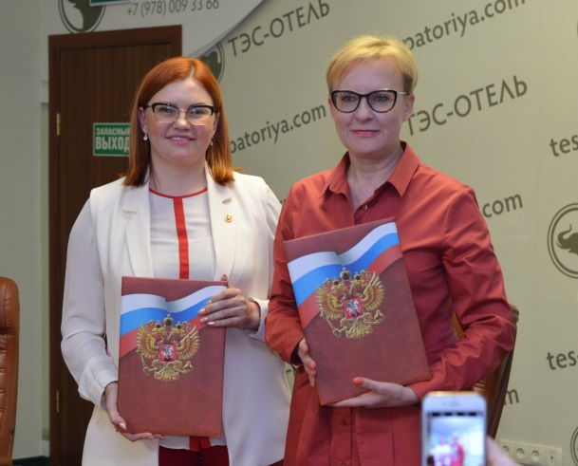
Группа чешских предпринимателей и общественников, которая приезжала Евпаторию в сентябре, рассматривает вопрос организации туристических поездок из Чехии в Крым.
В рамках имеющихся межмуниципальных и межрегиональных рамочных соглашений было принято решение организовать ряд информационных туров в целях разработки и апробации инновационных моделей совместных программ в области медицины, курортно-рекреационной и туристической деятельности;
Муниципальным образованием была выбрана модель информационного обмена с городами и регионами-партнерами, что подразумевает:
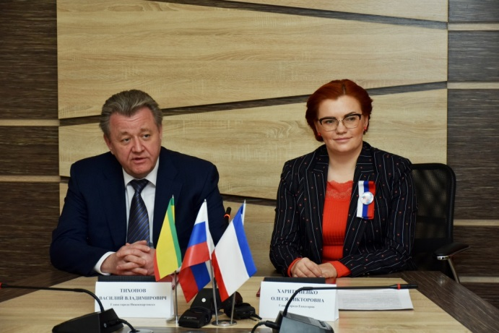
- изучение практического опыта других городов в области привлечения инвестиций и регионального развития;
- исследование приоритетных направлений хозяйственной деятельности городов- и регионов-партнеров с дальнейшей проработкой механизмов межмуниципального взаимодействия (реализация совместных межмуниципальных проектов);
- демонстрацию полноценности вхождения (интеграции) Республики Крым и города Евпатории в сферу общегосударственного, межрегионального и межмуниципального сотрудничества внутри Российской Федерации.
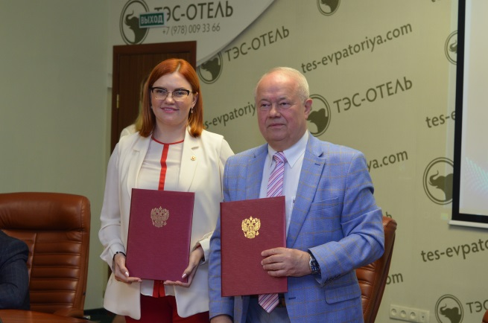
Также были успешно запущены механизмы видеотрансляции промо-роликов о Евпатории на местных и региональных телеканалах, размещения информации в интернет-ресурсах, а также радиовещания на центральных радиостанциях.
30 мая 2019 года в Евпатории прошло совместное пленарное заседание Палаты городских округов и Палаты представительных органов Ассоциации «Общероссийский конгресс муниципальных образований», где Члены Палаты городских округов одобрили и поддержали мою инициативу по разработке на государственном уровне приоритетного национального проекта «Евпатория - Всероссийская детская здравница».
Заключены соглашения о межмуниципальном сотрудничестве в 2019 году:
- г. Сасово Рязанской область;
- г. Самара Самарской область;
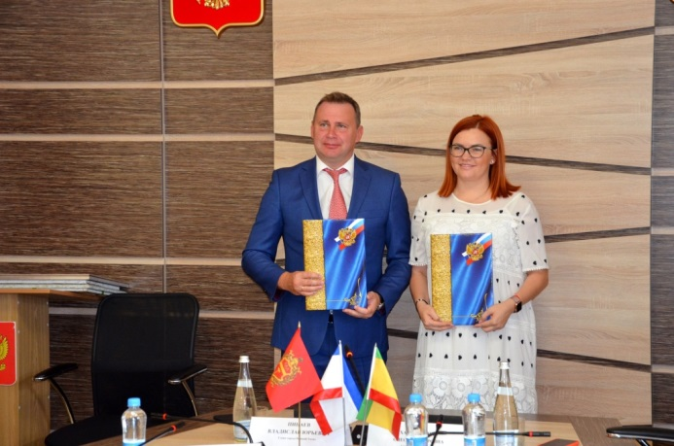
- г. Калуга Калужской область;
-г. Нижний Тагил, Свердловская область;
- г. Нерюнгри, Нерюнгринский район Республики Саха (Якутия).
На текущий момент заключено 32 межмуниципальных соглашения с различными муниципальными образованиями Российской Федерации, а также ведется активная работа с 3 субъектами Российской Федерации.

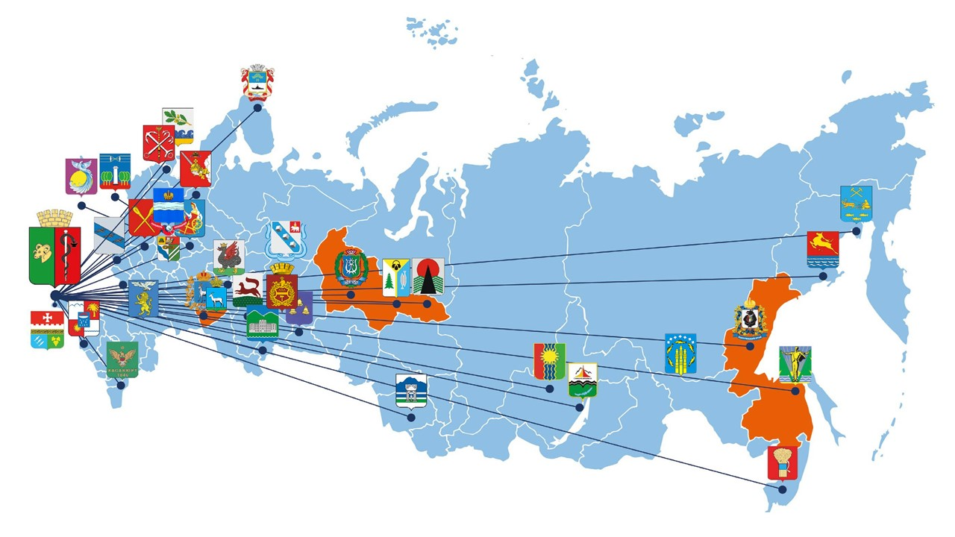
Международное сотрудничество

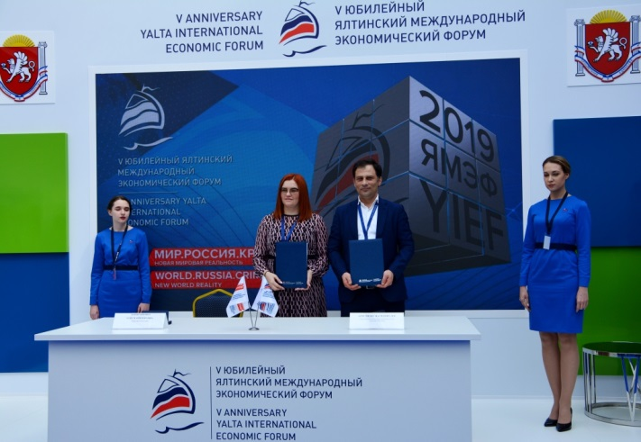
Спикер крымского парламента Владимир Андреевич Константинов говорил, что «информационная блокада Крыма не удается, она регулярно прорывается методами народной дипломатии. Крым ежегодно посещают десятки международных делегаций. Это не похоже на блокаду. А каждая такая делегация – это наши новые друзья, новые свидетели крымской реальности». Именно поэтому в 2019 году в центре нашего внимания было развитие общественной дипломатии, создание условий для дружбы и сотрудничества между Евпаторией и городами других стран в различных областях общественной жизни.
В апреле состоялся визит греческой делегации (муниципалитет Неа-Филадельфия) на территорию нашего муниципального образования.
На Ялтинском международном экономическом форуме – 2019 было подписано Соглашение о дружбе и культурном сотрудничестве между муниципальным образованием городской округ Евпатория (Республика Крым, Российская Федерация) и городом Неа-Филадельфия (Неа-Халкидон, провинции Аттика, Греческая Республика).
В рамках визита было проведено ряд встреч с депутатским корпусом, представителями администрации города Евпатории Республики Крым, греческой общиной и общественностью.
В мае представители города-побратима Людвигсбурга (Федеративная Республика Германия) посетили наш город. В связи с чем, евпаторийская делегация приняла участие в Международной конференции, посвященной 40-летию Конвенции о ликвидации всех форм дискриминации относительно женщин. Гости из Пскова и Людвигсбурга поделились опытом реализации своих проектов, о том, как можно и нужно выстраивать отношения со спонсорами. Депутат Госсовета РК Лариса Чулкова рассказала о проектах, которые реализуются Союзом женщин России на территории Республики Крым.
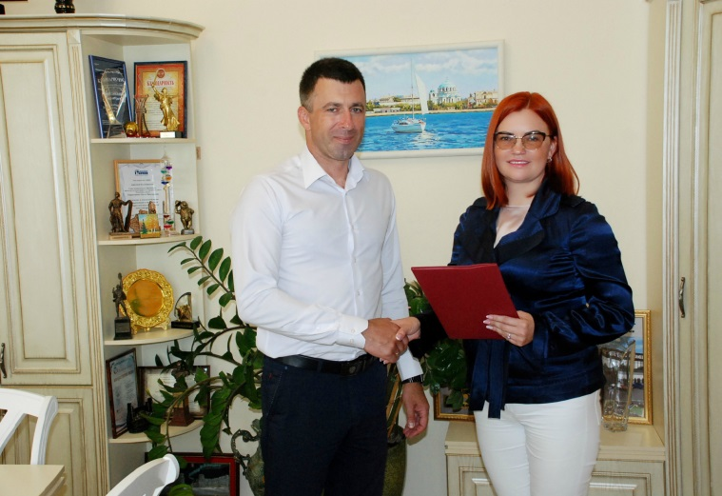
В июне, в рамках межмуниципального партнерства, а также в связи с празднованием Дня России, состоялась рабочая встреча с Главой Администрации города Свердловска и Свердловского района Луганской Народной Республики (Сухачев А.В.) об углублении сотрудничества в гуманитарной сфере.
В связи с тем, что 2019 год объявлен перекрестным годом культуры и туризма в Турции и России, в июле было направлено официальное приглашение городу-побратиму Силифке (Турция) посетить 15-17 августа 2019 г. XVI Республиканский открытый фестиваль крымскотатарской и тюркской культуры «Гезлев къапусы» в г. Евпатория.
В конце августа местной общественной организацией «Национальная культурная автономия караимов городской округ Евпатория «Кардашлар» были проведены мероприятия, посвященные празднованию 30-летия МОО «НКАК ГОЕ «Кардашлар», 20-летия восстановления Малой кенасы и 20-летия национального караимского ансамбля песни и танца «Фидан». В мероприятиях принимал участие караимский фольклорно-танцевальный ансамбль «Достлар» из города Варшавы (Республика Польша).
В сентябре в Евпатории по инициативе Министерства внутренней политики, информации и связи Республики Крым состоялась рабочая встреча с делегацией из Чешской Республики. Для гостей был представлен презентационной материал, носящий культурно-исторический характер, в том числе был показан видеоролик об инвестиционных возможностях муниципального образования. Делегация в рамках визита посетила туристско-информационный центр, экскурсионно-туристический маршрут «Малый Иерусалим», а также пляж «Лазурный берег».

АССОЦИАЦИЯ «СОВЕТ МУНИЦИПАЛЬНЫХ ОБРАЗОВАНИЙ РЕСПУБЛИКИ КРЫМ»

На площадке Ассоциации представители органов местного самоуправления успешно обсуждают стоящие перед ними задачи и вырабатывают наиболее оптимальные варианты для их решения, обмениваются опытом, решают наиболее острые вопросы, связанные с осуществлением органами местного самоуправления своих полномочий.
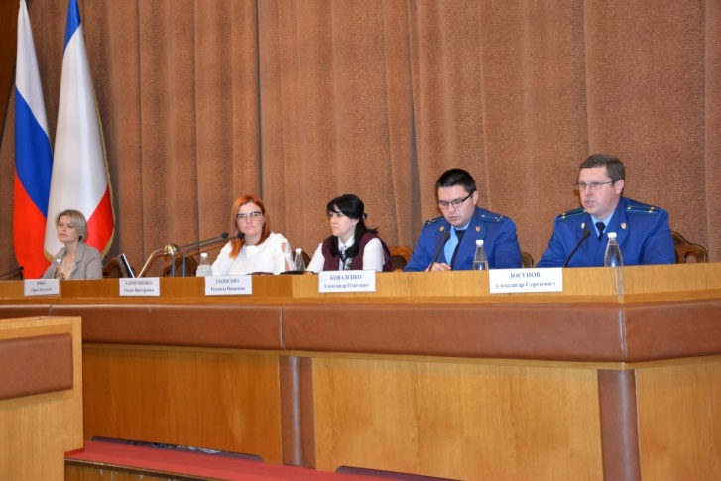
Такие функции Ассоциации стали уже традиционными, системными, но без них уже невозможно представить себе эффективную и скоординированную работу всего муниципального сообщества в республике.
Благодарю Председателя Государственного Совета Республики Крым Владимира Андреевича Константинова за выдвижение на отчетно-выборном собрании моей кандидатуры на должность Председателя Ассоциации «Совет муниципальных образований Республики Крым». Признательна коллегам за поддержку и оказанное доверие, за то, что положительно оценили деятельность Ассоциации и мою деятельность на этом посту за предыдущие 5 лет. Сегодня мы приняли новых членов в нашу организацию, и теперь Ассоциация объединяет все муниципальные образования республики. Уверена, все вместе мы сможем и дальше совершенствовать местное самоуправление, решать успешно вопросы местного значения, тем самым создавая комфортные условия для жителей нашей республики. Главной задачей ассоциации было и остаётся выражение интересов и защита прав всех муниципальных образований республики. Это постоянная площадка для диалога, где вырабатываются наиболее оптимальные предложения по организации местного самоуправления и повышению его эффективности. Накопленный в последнее время совместный опыт работы подтверждает правильность выбранного направления проводимых преобразований.
За отчетный период численный состав Ассоциации «Совет муниципальных образований Республики Крым» не изменился, из 279 муниципальных образований в состав входит 277. Вместе с тем, проведена работа по вступлению в Ассоциацию Абрикосовского сельского поселения Кировского района, Уваровского сельского поселения Ленинского района. Представительными органами указанных муниципальных образований приняты соответствующие решения.
За отчетный период проведено два собрания Ассоциации, на которых рассматривались проблемные вопросы нормотворческой деятельности органов местного самоуправления муниципальных образований Республики Крым и организации исполнения Закона Республики Крым «О регистре муниципальных нормативных правовых актов Республики Крым», создания Советов территорий, вступления Ассоциации «Совет муниципальных образований Республики Крым» в Ассоциацию «Национальная ассоциация развития местного самоуправления», утверждались размеры ежегодного членского взноса и бюджет Ассоциации.
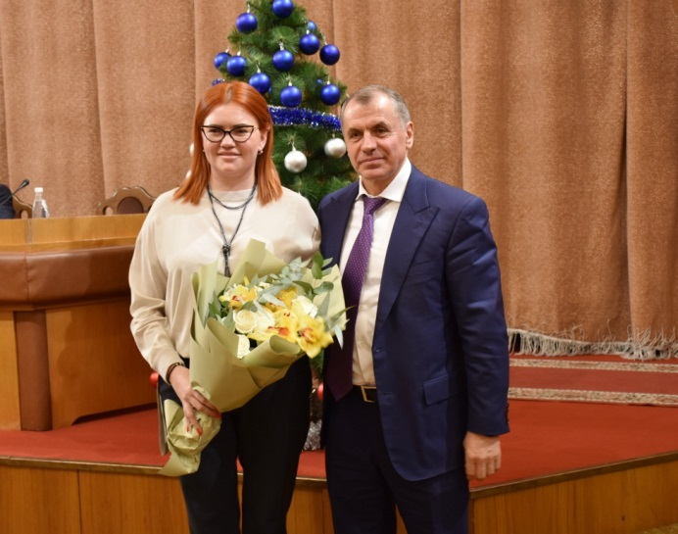
В рамках работы ассоциации в 2019 году органы местного самоуправления вносили предложения к:
- проекту федерального закона № 601732-7 "О внесении изменений в Федеральный закон "Об основах государственного регулирования торговой деятельности в Российской Федерации" и статью 28 Федерального закона "Об общих принципах организации местного самоуправления в Российской Федерации" (в части совершенствования правового регулирования организации нестационарной и развозной торговли), внесенный Правительством Российской Федерации;
-законопроекту, подготовленному Министерством юстиции Российской Федерации, о внесении изменений в отдельные законодательные акты Российской Федерации в части установления особенностей регулирования деятельности территориального общественного самоуправления как некоммерческой организации.
Членами Совета муниципальных образований вносились в Государственный Совет Республики Крым предложения:
-по совершенствованию правового регулирования развития городских агломераций;
-по дополнительным полномочиям и гарантиям деятельности старосты сельского населенного пункта;
-анализ результатов деятельности подотчетного представительному органу контрольно-счетного органа и предложения по повышению эффективности контрольно-счетной деятельности муниципальных образований.
Итогом рассмотрения обращений Ассоциации стало принятие Государственным Советом в апреле 2019 года Закона Республики Крым от 01.04.2019 N 584-ЗРК/2019 "О внесении изменений в некоторые законы Республики Крым в области жилищных правоотношений". Данным законом внесены изменения в Законы Республики «О регулировании некоторых вопросов в области жилищных отношений в Республике Крым», «О порядке предоставления жилых помещений специализированного жилищного фонда Республики Крым», "Об обеспечении жилыми помещениями детей-сирот, детей, оставшихся без попечения родителей, и лиц из их числа в Республике Крым".
Из них исключены положения о необходимости предоставления выписки из домовой (поквартирной) книги или иного документа, подтверждающего сведения о совместном проживании.
Кроме того, Государственным Советом было принято обращение к Председателю Правительства Российской Федерации Медведеву Д.А. о необходимости внесения изменений в федеральные нормативные правовые акты в части правового урегулирования вопросов, связанных с выдачей справок о составе семьи (и иных документов, содержащих сведения о лицах, проживающих совместно с заявителем, и родственных связях между данными лицами и заявителем).
Вопросы муниципального нормотворчества ежеквартально рассматриваются на заседаниях межведомственной рабочей группы по вопросам обеспечения единого правового пространства при прокуратуре республики, с целью устранения правовых пробелов, обеспечения своевременного приведения уставов в соответствие с динамикой законодательства, а также соблюдения требований законодательства по направлению нормативных правовых актов для включения их в республиканский регистр. За 2019 год проведено 4 заседания межведомственной рабочей группы.
За отчетный период по инициативе Ассоциации при поддержке Управления Федерального казначейства по Республике Крым с представителями органов местного самоуправления муниципальных образований и органов власти Республики Крым при участии представителей Федерального казначейства проводилось совещание на тему: «Актуальные вопросы взаимодействия участников с Государственной информационной системой о государственных и муниципальных платежах».
По инициативе председателя Комитета по бюджетно-финансовой, инвестиционной и налоговой политике Виноградовой О.М. при поддержке Управления Федеральной налоговой службы по Республике Крым, Совета муниципальных образований Республики Крым проведено координационное совещание по вопросу нормативного регулирования имущественных налогов на территории Крыма.
С целью защиты прав и интересов органов местного самоуправления, оказания методической помощи проводились образовательные мероприятия.
Обучающие семинары для должностных лиц органов местного самоуправления, лиц, замещающих муниципальные должности, были посвящены новеллам в сфере антикоррупционного законодательства, законодательства о муниципальной службе, обсуждению проблемных вопросов представления сведений о доходах, об имуществе и обязательствах имущественного характера.
Ассоциация «Совет муниципальных образований Республики Крым» выступила соорганизатором обучающих мероприятий по темам: «Обжалование предписаний органов контроля и надзора в судебном порядке», «Конфликт интересов на муниципальном уровне», «Эффективные формы работы с населением».
Совместно с Центром подготовки государственных и муниципальных служащих» (г. Ростов-на-Дону) Ассоциация в 2019 году провела 3 образовательных мероприятии по темам:
-«Обзор изменений в законодательстве о закупках в 2019 году»;
-«Особенности управления земельными ресурсами»;
-«Кадровое делопроизводство: подготовка к проверке контрольно-надзорных органов. Практические рекомендации».

Семинар по вопросам урегулирования проблемного вопроса, связанного с отклонением от минимальных и максимальных размеров образуемых земельных участков, устанавливаемых принимаемыми в муниципальных образованиях ПЗЗ с целью недопущения приостановки работ по образованию земельных участков.

В соответствии с планом работы межведомственной рабочей группы по обеспечению единого правового пространства при прокуратуре Республики Крым состоялся семинар-совещание по проблемным вопросам, возникающим в правоприменительной практике при реализации органами местного самоуправления полномочий в сфере градостроительной деятельности и земельных отношений.

С целью оказания методической помощи по организации проведения первых сессий представительных органов второго созыва совместно с Комитетом по государственному строительству и местному самоуправлению проводился семинар-совещание для должностных лиц органов местного самоуправления. По ряду проблемных вопросов исполнительная дирекция направила разъяснения Министерства труда Российской Федерации и Комитета Государственной Думы по федеративному устройству и вопросам местного самоуправления.

За отчетный период исполнительной дирекцией совместно с органами государственной власти подготовлено 20 разъяснений по различным сферам деятельности органов местного самоуправления. Оказано содействие в защите интересов в судебном порядке органам и должностным лицам местного самоуправления:

Взаимодействие в вопросах развития межмуниципального сотрудничества – является одной из приоритетных задач.
Ассоциация «Совет муниципальных образований Республики Крым» является активным членом Общероссийского Конгресса муниципальных образований (с 2015 года), Координационного совета регионов Юга России (с 2016 года).
В ноябре 2019 года Ассоциация стала членом Национальной ассоциации развития местного самоуправления.

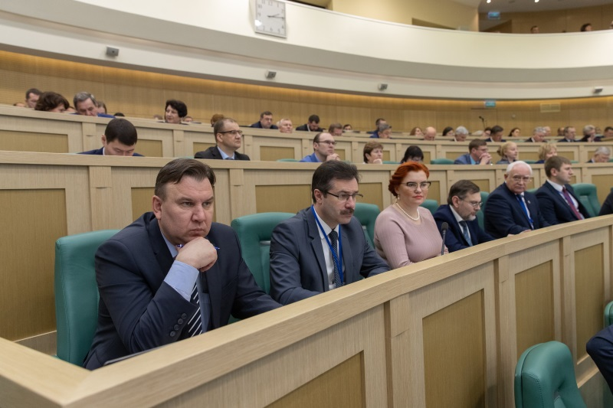
Более десяти лет оказывает активное содействие укреплению института местного самоуправления и повышению его эффективности Общероссийская общественная организация «Всероссийский Совет местного самоуправления» (ВСМС). На этой площадке обсуждаются наиболее актуальные вопросы развития системы местного самоуправления на современном этапе, обмениваются успешным опытом муниципального управления. Большое внимание ВСМС уделяется вопросам вовлечения граждан в деятельность муниципалитетов.
Уверена, что активная работа муниципалитетов, их настойчивость и целеустремленность, способность находить верные решения позволят выйти на качественно новый путь развития местного самоуправления в Республике Крым.

::::::::::::::::::::::::::::::::::::::::::::::::::::::::::::::::::::::::::::::::::::::::::::::::::::::::::::::::::::::::
Дорогие евпаторийцы! Двигаться только вперед мы сможем, лишь объединив наши усилия, дав возможность каждому гражданину внести свой вклад в общее дело.
Дорогие коллеги! Мы обязаны сделать власть открытой, а ее решения – прозрачными, основанными на запросах горожан. Какие бы решения мы ни принимали, мы будем делать это только через призму интересов евпаторийцев. Для нас важно сохранять доверие людей. Это энергия и движущая сила любых преобразований, главное условие успеха. Заслужить доверие и уважение граждан можно, только проводя справедливую и нравственную политику, основанную на патриотизме и традиционных ценностях народов нашей страны.
И отмечу, что без поддержки Председателя Государственного Совета Республики Крым Владимира Андреевича Константинова и Главы Республики Крым Сергея Валерьевича Аксёнова, глав муниципальных образований – наших побратимов нам было бы нелегко добиться решения многих проблем.
Я ещё раз благодарю коллег, всех жителей Евпатории, трудовые коллективы, общественные организации, администрацию города, Контрольно-счетную палату муниципального образования за совместную работу, результаты которой признают даже самые закоренелые скептики. Да, ещё много нерешённых проблем. Но вместе мы можем всё. Спасибо вам!

